

**[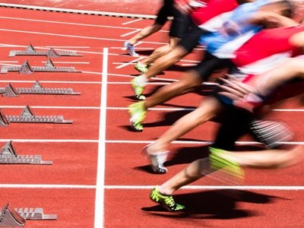](http://stronglife.in.th/wp-content/uploads/2014/11/Sprinters-400x3002.jpg)**

**การออกแบบและสร้างเครื่องจับเวลาเพื่อทดสอบสมรรถภาพ**

**ที่สัมพันธ์กับทักษะด้านความเร็วในการวิ่งระยะทาง 50 เมตร**

**จัดทำโดย**

**นายชมธน ฉันจรัสวิชัย**

**นายศุภกร จุฑารัตนพงศ์**

**นางสาวนภัสสร อรรคแก้ว**

**โรงเรียนกาญจนาภิเษกวิทยาลัย นครปฐม**

**( พระตำหนักสวนกุหลาบมัธยม )**

**รายงานวิจัยนี้เป็นส่วนหนึ่งของโครงการส่งเสริมและพัฒนาอัจฉริยภาพด้านคณิตศาสตร์และวิทยาศาสตร์สำหรับนักเรียนห้องเรียนส่งเสริมความเป็นเลิศด้านวิทยาศาสตร์และคณิตศาสตร์**



.

**การออกแบบและสร้างเครื่องจับเวลาเพื่อทดสอบสมรรถภาพ**

**ที่สัมพันธ์กับทักษะด้านความเร็วในการวิ่งระยะทาง 50 เมตร**

**จัดทำโดย**

**นายชมธน ฉันจรัสวิชัย**

**นายศุภกร จุฑารัตนพงศ์**

**นางสาวนภัสสร อรรคแก้ว**

**โรงเรียนกาญจนาภิเษกวิทยาลัย นครปฐม**

**( พระตำหนักสวนกุหลาบมัธยม )**

**อาจารย์ที่ปรึกษา**

**1. นายชาญชัย ชาญฤทธิ์**

**2. นายสุทธิศักดิ์ จันทร์ห้างหว้า**

**3. นางสาวปิยาภรณ์ ศิริยุวสมัย**

**4. นายศรัณย์ จันทร์แดง**

**โรงเรียนกาญจนาภิเษกวิทยาลัย นครปฐม**

**( พระตำหนักสวนกุหลาบมัธยม )**

บทคัดย่อ

**สารบัญ**

**หัวข้อ หน้า**

คำนำ

บทคัดย่อ 2

บทที่ 1 บทนำ 5

ความเป็นมาและความสำคัญของปัญหา 5

สมมติฐานการวิจัย 13

วัตถุประสงค์ของการวิจัย 13

ประโยชน์ที่คาดว่าจะได้รับ 13

ขอบเขตของการวิจัย 14

ข้อตกลงเบื้องต้น 16 นิยามศัพท์ 17

บทที่ 2 วรรณกรรมและงานวิจัยที่เกี่ยวข้อง ( การตรวจเอกสาร ) 24

บทที่ 3 วิธีดำเนินการวิจัยและการเก็บรวบรวมข้อมูล 58

กลุ่มประชากรที่ใช้ในการวิจัย 58

กลุ่มตัวอย่างที่ใช้ในการวิจัย 58

เครื่องมือที่ใช้ในการวิจัย 59

อุปกรณ์ที่ใช้ในการวิจัย 70

วิธีการเก็บรวบรวมข้อมูล 71

การใช้สถิติเพื่อการวิเคราะห์ข้อมูล 72

สถานที่และระยะเวลาที่ใช้ในการทำการวิจัย 74

สถานที่ 74

ระยะเวลาในการทำการวิจัย 74

บทที่ 4 ผลการวิจัยและวิจารณ์ผลการวิจัย 75

ผลการวิจัย 75

วิจารณ์ผลการวิจัย 75

บทที่ 5 สรุปผลการวิจัย การอภิปรายและข้อเสนอแนะ 126

ข้อเสนอแนะในการทำวิจัย 135

เอกสารอ้างอิง 136

**บทที่ 1**

**บทนำ**

**ความเป็นมาและความสำคัญของปัญหา**

สมรรถภาพทางกาย (Physical Fitness) หมายถึง สภาวะของร่างกายที่อยู่ในสภาพที่ดีเพื่อที่จะช่วยให้บุคคลสามารถทำงานได้อย่างมีประสิทธิภาพ บุคคลที่มีสมรรถภาพทางกายดีก็จะสามารถปฏิบัติภารกิจต่าง ๆ ในชีวิตประจำวัน การออกกำลังกาย การเล่นกีฬาและการแก้ไขสถานการณ์ต่าง ๆ ได้เป็นอย่างดี สอดคล้องกับ (Johnson and Stoleberg, 1971 : 9) ที่ได้กล่าวไว้ว่า **สมรรถภาพทางกาย (physical fitness)** หมายถึง “สภาพร่างกายที่สามารถประกอบกิจกรรมหนัก ๆ ได้อย่างดี และรวมถึงคุณลักษณะต่าง ๆ ของการมีสุขภาพและความเป็นอยู่ที่ดีของบุคคลซึ่งมีองค์ประกอบต่าง ๆ ได้แก่ ความอดทนของระบบหายใจและหลอดเลือด ความอดทนของกล้ามเนื้อ ความอ่อนตัว ความแข็งแรง จำนวนเนื้อเยื่อไขมัน” โดยสมรรถภาพทางกายแบ่งออกเป็น 2 ชนิด คือ สมรรถภาพทากายที่สัมพันธ์กับสุขภาพ (Health – Realted Physical Fitness) และสมรรถภาพทางกายที่สัมพันธ์กับทักษะ (Skill – Realted Physical Fitness)

**สมรรถภาพทางกายที่เกี่ยวข้องกับสุขภาพ (Health - related physical fitness)** หมายถึง “ ภาวะที่ดีของร่างกายที่ทำให้สามารถปฏิบัติภารกิจประจำวันได้อย่างแข็งขันกระฉับกระเฉง

ลดการเสี่ยงเกี่ยวกับปัญหาสุขภาพอันเนื่องมาจากการขาดการออกกำลังกาย และเป็นระดับสมรรถภาพพื้นฐานสำหรับการเข้าร่วมกิจกรรมต่าง ๆ ซึ่งมีองค์ประกอบที่สำคัญ ประกอบไปด้วย

1. ความแข็งแรงของกล้ามเนื้อ (Muscular Strenght) เป็นความสามารถของกล้ามเนื้อ ซึ่งทำให้เกิดความตึงตัวเพื่อใช้แรงในการยกหรือดึงสิ่งของต่าง ๆ ความแข็งแรงของกล้ามเนื้อจะช่วยทำให้ร่างกายทรงตัวเป็นรูปร่างขึ้นมาได้ หรือที่เรียกว่าความแข็งแรงเพื่อรักษาทรวดทรง ซึ่งจะเป็นความสามารถของกล้ามเนื้อที่ช่วยให้ร่างกายทรงตัวต้านกับแรงศูนย์ถ่วงของโลกอยู่ได้โดยไม่ล้ม เป็นความแข็งแรงของกล้ามเนื้อที่ใช้ในการเคลื่อนไหวพื้นฐาน เช่น การวิ่ง การกระโดด การเขย่ง การกระโจน การกระโดดขาเดียว การกระโดดสลับเท้า เป็นต้น ความแข็งแรงอีกชนิดหนึ่งของกล้ามเนื้อเรียกว่า ความแข็งแรงเพื่อเคลื่อนไหวในมุมต่าง ๆ ได้แก่ การเคลื่อนไหวแขนและขาในมุมต่าง ๆ เพื่อเล่นเกมกีฬา หรือใช้ในการปา การขว้าง การเตะ การตี เป็นต้นและความแข็งแรงชนิดสุดท้ายเรียกว่า ความแข็งแรงของกล้ามเนื้อในการเกร็ง เป็นความสามารถของร่างกายหรือส่วนใดส่วนหนึ่งของร่างกาย ในการต้านทานแรงที่มากระทำจากภายนอกโดยไม่ล้มหรือสูญเสียการทรงตัว

2. ความอดทนของกล้ามเนื้อ (Muscular Endurance) หมายถึง ความสามารถของกล้ามเนื้อในการออกแรงทำให้วัตถุเคลื่อนที่ติดต่อกันเป็นเวลานาน ๆ หรือหลายครั้งติดต่อกันได้ ความอดทนของกล้ามเนื้อ สามารถเพิ่มได้มากขึ้นโดยการเพิ่มจำนวนครั้งในการปฏิบัติกิจกรรมซึ่งจะขึ้นอยู่กับปัจจัยหลายอย่าง เช่น อายุ เพศ ระดับสมรรถภาพทางกายของเด็กและชนิดของการออกกำลังกาย

3. ความอดทนของระบบไหลเวียนโลหิตและระบบหายใจ (Cardiorespiritory Endurance)

หมายถึง ความสามารถของหัวใจ ปอด และหลอดเลือดในการที่จะลำเลียงออกซิเจน และสารอาหารไปยังกล้ามเนื้อที่ใช้ในการออกแรงและขณะเดียวกันก็นำสารที่ไม่ต้องการ ซึ่งเกิดขึ้นภายหลังการทำงานของกล้ามเนื้อ ออกจากกล้ามเนื้อที่ใช้ในการออกแรง ในการพัฒนาหรือเสริมสร้างนั้นเด็กจะต้องมีการเคลื่อนไหวกล้ามเนื้อมัดใหญ่ ๆ เช่น การวิ่ง การกระโดด โดยใช้ระยะเวลาติดต่อกัน อย่างน้อยครั้งละประมาณ 10 – 15 นาที

4. ความอ่อนตัว (Flexibility) หมายถึงความสามารถในการเคลื่อนไหวของส่วนแขน ส่วนขาหรือส่วนต่าง ๆ ของร่างกายให้เต็มขีดจำกัดของการเคลื่อนไหวนั้น ๆ การพัฒนาทางด้านความอ่อนตัวทำได้โดยการยืดเหยียดกล้ามเนื้อและเอ็น หรือการใช้แรงต้านทานในกล้ามเนื้อและเอ็นต้องทำงานมากขึ้น การยืดเหยียดของกล้ามเนื้อทำได้ทั้งแบบอยู่กับที่หรือมีการเคลื่อนที่ เพื่อให้ได้ประโยชน์สูงสุดควรใช้การเหยียดของกล้ามเนื้อในลักษณะอยู่กับที่ นั่นก็คืออวัยวะส่วนแขนและขาหรือลำตัวจะต้องเหยียด จนกว่ากล้ามเนื้อจะรู้สึกตึงและจะต้องอยู่ในท่าเหยียดกล้ามเนื้อในลักษณะนี้ประมาณ 10 – 15 วินาที

5. องค์ประกอบของร่างกาย (Body Composition) จะเป็นดัชนีประมาณค่าที่ทำให้ทราบถึงเปอร์เซ็นต์ของน้ำหนักที่เป็นส่วนของไขมันที่มีอยู่ในร่างกาย องค์ประกอบของร่างกายประกอบด้วย 2 ส่วนคือ ไขมันในร่างกายกับน้ำหนักของส่วนต่าง ๆ ที่ปราศจากไขมัน ได้แก่ ส่วนของกระดูกและกล้ามเนื้อ การรักษาองค์ประกอบในร่างกายให้อยู่ในระดับที่เหมาะสมจะช่วยทำให้นักเรียนไม่เป็นโรคอ้วน ซึ่งโรคอ้วนจะเป็นจุดเริ่มต้นของการเป็นโรคที่เสี่ยงอันตรายต่อไปอีกมาก เช่น โรคหลอดเลือดหัวใจตีบ หัวใจวายและโรคเบาหวาน เป็นต้น สำหรับการหาองค์ประกอบของร่างกายนั้น จะกระทำได้โดยการวัดความหนาของไขมันใต้ผิวหนัง (skinfold thickness) โดยใช้เครื่องมือที่เรียกว่า skinfold caliper

**สำหรับสมรรถภาพทางกายที่สัมพันธ์กับทักษะ (Skill – Realted Physical Fitness)**หรือ

(Performance – Related Physical Fitness) เป็นสมรรถภาพทางกายที่จำเป็นจะต้องใช้สำหรับการเล่นกีฬา ซึ่งจะทำให้การเล่นกีฬามีประสิทธิภาพมากที่สุด โดยจะประกอบด้วยสมรรถภาพทางกายที่สัมพันธ์กับสุขภาพควบคู่กับองค์ประกอบด้านอื่น ๆ ดังนี้

1. ความเร็ว (Speed) หมายถึงความสามารถในการเคลื่อนไหวไปสู่เป้าหมายที่ต้องการโดยใช้ระยะเวลาอันสั้นที่สุด ซึ่งกล้ามเนื้อจะต้องออกแรงและหดตัวด้วยความเร็วสูงสุด

2. กำลังของกล้ามเนื้อ (Muscle Power) หมายถึง ความสามารถของกล้ามเนื้อในการทำงานโดยการออกแรงสูงสุด ในช่วงเวลาที่สั้นที่สุด ซึ่งจะต้องมีความแข็งแรงของกล้ามเนื้อและความเร็วเป็นองค์ประกอบหลัก

3. ความคล่องแคล่วว่องไว (Agility) หมายถึง ความสามารถในการเปลี่ยนทิศทางและตำแหน่งร่างกายในขณะที่กำลังเคลื่อนไหวโดยใช้ความเร็วได้อย่างเต็มที่ จัดเป็นสมรรถภาพทางกายที่จำเป็นในการนำไปสู่การเคลื่อนไหวขั้นพื้นฐานสำหรับทักษะในการเล่นกีฬาประเภทต่าง ๆ ให้มีประสิทธิภาพ

4. การทรงตัว (Balance) หมายถึง ความสามารถในการควบคุมรักษาตำแหน่งและท่าทางของร่างกายให้อยู่ในลักษณะตามที่ต้องการได้ ทั้งขณะที่อยู่กับที่หรือในขณะที่มีการเคลื่อนที่

5. เวลาปฏิกิริยา (Reaction Time) หมายถึง ระยะเวลาที่เร็วที่สุดที่ร่างกายเริ่มมีการตอบสนองหลังจากที่ได้รับการกระตุ้น ซึ่งเป็นความสามารถของระบบประสาท เมื่อรับรู้การถูกกระตุ้นแล้ว สามารถสั่งการให้อวัยวะที่ทำหน้าที่เกี่ยวข้องกับการเคลื่อนไหวให้มีการตอบสนองอย่างรวดเร็ว

6. การทำงานที่ประสานสัมพันธ์กัน (Coordination) หมายถึง ความสัมพันธ์ระหว่างการทำงานของระบบประสาทและระบบกล้ามเนื้อ ในการที่จะปฏิบัติกิจกรรมทางกลไกที่สลับซับซ้อนในเวลาเดียวกันอย่างราบรื่นและแม่นยำ

ซึ่งการที่เราจะทราบว่าแต่ละคนมีสมรรถภาพทางกายที่สัมพันธ์กับสุขภาพหรือสมรรถภาพทางกายที่สัมพันธ์กับทักษะอยู่ในระดับใดหรือมีผลการทดสอบเป็นอย่างไร จำเป็นอย่างยิ่งที่จะต้องมีการทดสอบสมรรถภาพทางกาย (Physical Fitness Test) เพื่อประเมินความสามารถและประสิทธิภาพในการทำงานของอวัยวะต่าง ๆ ของร่างกายเฉพาะเจาะจงที่เกี่ยวกับความแข็งแรง ความอดทนของกล้ามเนื้อ ความอดทนของระบบไหลเวียนโลหิตและระบบหายใจ ความสามารถในการทรงตัว ความคล่องแคล่วว่องไว ความอ่อนตัว ความเร็ว พลังของกล้ามเนื้อ เวลาปฏิกิริยา และการทำงานที่ประสานสัมพันธ์กันระหว่างระบบประสาทและกล้ามเนื้อ โดยมีวัตถุประสงค์หลักเพื่อต้องการทราบถึงขีดความสามารถในการทำงานของอวัยวะต่าง ๆ ของร่างกายว่ามีความสามารถหรือมีความพร้อมมากน้อยเพียงใด มีจุดอ่อนหรือจุดบกพร่องที่จะต้องปรับปรุงส่วนไหนบ้าง ทั้งนี้ เพื่อที่จะให้ร่างกายส่วนนั้นได้ประกอบกิจกรรมต่าง ๆ อย่างมีระบบและจะเป็นองค์ประกอบพื้นฐานที่จะนำไปสู่การมีสมรรถภาพทางกายที่ดีต่อไป

เช่นเดียวกันกับที่ข้าพเจ้าได้มีโอกาสศึกษาในรายวิชา พ31101 วิชาสุขศึกษาและพลศึกษา ที่ผู้สอนคือนายชาญชัย ชาญฤทธิ์ ท่านได้มีการจัดการเรียนการสอนในหน่วยการเรียน เรื่องสมรรถภาพทางกาย การทดสอบสมรรถภาพทางกายและการเสริมสร้างสมรรถภาพทางกาย ขณะที่ข้าพเจ้าได้ศึกษาในระดับชั้นมัธยมศึกษาปีที่ 4 ปีการศึกษา 2558 ที่ผ่านมา โดยพบว่าครูผู้สอนได้ใช้**แบบทดสอบสมรรถภาพทางกายที่สัมพันธ์กับสุขภาพสำหรับเด็กไทย อายุ 7 – 18 ปี** ซึ่งเป็นแบบทดสอบสมรรถภาพทางกายของ สำนักงานกองทุนสนับสนุนการสร้างเสริมสุขภาพ หรือ (สสส.) มาใช้ทำการทดสอบสมรรถภาพทางกายของข้าพเจ้าและเพื่อนร่วมชั้น โดยแบบทดสอบสมรรถภาพทางกายที่สัมพันธ์กับสุขภาพสำหรับเด็กไทย อายุ 7 – 18 ปี ประกอบไปด้วยรายการทดสอบดังนี้

1. ดัชนีมวลกาย (Body Mass Index : BMI) เป็นการทดสอบเพื่อประเมินความเหมาะสมของสัดส่วนของร่างกาย (น้ำหนักและส่วนสูง)

2. วัดความหนาของไขมันใต้ผิวหนัง (Skinfold Thickness) เป็นการทดสอบเพื่อประเมินองค์ประกอบของร่างกายในส่วนของปริมาณไขมันที่สะสมในร่างกาย

3. ลุก – นั่ง 60 วินาที (Sit – Ups 60 Seconds) เป็นการทดสอบเพื่อวัดความแข็งแรงและความอดทนของกล้ามเนื้อท้อง

4. ดันพื้น 30 วินาที (Push – Ups 30 Seconds) เป็นการทดสอบเพื่อวัดความแข็งแรงและความอดทนของกล้ามเนื้อแขนและกล้ามเนื้อส่วนบนของร่างกาย

5. นั่งงอตัวไปข้างหน้า (Sit and Reach) เป็นการทดสอบเพื่อวัดความอ่อนตัวของกล้ามเนื้อหลังและต้นขาด้านหลัง

6. วิ่งอ้อมหลัก (Zig – Zag Run) เป็นการทดสอบเพื่อวัดความคล่องแคล่วว่องไว

7. วิ่งระยะไกล (Distance Run) เป็นการทดสอบเพื่อวัดความอดทนของระบบหายใจและระบบไหลเวียนโลหิต

**โดยผลการทดสอบสมรรถภาพทางกายได้แสดงเป็นระดับผลการทดสอบสมรรถภาพ**  เป็น 5 ระดับ คือ ดีมาก (5 คะแนน) , ดี (4 คะแนน) , ปานกลาง (3 คะแนน) , ค่อนข้างต่ำ (2 คะแนน) และต่ำ (1 คะแนน) ซึ่งแต่ละระดับผลการทดสอบที่ได้มาจากการแปลผลของผลการทดสอบสมรรถภาพทางกายแต่ละรายการ และสำหรับการนำเสนอระดับผลการทดสอบสมรรถภาพทางกายในภาพรวมที่เป็นค่าเฉลี่ยได้มีการแปลผลค่าเฉลี่ยของระดับคะแนน ดังนี้

(ค่าเฉลี่ยของระดับคะแนน 4.21 ขึ้นไป : สมรรถภาพดีมาก) (4.20 – 3.41 : สมรรถภาพดี)

(3.40 – 2.61 : สมรรถภาพปานกลาง) (2.60 – 1.81 : สมรรถภาพค่อนข้างต่ำ) และ

(1.80 – 1.00 : สมรรถภาพต่ำ)

ต่อจากนั้นครูผู้สอนก็ได้สอนและฝึกให้ข้าพเจ้าจัดทำโปรแกรมการฝึกเพื่อเสริมสร้างสมรรถภาพทางกายของนักเรียนแต่ละคน เพื่อเป็นการเสริมสร้างสมรรถภาพทางกายตามระดับผลการทดสอบของนักเรียน และข้าพเจ้ามีความคิดว่ากระบวนการทดสอบสมรรถภาพและการสร้างโปรแกรมเพื่อเสริมสร้างสมรรถภาพทางกายที่ข้าพเจ้าได้เรียนรู้และฝึกปฏิบัติมีประโยชน์ต่อสุขภาพร่างกายของข้าพเจ้าและเพื่อน ๆ เป็นอย่างมาก แต่เนื่องจากมีสมรรถภาพที่สัมพันธ์กับทักษะคือด้านความเร็วเป็นส่วนหนึ่งของสมรรถภาพทางกายที่ข้าพเจ้าและเพื่อนมีความสนใจที่จะเสริมสร้างสมรรถภาพทางกายที่สัมพันธ์กับทักษะด้านความเร็วให้ดียิ่งขึ้น จึงได้สอบถามและปรึกษากับครูผู้สอนว่ามีวิธีการอย่างไรเพื่อทดสอบสมรรถภาพทางกายด้านความเร็วของข้าพเจ้า เพื่อที่จะได้นำผลการทดสอบสมรรถภาพทางกายด้านความเร็วมาเป็นแนวทางในการจัดทำโปรแกรมเสริมสร้างสมรรถภาพทางกาย โดยครูผู้สอนได้ให้คำแนะนำและให้คำปรึกษาถึงวิธีการทดสอบความเร็วในการวิ่ง เพื่อวัดสมรรถภาพทางกายด้านความเร็วโดยมีการทดสอบที่ระยะทางในการวิ่ง 50 เมตร โดยให้นักเรียนออกตัวและวิ่งเข้าเส้นจับเวลาที่ระยะทาง 50 เมตร โดยทั่วไปใช้นาฬิกาดิจิตอลจับเวลา แต่ด้วยเนื่องจากระยะทางที่จะทำการทดสอบคือ 50 เมตร มีระยะทางที่ไกลจากจุดเริ่มต้นซึ่งการส่งสัญญาณการออกตัวและการเข้าเส้นชัยอาจไม่สัมพันธ์กับการกดนาฬิกาของผู้ทำการจับเวลาส่งผลให้เวลาอาจมีการคลาดเคลื่อนและได้ผลการทดสอบการจับเวลาเพื่อทดสอบความเร็วในการวิ่งมีเพียง 1 ค่า คือตั้งแต่ระยะทางเริ่มต้นจนถึงเส้นชัยที่ระยะทาง 50 เมตร แต่จากการศึกษาเพิ่มเติมพบว่าในการวิ่งระยะสั้น 50 เมตร มีรายละเอียดของการใช้ความเร็วในการวิ่ง การวิ่งโดยใช้อัตราเร่งตอนออกตัว การคงความเร็วในขณะวิ่งและการใช้อัตราเร่งอีกครั้งเมื่อจะเข้าสู่เส้นชัย ซึ่งจำเป็นอย่างยิ่งที่จะต้องทราบถึงเวลา อัตราความเร็วในการวิ่งและอัตราเร่งในการวิ่งแต่ละช่วงเพื่อนำผลการทดสอบการจับเวลาและความเร็วในการวิ่งมาเป็นข้อมูลในการที่จะวางแผน จัดทำโปรแกรมการเสริมสร้างสมรรถภาพทางกายที่สัมพันธ์กับทักษะด้านความเร็วในการวิ่งระยะทาง 50 เมตร ให้ได้ผลดีและเป็นไปตามความสามารถของผู้รับการทดสอบสมรรถภาพและตรงตามลักษณะ ท่าทาง การใช้ความเร็วและอัตราเร่งในการวิ่งแต่ละช่วงตลอดระยะทาง 50 เมตร ของแต่ละคน

จากที่กล่าวมาข้าพเจ้าและคณะผู้จัดทำจึงสนใจในการที่จะออกแบบและสร้างอุปกรณ์ที่ใช้จับเวลาในการวิ่ง 50 เมตร ที่สามารถจับเวลาได้ 4 ช่วงระยะทางของการวิ่ง คือตั้งแต่จุดเริ่มต้นถึงระยะทาง 15 เมตร (ระยะที่ 1) ระยะที่ 15 - 30 เมตร (ระยะที่2) ระยะที่ 30 – 40 เมตร (ระยะที่ 3) และ ระยะที่ 40 – 50 เมตร (ระยะที่ 4 ) ซึ่งเส้นชัยอยู่ที่สุดทางระยะ 50 เมตร ซึ่งเป็นระยะทางที่ใช้ในการทดสอบสมรรถภาพทางกายที่สัมพันธ์กับทักษะด้านความเร็ว โดยการที่แบ่งระยะเป็น 4 ช่วงระยะทาง ก็เพื่อที่จะได้ทราบถึงความเร็วในการวิ่งตลอดระยะทาง 50 เมตร เพื่อนำผลการทดสอบไปวางแผนจัดทำโปรแกรมการเสริมสร้างสมรรถภาพทางกายที่สัมพันธ์กับทักษะด้านความเร็วต่อไป

**วัตถุประสงค์ของการวิจัย**

1. เพื่อออกแบบและสร้างเครื่องจับเวลาเพื่อทดสอบสมรรถภาพทางกายที่สัมพันธ์กับทักษะด้านความเร็วในการวิ่งระยะทาง 50 เมตร

2. เพื่อศึกษาประสิทธิภาพการทำงานของเครื่องจับเวลาเพื่อทดสอบสมรรถภาพทางกายที่

สัมพันธ์กับทักษะด้านความเร็วในการวิ่งระยะทาง 50 เมตร

3. เพื่อศึกษาสมรรถภาพทางกายที่สัมพันธ์กับทักษะด้านความเร็วในการวิ่งระยะทาง 50 เมตร ใน 4 ช่วงระยะทาง คือ ตั้งแต่จุดเริ่มต้นถึงระยะทาง 15 เมตร (ระยะที่ 1) ระยะที่ 15 - 30 เมตร (ระยะที่2) ระยะที่ 30 – 40 เมตร (ระยะที่ 3) และ ระยะที่ 40 – 50 เมตร (ระยะที่ 4 ) ทุกระยะ 15 , 15 , 10 และ 10 เมตร ตามลำดับ เพื่อนำผลการทดสอบไปจัดทำโปรแกรมการเสริมสร้างสมรรถภาพด้านความเร็วในการวิ่ง 50 เมตร

4. เพื่อจัดทำโปรแกรมการเสริมสร้างสมรรถภาพทางกายที่สัมพันธ์กับทักษะด้านความเร็วในการวิ่งระยะทาง 50 เมตร

**สมมติฐาน**

สามารถออกแบบและสร้างเครื่องจับเวลาเพื่อทดสอบสมรรถภาพทางกายที่สัมพันธ์กับทักษะด้านความเร็วในการวิ่งระยะทาง 50 เมตร และเครื่องจับเวลาฯ สามารถทำงานได้อย่างมีประสิทธิภาพทำให้ทราบความเร็วในการวิ่งระยะทาง 50 เมตร ใน 4 ช่วงระยะทาง คือ ตั้งแต่จุดเริ่มต้นถึงระยะทาง 15 เมตร (ระยะที่ 1) ระยะที่ 15 - 30 เมตร (ระยะที่2) ระยะที่ 30 – 40 เมตร (ระยะที่ 3) และ ระยะที่ 40 – 50 เมตร (ระยะที่ 4) ทุกระยะ 15 , 15 , 10 และ 10 เมตร ตามลำดับ รวมทั้งสามารถนำผลการทดสอบไปจัดทำโปรแกรมการเสริมสร้างสมรรถภาพทางกายที่สัมพันธ์กับทักษะด้านความเร็วในการวิ่งระยะทาง 50 เมตร ได้

**การกำหนดตัวแปรของการทดลอง**

**ตัวแปรต้น**

เครื่องจับเวลาเพื่อทดสอบสมรรถภาพทางกายที่สัมพันธ์กับทักษะด้านความเร็วในการวิ่งระยะทาง 50 เมตร

**ตัวแปรตาม**

1. ความสามารถในการทำงานของเครื่องจับเวลาเพื่อทดสอบสมรรถภาพทางกายที่สัมพันธ์กับทักษะด้านความเร็วในการวิ่งระยะทาง 50 เมตร

2. ผลการทดสอบความเร็วในการวิ่งระยะทาง 50 เมตร ใน 4 ช่วงระยะทาง คือ ตั้งแต่จุดเริ่มต้นถึงระยะทาง 15 เมตร (ระยะที่ 1) ระยะที่ 15 - 30 เมตร (ระยะที่2) ระยะที่ 30 – 40 เมตร (ระยะที่ 3) และ ระยะที่ 40 – 50 เมตร (ระยะที่ 4) ทุกระยะ 15 , 15 , 10 และ 10 เมตร ตามลำดับ

3. โปรแกรมการเสริมสร้างสมรรถภาพด้านความเร็วในการวิ่งระยะทาง 50 เมตร

**ขอบเขตการศึกษา**

1. ศึกษาการออกแบบและสร้างเครื่องจับเวลาเพื่อทดสอบสมรรถภาพทางกายที่สัมพันธ์กับ

ทักษะด้านความเร็วในการวิ่งระยะทาง 50 เมตร

2. ศึกษาประสิทธิภาพการทำงานของเครื่องจับเวลาเพื่อทดสอบสมรรถภาพทางกายที่สัมพันธ์กับทักษะด้านความเร็วในการวิ่งระยะทาง 50 เมตร

3. ศึกษาสมรรถภาพทางกายที่สัมพันธ์กับทักษะด้านความเร็วในการวิ่งระยะทาง 50 เมตร ใน 4 ช่วงระยะทาง คือ ตั้งแต่จุดเริ่มต้นถึงระยะทาง 15 เมตร (ระยะที่ 1) ระยะที่ 15 - 30 เมตร (ระยะที่2) ระยะที่ 30 – 40 เมตร (ระยะที่ 3) และระยะที่ 40 – 50 เมตร (ระยะที่ 4) ทุกระยะ 15 , 15 , 10 และ 10 เมตร ตามลำดับ

4. ศึกษาโปรแกรมการเสริมสร้างสมรรถภาพทางกายที่สัมพันธ์กับทักษะด้านความเร็วในการวิ่งระยะทาง 50 เมตร

5. ผู้เข้าทดสอบวิ่งซึ่งเป็นนักเรียนชั้นมัธยมศึกษาปีที่ 4/… จำนวน … คน ซึ่งแบ่งเป็นเพศชาย … คน และ เพศหญิง … คน ปีการศึกษา 2559 โรงเรียนกาญจนาภิเษกวิทยาลัย นครปฐม   
(พระตำหนักสวนกุหลาบมัธยม)

**ระยะเวลา**

วันที่ 16 พฤษภาคม 2559 ถึง 16 สิงหาคม 2559

**นิยามเชิงปฏิบัติการ**

เครื่องจับเวลาเพื่อทดสอบสมรรถภาพทางกายที่สัมพันธ์กับทักษะด้านความเร็วในการวิ่งระยะทาง 50 เมตร เป็นอุปกรณ์อิเล็กทรอนิกส์ที่ได้แนวความคิดมาจากการเรียนในรายวิชา พ31101 สุขศึกษาและพลศึกษาเรื่องการทดสอบสมรรถภาพทางกายและการเสริมสร้างสมรรถภาพทางกายร่วมกับการเรียนการสอนในรายวิชาฟิสิกส์ ที่ต้องการหาเครื่องมือหรืออุปกรณ์ที่สามารถหาได้ง่ายในท้องตลาดและสร้างขึ้นได้เองเพื่อนำมาช่วยจับเวลาสำหรับในการทดสอบสมรรถภาพทางกายที่สัมพันธ์กับทักษะด้านความเร็วในการวิ่งที่มีคุณภาพดีกว่านาฬิกาจับเวลาทั่วไปที่จับเวลาได้เพียงครั้งเดียวแต่เครื่องจับเวลาดังกล่าวที่ข้าพเจ้าและคณะผู้จัดทำได้คิดค้นสามารถจับเวลาได้เป็น 4 ช่วงระยะทางคือ ตั้งแต่จุดเริ่มต้นถึงระยะทาง 15 เมตร (ระยะที่ 1) ระยะที่ 15 - 30 เมตร (ระยะที่2) ระยะที่ 30 – 40 เมตร (ระยะที่ 3) และ ระยะที่ 40 – 50 เมตร (ระยะที่ 4) ทุกระยะ 15 , 15 , 10 และ 10 เมตร ตามลำดับ เพื่อนำผลการทดสอบความเร็วที่ได้ทุกช่วงระยะนำไปเป็นข้อมูลและแนวทางการจัดทำโปรแกรมการเสริมสร้างสมรรถภาพทางกายเพื่อพัฒนาสมรรถภาพทางกายที่สัมพันธ์กับทักษะด้านความเร็วให้แก่นักเรียนและบุคคลโดยทั่วไป

**บทที่ 2**

**เอกสารที่เกี่ยวข้อง**

โครงงานนี้เป็นการออกแบบและสร้างเครื่องจับเวลาเพื่อทดสอบสมรรถภาพทางกายที่สัมพันธ์กับทักษะด้านความเร็วในการวิ่งระยะทาง 50 เมตร เป็นอุปกรณ์อิเล็กทรอนิกส์ที่ได้แนวความคิดมาจากการเรียนในรายวิชา พ31101 สุขศึกษาและพลศึกษาเรื่องการทดสอบสมรรถภาพทางกายและการเสริมสร้างสมรรถภาพทางกายร่วมกับการเรียนการสอนในรายวิชาฟิสิกส์ ที่ต้องการหาเครื่องมือหรืออุปกรณ์ที่สามารถหาได้ง่ายในท้องตลาดและสร้างขึ้นได้เองเพื่อนำมาช่วยจับเวลาสำหรับในการทดสอบสมรรถภาพทางกายที่สัมพันธ์กับทักษะด้านความเร็วในการวิ่งที่มีคุณภาพดีกว่านาฬิกาจับเวลาทั่วไปที่จับเวลาได้เพียงครั้งเดียวแต่เครื่องจับเวลาดังกล่าวที่ข้าพเจ้าและคณะผู้จัดทำได้คิดค้นสามารถจับเวลาได้เป็น 4 ช่วงระยะทางคือ ตั้งแต่จุดเริ่มต้นถึงระยะทาง 15 เมตร (ระยะที่ 1) ระยะที่ 15 - 30 เมตร (ระยะที่2) ระยะที่ 30 – 40 เมตร (ระยะที่ 3) และ ระยะที่ 40 – 50 เมตร (ระยะที่ 4) ทุกระยะ 15 , 15 , 10 และ 10 เมตร ตามลำดับ เพื่อนำผลการทดสอบความเร็วที่ได้ทุกช่วงระยะนำไปเป็นข้อมูลและแนวทางการจัดทำโปรแกรมการเสริมสร้างสมรรถภาพทางกายเพื่อพัฒนาสมรรถภาพทางกายที่สัมพันธ์กับทักษะด้านความเร็วให้แก่นักเรียนและบุคคลโดยทั่วไป โดยผู้จัดทำได้ศึกษาเอกสารที่เกี่ยวข้อง ดังต่อไปนี้

1. สมรรถภาพทางกาย
2. สมรรถภาพทางกายที่สัมพันธ์กับสุขภาพ
3. สมรรถภาพทางกายที่สัมพันธ์กับทักษะ
4. การทดสอบสมรรถภาพทางกาย
5. ความหมายของความเร็ว
6. ขั้นตอนการใช้ความเร็วในการวิ่งระยะสั้น
7. หลักการฝึกเพื่อพัฒนาปรับปรุงความเร็วในการวิ่ง
8. การฝึกความแข็งแรงของกล้ามเนื้อด้วยวิธีการฝึกพลัยโอเมตริก (Plyometric Training)
9. การฝึกกล้ามเนื้อแบบไม่ใช้ออกซิเจน (Anaerobic Training)
10. วงจรอิเล็คทรอนิคส์พื้นฐานเพื่อประกอบเป็นเครื่องจับเวลาเพื่อทดสอบสมรรถภาพทางกายที่สัมพันธ์กับทักษะด้านความเร็วในการวิ่งระยะทาง 50 เมตร
11. **สมรรถภาพทางกาย**

**สมรรถภาพทางกาย (physical fitness)** หมายถึง “สภาพร่างกายที่สามารถประกอบกิจกรรมหนัก ๆ ได้อย่างดี และรวมถึงคุณลักษณะต่าง ๆ ของการมีสุขภาพและความเป็นอยู่ที่ดีของบุคคลซึ่งมีองค์ประกอบต่าง ๆ ได้แก่ ความอดทนของระบบหายใจและหลอดเลือด ความอดทนของกล้ามเนื้อ ความอ่อนตัว ความแข็งแรง จำนวนเนื้อเยื่อไขมัน” (Johnson and Stoleberg,1971 : 9)

สมรรถภาพทางกาย (Physical Fitness) หมายถึง สภาวะของร่างกายที่อยู่ในสภาพที่ดีเพื่อที่จะช่วยให้บุคคลสามารถทำงานได้อย่างมีประสิทธิภาพ บุคคลที่มีสมรรถภาพทางกายดีก็จะสามารถปฏิบัติภารกิจต่าง ๆ ในชีวิตประจำวัน การออกกำลังกาย การเล่นกีฬาและการแก้ไขสถานการณ์ต่าง ๆ ได้เป็นอย่างดี สมรรถภาพทางกายแบ่งออกเป็น 2 ชนิด คือ สมรรถภาพทากายที่สัมพันธ์กับสุขภาพ (Health – Realted Physical Fitness) และสมรรถภาพทางกายที่สัมพันธ์กับทักษะ (Skill – Realted Physical Fitness)

1. **สมรรถภาพทางกายที่สัมพันธ์กับสุขภาพ**

**สมรรถภาพทางกายที่เกี่ยวข้องกับสุขภาพ (Health - related physical fitness)** หมายถึง “ ภาวะที่ดีของร่างกายที่ทำให้สามารถปฏิบัติภารกิจประจำวันได้อย่างแข็งขันกระฉับกระเฉง

ลดการเสี่ยงเกี่ยวกับปัญหาสุขภาพอันเนื่องมาจากการขาดการออกกำลังกาย และเป็นระดับสมรรถภาพพื้นฐานสำหรับการเข้าร่วมกิจกรรมต่าง ๆ ซึ่งมีองค์ประกอบที่สำคัญ 4 ประการ คือ ความอดทนของระบบหัวใจ และหลอดเลือด (aerobic capacity) ความแข็งแรงและความอดทนของกล้ามเนื้อ (muscular strength and endurance) ความอ่อนตัว (flexibility) และส่วนประกอบของร่างกาย (body composition) ” (Safrit, 1990:341)

สมรรถภาพทางกายที่สัมพันธ์กับสุขภาพ เป็นสมรรถภาพทางกายที่ช่วยลดอัตราความเสี่ยงของการเกิดปัญหาด้านสุขภาพต่าง ๆ ซึ่งประกอบด้วย

1. ความแข็งแรงของกล้ามเนื้อ (Muscular Strenght) เป็นความสามารถของกล้ามเนื้อ ซึ่งทำให้เกิดความตึงตัวเพื่อใช้แรงในการยกหรือดึงสิ่งของต่าง ๆ ความแข็งแรงของกล้ามเนื้อจะช่วยทำให้ร่างกายทรงตัวเป็นรูปร่างขึ้นมาได้ หรือที่เรียกว่าความแข็งแรงเพื่อรักษาทรวดทรง ซึ่งจะเป็นความสามารถของกล้ามเนื้อที่ช่วยให้ร่างกายทรงตัวต้านกับแรงศูนย์ถ่วงของโลกอยู่ได้โดยไม่ล้ม เป็นความแข็งแรงของกล้ามเนื้อที่ใช้ในการเคลื่อนไหวพื้นฐาน เช่น การวิ่ง การกระโดด การเขย่ง การกระโจน การกระโดดขาเดียว การกระโดดสลับเท้า เป็นต้น ความแข็งแรงอีกชนิดหนึ่งของกล้ามเนื้อเรียกว่า ความแข็งแรงเพื่อเคลื่อนไหวในมุมต่าง ๆ ได้แก่ การเคลื่อนไหวแขนและขาในมุมต่าง ๆ เพื่อเล่นเกมกีฬา หรือใช้ในการปา การขว้าง การเตะ การตี เป็นต้นและความแข็งแรงชนิดสุดท้ายเรียกว่า ความแข็งแรงของกล้ามเนื้อในการเกร็ง เป็นความสามารถของร่างกายหรือส่วนใดส่วนหนึ่งของร่างกาย ในการต้านทานแรงที่มากระทำจากภายนอกโดยไม่ล้มหรือสูญเสียการทรงตัว

2. ความอดทนของกล้ามเนื้อ (Muscular Endurance) หมายถึง ความสามารถของกล้ามเนื้อในการออกแรงทำให้วัตถุเคลื่อนที่ติดต่อกันเป็นเวลานาน ๆ หรือหลายครั้งติดต่อกันได้ ความอดทนของกล้ามเนื้อ สามารถเพิ่มได้มากขึ้นโดยการเพิ่มจำนวนครั้งในการปฏิบัติกิจกรรมซึ่งจะขึ้นอยู่กับปัจจัยหลายอย่าง เช่น อายุ เพศ ระดับสมรรถภาพทางกายของเด็กและชนิดของการออกกำลังกาย

3. ความอดทนของระบบไหลเวียนโลหิตและระบบหายใจ (Cardiorespiritory Endurance)

หมายถึง ความสามารถของหัวใจ ปอด และหลอดเลือดในการที่จะลำเลียงออกซิเจน และสารอาหารไปยังกล้ามเนื้อที่ใช้ในการออกแรงและขณะเดียวกันก็นำสารที่ไม่ต้องการ ซึ่งเกิดขึ้นภายหลังการทำงานของกล้ามเนื้อ ออกจากกล้ามเนื้อที่ใช้ในการออกแรง ในการพัฒนาหรือเสริมสร้างนั้นเด็กจะต้องมีการเคลื่อนไหวกล้ามเนื้อมัดใหญ่ ๆ เช่น การวิ่ง การกระโดด โดยใช้ระยะเวลาติดต่อกัน อย่างน้อยครั้งละประมาณ 10 – 15 นาที

4. ความอ่อนตัว (Flexibility) หมายถึงความสามารถในการเคลื่อนไหวของส่วนแขน ส่วนขาหรือส่วนต่าง ๆ ของร่างกายให้เต็มขีดจำกัดของการเคลื่อนไหวนั้น ๆ การพัฒนาทางด้านความอ่อนตัวทำได้โดยการยืดเหยียดกล้ามเนื้อและเอ็น หรือการใช้แรงต้านทานในกล้ามเนื้อและเอ็นต้องทำงานมากขึ้น การยืดเหยียดของกล้ามเนื้อทำได้ทั้งแบบอยู่กับที่หรือมีการเคลื่อนที่ เพื่อให้ได้ประโยชน์สูงสุดควรใช้การเหยียดของกล้ามเนื้อในลักษณะอยู่กับที่ นั่นก็คืออวัยวะส่วนแขนและขาหรือลำตัวจะต้องเหยียด จนกว่ากล้ามเนื้อจะรู้สึกตึงและจะต้องอยู่ในท่าเหยียดกล้ามเนื้อในลักษณะนี้ประมาณ 10 – 15 วินาที

5. องค์ประกอบของร่างกาย (Body Composition) จะเป็นดัชนีประมาณค่าที่ทำให้ทราบถึงเปอร์เซ็นต์ของน้ำหนักที่เป็นส่วนของไขมันที่มีอยู่ในร่างกาย องค์ประกอบของร่างกายประกอบด้วย 2 ส่วนคือ ไขมันในร่างกายกับน้ำหนักของส่วนต่าง ๆ ที่ปราศจากไขมัน ได้แก่ ส่วนของกระดูกและกล้ามเนื้อ การรักษาองค์ประกอบในร่างกายให้อยู่ในระดับที่เหมาะสมจะช่วยทำให้นักเรียนไม่เป็นโรคอ้วน ซึ่งโรคอ้วนจะเป็นจุดเริ่มต้นของการเป็นโรคที่เสี่ยงอันตรายต่อไปอีกมาก เช่น โรคหลอดเลือดหัวใจตีบ หัวใจวายและโรคเบาหวาน เป็นต้น สำหรับการหาองค์ประกอบของร่างกายนั้น จะกระทำได้โดยการวัดความหนาของไขมันใต้ผิวหนัง (skinfold thickness) โดยใช้เครื่องมือที่เรียกว่า skinfold caliper

1. **สมรรถภาพทางกายที่สัมพันธ์กับทักษะ**

สมรรถภาพทางกายที่สัมพันธ์กับทักษะ (Skill – Realted Physical Fitness) หรือ

(Performance – Related Physical Fitness) เป็นสมรรถภาพทางกายที่จำเป็นจะต้องใช้สำหรับการเล่นกีฬา ซึ่งจะทำให้การเล่นกีฬามีประสิทธิภาพมากที่สุด โดยจะประกอบด้วยสมรรถภาพทางกายที่สัมพันธ์กับสุขภาพควบคู่กับองค์ประกอบด้านอื่น ๆ ดังนี้

1. ความเร็ว (Speed) หมายถึงความสามารถในการเคลื่อนไหวไปสู่เป้าหมายที่ต้องการโดยใช้ระยะเวลาอันสั้นที่สุด ซึ่งกล้ามเนื้อจะต้องออกแรงและหดตัวด้วยความเร็วสูงสุด

2. กำลังของกล้ามเนื้อ (Muscle Power) หมายถึง ความสามารถของกล้ามเนื้อในการทำงานโดยการออกแรงสูงสุด ในช่วงเวลาที่สั้นที่สุด ซึ่งจะต้องมีความแข็งแรงของกล้ามเนื้อและความเร็วเป็นองค์ประกอบหลัก

3. ความคล่องแคล่วว่องไว (Agility) หมายถึง ความสามารถในการเปลี่ยนทิศทางและตำแหน่งร่างกายในขณะที่กำลังเคลื่อนไหวโดยใช้ความเร็วได้อย่างเต็มที่ จัดเป็นสมรรถภาพทางกายที่จำเป็นในการนำไปสู่การเคลื่อนไหวขั้นพื้นฐานสำหรับทักษะในการเล่นกีฬาประเภทต่าง ๆ ให้มีประสิทธิภาพ

4. การทรงตัว (Balance) หมายถึง ความสามารถในการควบคุมรักษาตำแหน่งและท่าทางของร่างกายให้อยู่ในลักษณะตามที่ต้องการได้ ทั้งขณะที่อยู่กับที่หรือในขณะที่มีการเคลื่อนที่

5. เวลาปฏิกิริยา (Reaction Time) หมายถึง ระยะเวลาที่เร็วที่สุดที่ร่างกายเริ่มมีการตอบสนองหลังจากที่ได้รับการกระตุ้น ซึ่งเป็นความสามารถของระบบประสาท เมื่อรับรู้การถูกกระตุ้นแล้ว สามารถสั่งการให้อวัยวะที่ทำหน้าที่เกี่ยวข้องกับการเคลื่อนไหวให้มีการตอบสนองอย่างรวดเร็ว

6. การทำงานที่ประสานสัมพันธ์กัน (Coordination) หมายถึง ความสัมพันธ์ระหว่างการทำงานของระบบประสาทและระบบกล้ามเนื้อ ในการที่จะปฏิบัติกิจกรรมทางกลไกที่สลับซับซ้อนในเวลาเดียวกันอย่างราบรื่นและแม่นยำ

1. **การทดสอบสมรรถภาพทางกาย**

**การทดสอบสมรรถภาพทางกาย ( Physical Fitness Test ) หมายถึง**การทดสอบเพื่อประเมินความสามารถและประสิทธิภาพในการทำงานของอวัยวะต่าง ๆ ของร่างกายเฉพาะเจาะจงที่เกี่ยวกับความแข็งแรง ความอดทนของกล้ามเนื้อ ความอดทนของระบบไหลเวียนโลหิตและระบบหายใจ ความสามารถในการทรงตัว ความคล่องแคล่วว่องไว ความอ่อนตัว ความเร็ว พลังของกล้ามเนื้อ เวลาปฏิกิริยา และการทำงานที่ประสานสัมพันธ์กันระหว่างระบบประสาทและกล้ามเนื้อ โดยมีวัตถุประสงค์หลักเพื่อต้องการทราบถึงขีดความสามารถในการทำงานของอวัยวะต่าง ๆ ของร่างกายว่ามีความสามารถหรือมีความพร้อมมากน้อยเพียงใด มีจุดอ่อนหรือจุดบกพร่องที่จะต้องปรับปรุงส่วนไหนบ้าง ทั้งนี้ เพื่อที่จะให้ร่างกายส่วนนั้นได้ประกอบกิจกรรมต่าง ๆ อย่างมีระบบและจะเป็นองค์ประกอบพื้นฐานที่จะนำไปสู่การมีสมรรถภาพทางกายที่ดีต่อไป

**รายงานการศึกษาวิจัยเกี่ยวกับการทดสอบสมรรถภาพทางกาย**

กองส่งเสริมพลศึกษาและสุขภาพ กรมพลศึกษา (2527) ได้ทำการทดสอบสมรรถภาพทางกาย นักเรียนชายและนักเรียนหญิงอายุ 10 – 18 ปี ในเขตการศึกษา 1 – 12 และเขตกรุงเทพมหานคร รวม 5,580 คน โดยใช้แบบทดสอบสมรรถภาพทางกายมาตรฐานระหว่างประเทศ

(ICSPFT) วัตถุประสงค์เพื่อเป็นแนวทางสำหรับการทดสอบสมรรถภาพทางกายของนักเรียนและเยาวชนในโอกาสต่อไป และนำผลไปเปรียบเทียบกับประเทศอื่น ผลการทดสอบมีดังนี้

1. สมรรถภาพทางกายนักเรียนชายอายุ 10 – 18 ปี มีค่าเฉลี่ยแต่ละรายการเรียงตามระดับอายุ ดังนี้

1.1 วิ่ง 50 เมตร 9.60, 9.34, 9.03, 8.62, 8.16, 7.83, 7.32, 7.54 และ 7.42 วินาที ตามลำดับ

1.2 ยืนกระโดดไกล 143.82, 150.64, 161.33, 170.54, 188.83, 196.24, 201.43, 206.61 และ 210.55 เซนติเมตร ตามลำดับ

1.3 แรงบีบมือที่ถนัด 14.96, 16.90, 19.51, 24.23, 26.40, 34.40, 38.81, 39.99 และ 41.98 กิโลกรัม ตามลำดับ

1.4 งอแขนห้อยตัวและดึงข้อ 3.17, 3.81, 4.20, 4.55, 5.19, 5.97, 6.75, 7.54 และ 7.55 ครั้ง ตามลำดับ

1.5 วิ่งเก็บของ 12.37, 12.05, 11.75, 11.46, 11.09, 11.91, 10.77, 10.80 และ 10.66 วินาที ตามลำดับ

1.6 ลุก – นั่ง 30 วินาที 16.25, 16.09, 17.63, 19.60, 19.92, 21.42, 22.69, 22.67 และ 23.25 ครั้ง ตามลำดับ

1.7 วิ่ง 600 เมตร (อายุ 10 – 11 ปี) และ 1,000 เมตร (อายุ 12 – 18 ปี) 199.31, 194.51, 292.95, 277.25, 294.83, 218.85, 260.19, 266.14 และ 267.95 วินาที ตามลำดับ

2. สมรรถภาพทางกายนักเรียนหญิง อายุ 10 – 18 ปี มีค่าเฉลี่ยแต่ละรายการเรียงลำดับอายุดังนี้

2.1 วิ่ง 50 เมตร 10.24, 9.97, 9.74, 9.72, 9.41, 9.73, 9.66, 9.79 และ 9.90 วินาที ตามลำดับ

2.2 ยืนกระโดดไกล 131.55, 138.09, 143.08, 149.03, 151.76, 153.02, 151.50, 150.27 และ 148.26 เซนติเมตร ตามลำดับ

2.3 แรงบีบมือที่ถนัด 13.62, 15.83, 19.63, 21.67, 25.50, 24.96, 24.70, 26.35 และ 27.90 กิโลกรัม ตามลำดับ

2.4 งอแขนห้อยตัว 10.97, 4.07, 6.52, 8.70, 8.97, 8.69, 9.65, 9.23 และ 10.23 วินาที ตามลำดับ

2.5 วิ่งเก็บของ 13.14, 12.00, 12.76, 12.67, 11.92, 12.50, 12.76 และ 12.89 วินาที ตามลำดับ

2.6 ลุก – นั่ง 30 วินาที 11.67, 10.96, 12.62, 13.15, 12.74, 12.83, 12.91, 12.48 และ 12.30 ครั้ง ตามลำดับ

2.7 วิ่ง 600 เมตร (อายุ 10 – 11 ปี) และ 800 เมตร (อายุ 12 – 18 ปี) 215.37, 221.15, 297.39, 279.39, 279.94, 265.83, 260.77, 274.75, 270.91 และ 290.67 วินาที ตามลำดับ

2.8 งอตัวข้างหน้า 5.84, 6.91, 7.90, 9.60, 11.43, 12.68, 12.69, 12.02 และ 12.99 เซนติเมตร ตามลำดับ

อีกทั้งสำนักพัฒนาการพลศึกษา สุขภาพและนันทนาการ กรมพลศึกษา (2539) ได้ดำเนินการศึกษาสมรรถภาพทางกายนักเรียนชายและนักเรียนหญิง อายุ 16 – 18 ปี ในเขตการศึกษา 1 – 12 และกรุงเทพมหานคร จำนวน 12,000 คน โดยใช้แบบทดสอบสมรรถภาพทางกายมาตรฐานระหว่างประเทศ (ICSPFT) วัตถุประสงค์เพื่อศึกษาและสร้างเกณฑ์สมรรถภาพทางกายของนักเรียนระดับชั้นมัธยมศึกษา ระดับอายุ 16 - 18 ปี

ผลการศึกษาสมรรถภาพทางกายของนักเรียนชั้นมัธยมศึกษาระดับอายุ 16 – 18 ปี พบว่า

นักเรียนชายอายุ 16 ปี มีน้ำหนักเฉลี่ย 54.03 กิโลกรัม มีส่วนสูงเฉลี่ย 167.26 เซนติเมตร

วิ่ง 50 เมตร มีค่าเฉลี่ย 7.97 วินาที ยืนกระโดดไกล มีค่าเฉลี่ย 203.57 เซนติเมตร แรงบีบมือที่ถนัด มีค่าเฉลี่ย 36.94 กิโลกรัม ลุก – นั่ง 30 วินาที มีค่าเฉลี่ย 24.22 ครั้ง ดึงข้อราวเดี่ยว มีค่าเฉลี่ย 5.23 ครั้ง วิ่งเก็บของ มีค่าเฉลี่ย 11.33 วินาที วิ่งทางไกล 1,000 เมตร มีค่าเฉลี่ย 5.07 นาที และงอตัวไปข้างหน้า มีค่าเฉลี่ย 9.55 เซนติเมตร

นักเรียนหญิงอายุ 16 ปี มีน้ำหนักเฉลี่ย 48.64 กิโลกรัม มีส่วนสูงเฉลี่ย 156.79 เซนติเมตร วิ่ง 50 เมตร มีค่าเฉลี่ย 10.38 วินาที ยืนกระโดดไกล มีค่าเฉลี่ย 148.03 เซนติเมตร แรงบีบมือที่ถนัด มีค่าเฉลี่ย 25.35 กิโลกรัม ลุก – นั่ง 30 วินาที มีค่าเฉลี่ย 14.89 ครั้ง งอแขนห้อยตัว มีค่าเฉลี่ย 5.00 วินาที วิ่งเก็บของ มีค่าเฉลี่ย 13.34 วินาที วิ่งทางไกล 800 เมตร มีค่าเฉลี่ย 5.38 นาที และ

งอตัวข้างหน้า มีค่าเฉลี่ย 9.21 เซนติเมตร

ลูนีและโพลว์แมน (Looney and Plowman, 1990) ได้ศึกษาวิจัยเรื่องอัตราการผ่านเกณฑ์การทดสอบสมรรถภาพทางกาย (Fitness gram Criterion Scores) ของเด็กและเยาวชนอเมริกันโดยมีวัตถุประสงค์

1. เพื่อศึกษาเปอร์เซ็นต์ของนักเรียนอายุ 6 – 18 ปี ที่สามารถผ่านอัตราผ่านเกณฑ์การทดสอบสมรรถภาพทางกาย ซึ่งมีรายการทดสอบ ดังนี้

- เปอร์เซ็นต์ไขมันในร่างกาย (Percent Body Fat)

- ดรรชนีมวลของร่างกาย (Body Mass Index)

- วิ่ง 1 ไมล์ (1 Mile Run)

- ลุก – นั่ง (Sit – ups)

- ดึง – ข้อ (Pull ups)

- นั่งงอตัวไปข้างหน้า (Sit and Reach)

2. เพื่อหาเทคนิควิธีการเสริมสร้างสมรรถภาพทางกายให้กับนักเรียนที่สอบไม่ผ่านเกณฑ์ ซึ่งกลุ่มนักเรียนดังกล่าวแบ่งออกเป็น 2 กลุ่ม กลุ่มที่มีความกระฉับกระเฉง (Active) และกลุ่มที่ไม่กระฉับกระเฉง (Inactive) ผลการวิจัยพบว่า

เด็กและเยาวชนชาวอเมริกันส่วนใหญ่สามารถผ่านเกณฑ์การทดสอบสมรรถภาพทางกายในรายการต่าง ๆ เรียงตามลำดับดังต่อไปนี้ รายการทดสอบนั่งงอตัวไปข้างหน้า (เพศชายผ่านเกณฑ์ ร้อยละ 90 เพศหญิงผ่านเกณฑ์ ร้อยละ 97) การวัดเปอร์เซ็นต์ไขมันในร่างกาย (เพศชาย

ผ่านเกณฑ์ร้อยละ 89 เพศหญิงผ่านเกณฑ์ ร้อยละ 91) การวัดดรรชนีมวลของร่างกาย (เพศชาย

ผ่านเกณฑ์ร้อยละ 88 เพศหญิงผ่านเกณฑ์ ร้อยละ 85) การวิ่ง 1 ไมล์ (เพศชายผ่านเกณฑ์ ร้อยละ 77 เพศหญิงผ่านเกณฑ์ ร้อยละ 60) ลุก – นั่ง (เพศชายผ่านเกณฑ์ ร้อยละ 65 เพศหญิงผ่านเกณฑ์

ร้อยละ 57) และดึงข้อ (เพศชายผ่านเกณฑ์ ร้อยละ 73 เพศหญิงผ่านเกณฑ์ ร้อยละ 32)

วิธีการเพิ่มสมรรถภาพทางกายให้กับเด็กและเยาวชนที่มีสมรรถภาพทางกายไม่ผ่านเกณฑ์ฟิตเนสแกรม (Fitnessgram) ทั้งสองกลุ่มก็คือ ต้องให้เด็กและเยาวชนเหล่านั้นเสริมสร้างสมรรถภาพทางกายโดยอาศัยหลักการ คือ ความถี่ของการฝึก (Frequency) ความหนักของการฝึก

(Intensity) และระยะเวลาของการฝึก (Duration)

1. **ความหมายของความเร็ว (speed)**

ความเร็ว (speed) คือความสามารถในการเคลื่อนที่ เดินทางหรือการเคลื่อนไหวของสิ่ง

ต่าง ๆ หรือส่วนต่าง ๆ ของร่างกาย เป็นความสามารถในการเคลื่อนไหวไปสู่เป้าหมายที่ต้องการโดยใช้ระยะเวลาอันสั้นที่สุด ซึ่งกล้ามเนื้อจะต้องออกแรงและหดตัวด้วยความเร็วสูงสุดซึ่งความเร็วเป็นความสามารถของกล้ามเนื้อและระบบประสาทการสั่งงานที่จะทำงานร่วมกันอันเป็นคุณสมบัติที่สามารถถ่ายทอดทางกรรมพันธุ์ได้และสามารถฝึกฝนให้ดีขึ้นได้แต่โดยทั่วไปแล้วความเร็วในการวิ่งของคนปกติจะมีสูงสุดในระยะไม่เกิน 50 – 60 เมตร ส่วนความสามารถที่จะรักษาความเร็วได้ต่อไปอีกจนถึง 100 เมตร หรือในระยะ 200 เมตร เป็นเรื่องของสมรรถภาพของกล้ามเนื้อที่จะทำงานแบบไม่ใช้ออกซิเจน (เจริญ,2538) ได้กล่าวไว้ว่าความเร็วเป็นคุณสมบัติที่สามารถพัฒนา เสริมสร้างหรือปรับปรุงให้ก้าวหน้าขึ้นได้ด้วยการจัดระบบการฝึกให้ถูกต้องและเป็นไปอย่างต่อเนื่องสัมพันธ์กัน ไม่ว่านักกีฬาจะมีรูปร่างสัดส่วน อายุ น้ำหนัก ส่วนสูงหรือแม้แต่การถ่ายทอดลักษณะทางพันธุกรรมที่แตกต่างกันมาโดยกำเนิดก็ตาม ทุกคนก็สามารถที่จะสร้างความเร็วให้เกิดขึ้นกับตัวเองได้ด้วยการจัดโปรแกรมการฝึกให้เหมาะสมกับตนเอง

## 

1. **ขั้นตอนการใช้ความเร็วในการวิ่งระยะสั้น**

ในการวิ่งระยะสั้นจะมีการใช้ความเร็วในการวิ่งแต่ละช่วงของระยะทาง ดังนี้ เริ่มจาก

จุดเริ่มต้นออกวิ่งถึงระยะ 30 เมตรแรก เป็นช่วงที่มีการใช้อัตราความเร็วร้อยละ 95 ของความเร็วสูงสุดและอัตราความเร็วจะถูกใช้มากที่สุดในช่วง 15 เมตรแรก ซึ่งช่วงนี้มุมของลำตัวยังคงต่ำและโน้มลำตัวไปข้างหน้ามาก และเป็นช่วงที่มีการเพิ่มอัตราเร่งอย่างรวดเร็ว จนเข้าสู่ระยะ 30 – 60 ซึ่งในช่วงนี้อัตราความเร็วจะถูกเพิ่มขึ้นทีละน้อยจนถึงจุดสูงสุดขณะเดียวกันจะต้องพยายามควบคุมท่าทางการวิ่งให้มีความสัมพันธ์กลมกลืนและไม่มีอาการเกร็งขึ้นในขณะใช้ความเร็วสูงสุด ช่วงนี้มุมของลำตัวนักกีฬาที่วิ่งจะอยู่ในมุมปกติของการวิ่ง ซึ่งไม่จำเป็นต้องโน้มตัวไปข้างหน้ามากเหมือนกับการวิ่งออกตัวตอนเริ่มต้นในช่วงแรก ระยะทางการวิ่งในช่วง 30 – 60 เมตรนี้จะเป็นระยะที่มีการปรับเพิ่มอัตราเร่งเป็นไปอย่างต่อเนื่องจนถึงความเร็วสูงสุดถึง 100 เปอร์เซ็นต์ ระยะ 60 – 80 เมตร เป็นช่วงของการคงความเร็วสูงสุดไว้ ในช่วงนี้เป็นช่วงสำคัญที่นักกีฬาจะต้องพยายามรักษาความเร็วสูงสุดของตนไว้ให้นานที่สุดและไม่สมควรที่จะพยายามเร่งความเร็วขึ้นไปอีกเพราะจะทำให้เกิดอาการเกร็งและอาการเมื่อยล้าขึ้น นอกจากนี้ยังมีผลทำให้การควบคุมท่าทางการวิ่งกระทำได้ยากอันเป็นสาเหตุหนึ่งที่ทำให้ความเร็วลดลงอย่างรวดเร็ว นักกีฬาที่สามารถควบคุมท่าทางการเคลื่อนไหวได้เป็นอย่างดีในช่วงนี้ จะทำให้การวิ่งและการใช้กล้ามเนื้อมีความสัมพันธ์กลมกลืนกัน มีผลทำให้ลำตัวนิ่งและไม่มีอาการเกร็งเกิดขึ้นมากจนเกินไป ดังนั้นเมื่อผ่านช่วง 15 – 20 เมตรแรกของการใช้ความเร็วสูงสุดไปแล้ว การลดลงของอัตราความเร็วในการวิ่งจะเป็นไปอย่างช้า ๆ ส่วนระยะ 85 – 100 เมตร ในช่วงนี้ความเร็วจะเริ่มลดลง ซึ่งอัตราการลดลงนี้จะเกิดขึ้นมากน้อยเพียงใดนั้นขึ้นอยู่กับสภาพร่างกายและการฝึกซ้อมของนักกีฬาแต่ละคน การใช้ความเร็วในช่วงนี้จะยังคงดำเนินไปอย่างต่อเนื่องจนกระทั่งผ่านเลยเส้นชัยไป 4 – 5 เมตร มุมของลำตัวในขณะวิ่งยังคงเปลี่ยนแปลง การเข้าเส้นชัยไม่ควรกระโดดพุ่งตัวเข้าเพราะจะทำให้ความเร็วในการวิ่งลดลง

1. **หลักการฝึกเพื่อพัฒนาปรับปรุงความเร็วในการวิ่ง**

Allerheiligen (1994) กล่าวว่า องค์ประกอบของความเร็วในการวิ่งประกอบด้วยความถี่

ของช่วงก้าวในการวิ่ง ความยาวของช่วงก้าวในการวิ่ง ลักษณะท่าทางในการวิ่งและการฝึกความสามารถของกล้ามเนื้อในการใช้พลังงานแบบไม่ใช้ออกซิเจน ซึ่งการที่จะพัฒนาส่วนประกอบที่กล่าวมานี้ให้ดีขึ้นนั้นขึ้นอยู่กับการออกแบบโปรแกรมการฝึกวิ่งที่ดี รวมทั้งการฝึกความแข็งแรงของกล้ามเนื้อ การเสริมสร้างอัตราเร่ง การวิ่งด้วยแรงต้าน การกระโดดในรูปแบบต่าง ๆ การฝึกหนักสลับเบาและเทคนิคในการวิ่ง สอดคล้องกับ ชูศักดิ์ และ กันยา (2536) กล่าวไว้ว่า ความเร็วในการวิ่งขึ้นอยู่กับความยาวของช่วงก้าวและความถี่ของช่วงก้าว ความยาวของช่วงก้าวขึ้นอยู่กับความยาวของขา ส่วนความถี่ของก้าวขึ้นอยู่กับความเร็วในการหดตัวของกล้ามเนื้อและการร่วมกันทำงานของระบบประสาทและระบบกล้ามเนื้อ

หลักการฝึกเพื่อพัฒนาปรับปรุงความเร็วในการวิ่ง มีสาระสำคัญที่ควรศึกษาและทำความเข้าใจในรายละเอียด มีดังต่อไปนี้คือ

1. ปริมาณและความหนักในการฝึก จะต้องมากพอที่จะกระตุ้นให้เกิดการเปลี่ยนแปลงของ

เนื้อเยื่อและระบบการทำงานของอวัยวะภายในร่างกาย โดยสามารถสร้างและพัฒนาการได้อย่างต่อเนื่องเป็นสัดส่วนกับปริมาณและความหนักในการฝึก

1. การเพิ่มหรือการเปลี่ยนแปลงปริมาณงานหรือความหนักในการฝึก จะต้องเป็นไปอย่าง

ต่อเนื่องสัมพันธ์กันกับพัฒนาการทางด้านร่างกาย เพื่อป้องกันการบาดเจ็บและอันตรายที่อาจเกิดขึ้นกับนักกีฬา โดยเฉพาะกับการฝึกซ้อมมากเกินไป

1. การหยุดในระหว่างการฝึกซ้อม ไม่ควรนานเกินกว่า 24 – 48 ชม. การหยุดซ้อมนานเกิน

กว่าเวลาดังกล่าวจะมีผลทำให้ความต่อเนื่องในการพัฒนาด้านร่างกายลดลง

1. การเร่งการฝึกซ้อมแบบหักโหมโดยที่นักกีฬามิได้รับการพักฟื้นหรือพักผ่อนเพียงพอ

นอกจากจะไม่ก่อให้เกิดผลดีต่อการฝึกแล้วยังเป็นสาเหตุนำไปสู่การบาดเจ็บและความเสื่อมสมรรถภาพของร่างกาย อันเนื่องมาจากการฝึกซ้อมเกิน วิธีดีที่สุดควรใช้การฝึกแบบหนักสลับเบาหรือจัดรูปแบบการฝึกหนักสลับเบากับการฝึกทักษะพื้นฐานเพื่อให้ร่างกายได้มีโอกาสผ่อนคลายความเครียดและมีการปรับตัว

1. การฝึกควรเพิ่มปริมาณความหนักขึ้นตามลำดับโดยสลับความหนัก เบา และเวลาในการ

พักในแต่ละวัน แต่ละสัปดาห์ แต่ละเดือน ด้วยการบันทึกผลหรือสถิติการฝึกซ้อมไว้ทุกครั้งเพื่อนำมาประกอบการพิจารณาจัดโปรแกรมการฝึกซ้อมในแต่ละช่วงให้เหมาะสมกับสภาพร่างกายของนักกีฬา

1. **การฝึกความแข็งแรงของกล้ามเนื้อด้วยวิธีการฝึกพลัยโอเมตริก (Plyometric Training)**

Allerheiligen (1994) กล่าวว่า Plyometric เป็นการออกกำลังกายที่มีผลทำให้กล้ามเนื้อมีความแข็งแรงแบบแรงระเบิด (Explosive power) โดยเป็นการออกกำลังกายในช่วงเวลาสั้น ๆ เป็นการออกกำลังกายที่ใช้ประโยชน์จากแรงโน้มถ่วงของโลกโดยการเก็บพลังงานศักย์ไว้ในกล้ามเนื้อและพลังงานเหล่านี้จะถูกนำมาใช้ให้เป็นประโยชน์ทันทีเมื่อเกิดปฏิกิริยาในทิศทางที่ตรงกันข้าม ความแข็งแรงในการยืดหดของกล้ามเนื้อนี้เป็นความสามารถของกล้ามเนื้อและเนื้อเยื่อเกี่ยวพัน ที่จะออกแรงอย่างรวดเร็วเพื่อผลิตกำลังสูงสุดในการเคลื่อนไหวในแนวราบ แนวดิ่ง ด้านข้างหรือแบบผสมผสาน สอดคล้องกับ Chu และ Plummer (1984) กล่าวว่า พลัยโอเมตริกเป็นการออกกำลังกายที่มีวัตถุประสงค์เพื่อเชื่อมความแข็งแรงและความเร็วในการเคลื่อนไหว เพื่อทำให้เกิดประเภทของการเคลื่อนไหวแบบรวดเร็วซึ่งมักใช้การฝึกกระโดดหรือการออกกำลังกายแบบใด ๆ ก็ได้ที่ใช้ปฏิกิริยาสะท้อนแบบยืดเหยียด (Stretching Reflex) เพื่อผลิตแรงปฏิกิริยาหรือแรงกระดอนอย่างรวดเร็ว เช่นเดียวกันกับ Huber (1987) รายงานว่า การออกกำลังกายแบบพลัยโอเมตริกนั้นมีรากฐานความเชื่อที่ว่า การเหยียดออกอย่างรวดเร็วของกล้ามเนื้อเหยียดตัวออกเร็วเท่าใดก็ยิ่งมีการพัฒนาแรงหดตัวสั้นเข้ามากยิ่งขึ้นเท่านั้น ลักษณะของการออกกำลังกายแบบพลัยโอเมตริกเป็นการออกกำลังกายแบบไม่ใช้ออกซิเจนและมีการหดตัวของกล้ามเนื้อสูงสุด รวมทั้งมีแรงพยามยามเกิดขึ้นทุกครั้ง

**กลไกการทำงานของกล้ามเนื้อในการฝึกพลัยโอเมตริก**

ขั้นตอนหลักในการทำงานของกล้ามเนื้อในการฝึกพลัยโอมเตริก แบ่งออกเป็น 3 ระยะ ดังนี้ 1.ช่วง Amortization Phase เป็นช่วงที่กล้ามเนื้อมีการยืดเหยียดตัวออกเพื่อสะสมพลังงานศักย์หรือแรงไว้ก่อนที่จะหดตัวเพื่อปฏิบัติการเคลื่อนไหว 2. ช่วง Reactive Recovery Phase เป็นระยะที่กล้ามเนื้อหดตัวกลับสู่สภาพเดิมซึ่งก่อให้เกิดแรงและความเร็วในการหดตัวเพื่อกระโดดขึ้นในแนวดิ่งหรือในทิศทางที่ต้องการ และ ช่วงที่ 3. Active Take - Off Phase เป็นระยะที่กล้ามเนื้อเมื่อรับน้ำหนักตัวขณะลงสู่พื้น เพื่อทำการกระโดดต่อไป และการเคลื่อนไหวของร่างกายอาศัยการทำงานของกล้ามเนื้อเป็นระบบที่สำคัญที่สุดในการฝึกพลัยโอเมตริก โดยมัดกล้ามเนื้อที่สำคัญประกอบไปด้วยใยกล้ามเนื้อ 2 ชนิด คือ Extrafusal และ Intrafusal โดยที่ Extrafusal จะประกอบไปด้วยไมโอไฟบิล ซึ่งมีคุณสมบัติในการหดตัว คลายตัวและยืดเหยียดออก ของกล้ามเนื้อ (CHU,1992) ซึ่งกระแสประสาทจาก Muscle Spindle จะถูกส่งไปในกระแสประสาทไขสันหลัง เพื่อป้องกันการที่กล้ามเนื้อถูกยืดมากเกินไปจากการฝึกหรือการออกกำลังกายที่อาศัยการเคลื่อนไหวโดยการยืดออกของกล้ามเนื้ออย่างรวดเร็ว นอกจากนั้นยังมีตัวรับรู้อีกชนิดหนึ่งคือ Golgi Tendon Organ ซึ่งอยู่ระหว่างรอยต่อของเอ็นและกล้ามเนื้อเรียงตัวอยู่ใน Extrafusal ซึ่งทำหน้าที่ต่อต้านการหดตัวหรือการยืดออกและหดตัวกลับอย่างรวดเร็วของกล้ามเนื้อ

การฝึกแบบพลัยโอเมตริก เป็นการฝึกเพื่อกระตุ้นตัวรับรู้ในกล้ามเนื้อให้มีการระดมการทำงานของกล้ามเนื้อภายในเวลาน้อยที่สุด การกระตุ้นตัวรับรู้ (Receptor) เป็นสาเหตุให้มีการเร่งและการยับยั้งรวมทั้งปรับเปลี่ยนรูปแบบการทำงานของกลุ่มกล้ามเนื้อ Agonist และ กลุ่มกล้ามเนื้อ Antagonist ซึ่ง Muscle Spindle และ Golgi Tendon Organ เป็นตัวการพื้นฐานสำหรับการฝึก

พลัยโอเมตริก ยิ่งมีการกระตุ้นถี่และเร็วเท่าใด Extrafusal จะยิ่งทำงานมากขึ้นเท่านั้น (เพียรชัย,2537) ในการกระตุ้นระบบสรีรวิทยาของระบบประสาทยังเป็นผลดีกับการหดตัวกลับของเนื้อเยื่อที่ยืดหยุ่นเพราะในระหว่างการที่กล้ามเนื้อยืดออกจะมีการสะสมพลังงานแบบยืดหยุ่น (Elastic Energy) และพลังงานจะถูกใช้เมื่อกล้ามเนื้อหดตัวสั้นเข้า โดยที่ความสามารถในการใช้พลังงานแบบยืดหยุ่นขึ้นอยู่กับเวลา ขนาดของการยืดเหยียดและความเร็วของการที่กล้ามเนื้อยืดตัวออก (Wilk,1993)

**ขั้นตอนในการฝึกพลัยโอเมตริก**

เช่นเดียวกันกับการฝึกทั่ว ๆ ไป คือเริ่มจากการอบอุ่นร่างกายทั่วไปก่อน ตามด้วยการยืดเหยียดกล้ามเนื้อ การอบอุ่นร่างกายเฉพาะทักษะกีฬา สิ่งที่ควรพิจารณาในการจัดโปรแกรมการฝึก คือ ความบ่อย ปริมาณการฝึกและความหนักในการฝึก ซึ่งอาจมีการปรับบ้างถ้าหากมีการพิจารณาถึงการพัฒนาในการฝึก ช่วงระยะเวลาในการฟื้นคืนสภาพและทิศทางการเคลื่อนไหว

**ความถี่ในการฝึก**

ความถี่ในการฝึกพลัยโอเมตริกโดยปกติแล้วประมาณ 1 - 3 ครั้งต่อสัปดาห์ ถ้าเป็นช่วงหลังฤดูกาลการแข่งขันในกีฬาทั่วไปความถี่ในการฝึกประมาณ 2 ครั้งต่อสัปดาห์ การฝึกในความถี่ที่น้อยกว่า 3 ครั้งต่อสัปดาห์ อาจจะทำให้ผลในการฝึกต่ำกว่าที่ต้องการอันส่งผลต่อสมรรถภาพของนักกีฬาที่ควรจะเป็น

**ปริมาณการฝึก**

ปริมาณการฝึกขึ้นอยู่กับจำนวนการสัมผัสพื้นของเท้าไม่ว่าจะเป็นเท้าเดียวหรือสองเท้าโดยควรจะอยู่ที่ 80 - 100 ครั้งต่อชุด สำหรับผู้ที่เริ่มฝึก ประมาณ 100 - 120 ครั้งต่อชุด สำหรับนักกีฬาในระดับปานกลางและประมาณ 120 - 140 ครั้งต่อชุด สำหรับนักกีฬาในระดับสูง ถ้าความหนักสูงปริมาณที่ใช้ในการฝึกควรจะต่ำหรือปานกลาง

**ความหนักในการฝึก**

ปริมาณของแรงตึงตัวที่เกิดขึ้นกับกล้ามเนื้อ เยื้อเยื่อเกี่ยวพันและข้อต่อ ที่เกิดขึ้นมีความแตกต่างกันไป เช่นการทำท่า Skip จะเกิดแรงตึงตัว ที่ข้อต่อและกล้ามเนื้อที่ต่ำ ขณะที่การทำท่า Dept Jump จะเกิดแรงตึงตัวที่สูง โดยทั่วไปแล้วเมื่อฝึกที่ความหนักสูงปริมาณการฝึกก็ควรจะลดลง ความหนักของการฝึกขึ้นอยู่กับปัจจัยดังนี้ คือ

1. เท้าที่สัมผัสพื้นเป็นเท้าเดียวหรือสองเท้า ซึ่งอาจจะเป็นการทำ Alternate Leg Bound

ซึ่งอาจจะเป็นการกระโดดในแนว Vertical มากกว่าแนว Horizontal โดยจะเกิดแรงจำนวนมากเมื่อนักกีฬาลงสู่พื้น

2. ทิศทางของการกระโดด แนว Vertical หรือ แนว Horizontal

3. ความเร็วในแต่ละแนวการเคลื่อนที่

4. จุดศูนย์ถ่วงของร่างกาย ยิ่งอยู่สูงมากเท่าไรก็เกิดแรงมากขึ้นเมื่อลงสู่พื้น

5. น้ำหนักหรือแรงต้านจากภายนอก ได้แก่ เสื้อน้ำหนัก น้ำหนักที่ข้อเท้า เอว ที่เพิ่มให้แก่ร่างกายว่ามีมากน้อยขนาดใด

**การฟื้นคืนสภาพ**

เพราะว่าการฝึกพลัยโอเมตริกเป็นการฝึกที่ต้องใช้ความพยายามสูงสุด ดังนั้นการฟื้นคืนสภาพที่พอเพียงในระหว่างจำนวนครั้ง ระหว่างเซทและระหว่างชุดการฝึกจึงต้องกำหนดให้เหมาะสม เช่นการทำ Dept Jump อาจใช้เวลาประมาณ 5 - 10 วินาที ในระหว่างครั้งของการฝึกและประมาณ 2 - 3 นาที ในระหว่างเซท ทั้งนี้ขึ้นอยู่กับชนิดกีฬาและเวลาในการฝึก มิฉะนั้นอาจจะทำให้ความหนักในการฝึกที่หนักเกินไปซึ่งอาจจะได้รับบาดเจ็บจากการฝึกได้

**ทิศทางการเคลื่อนไหว**

นักกีฬาที่ต้องการใช้ความเร็วและกำลังในการเคลื่อนไหว ซึ่งไม่เพียงแต่การเคลื่อนไหวในแนว Vertical เท่านั้น แต่ในแนวนอน ,แนวขวาง และแนวทแยงมุม ก็ใช้เช่นกัน นักกีฬาที่ต้องใช้การเคลื่อนไหวในส่วนของแขนเพื่อใช้ในการผลัก ขว้าง เหวี่ยง จะได้ประโยชน์จากการที่ฝึกพลัยโอเมตริกที่แขนเช่นเดียวกับที่ขา การฝึกพลัยโอเมตริกสามารถฝึกได้โดยตรงกับส่วนที่เป็นระยาง คือ แขนกับขา แต่ในส่วนของลำตัวจะได้เพียงโดยอ้อมจากการฝึกที่บริเวณแขนกับขา

**9. การฝึกกล้ามเนื้อแบบไม่ใช้ออกซิเจน (Anaerobic Training)**

เจริญ (2538) กล่าวว่า อาการเหน็ดเหนื่อยเมื่อยล้า (Fatigue) ที่เกิดกับกล้ามเนื้ออันเนื่องมาจากการทำงานแบบไม่ใช้ออกซิเจน (Anaerobic Energy System) ของกล้ามเนื้อนั้น เป็นองค์ประกอบสำคัญในการจำกัดความเร็วหรือทำให้พลังความเร็วในการวิ่งระยะสั้นลดลง กีฬาหลายประเภทไม่ว่าจะเป็นฟุตบอล บาสเกตบอล เทนนิส แบดมินตัน เบสบอลและการวิ่งในระยะทาง 100 เมตร พลังงานที่ถูกนำมาใช้ให้เกิดประโยชน์เพื่อเพิ่มประสิทธิภาพในการเคลื่อนไหวเกือบทั้งหมดได้มาจากการทำงานแบบไม่ใช้ออกซิเจน ด้วยเหตุนี้ในการกำหนดโปรแกรมการฝึกซ้อมสำหรับนักกีฬาที่จำเป็นต้องมีการเคลื่อนไหวอย่างรวดเร็วในระยะสั้น จึงควรมุ่งเน้นการฝึกแบบไม่ใช้ออกซิเจนควบคู่ไปกับการฝึกเทคนิคทักษะพื้นฐานที่สำคัญของกีฬาประเภทนั้น ๆ ให้ได้สัดส่วนที่เหมาะสมกัน จึงจะก่อให้เกิดประสิทธิภาพและผลดีในการฝึก

ในการฝึกเพื่อพัฒนาระบบการทำงานของร่างกายแบบไม่ใช้ออกซิเจนสามารถพัฒนาให้ดีขึ้นได้ด้วยการให้นักกีฬาวิ่งเร็วซ้ำ ๆ ติดต่อกันหลาย ๆ เที่ยว เช่น ฝึกวิ่งด้วยการให้นักกีฬาวิ่งเร็วระยะทาง 30,40,50 หรือ 60 เมตร ติดต่อกัน 3 - 5 เที่ยว ระหว่างเที่ยวพักด้วยการเดินกลับไปยังจุดเริ่มต้นแล้วออกวิ่งในเที่ยวต่อไปจนครบหรืออาจจะใช้วิธีการฝึกหนักสลับเบาโดยเลือกกำหนดระยะทางช่วงใดช่วงหนึ่งสำหรับการฝึก เช่นระยะทาง 120,150,200 หรือ 300 เมตร ต่อจากนั้นให้แบ่งระยะทางที่ใช้ในการฝึกออกเป็น 4 ช่วงเท่า ๆ กัน

โดยปัจจัยที่เกี่ยวข้องกับการพัฒนาระบบการทำงานแบบไม่ใช้ออกซิเจนของกล้ามเนื้อมีข้อควรคำนึงดังนี้ คือ

1. ช่วงระยะเวลาการฝึก จะอยู่ในช่วงเวลาประมาณ 1 - 10 วินาที

2. ระยะทางในการฝึกแต่ละเที่ยว อยู่ระหว่าง 20 - 80 เมตร

3. ความหนักในการฝึก ประมาณ 90 - 100 เปอร์เซนต์

4. จำนวนเที่ยวที่ฝึก 3 - 4 เที่ยว

5. เวลาพักระหว่างเที่ยว 1 นาที 30 วินาที ถึง 3 นาที หรือพักจนหายเหนื่อย

6. จำนวนเซทที่ฝึก 1 - 4 เซท

7. เวลาพักระหว่างเซท 8 - 10 นาที

**10. วงจรอิเล็คทรอนิคส์พื้นฐานเพื่อประกอบเป็นเครื่องจับเวลาเพื่อทดสอบ**

**สมรรถภาพทางกายที่สัมพันธ์กับทักษะด้านความเร็วในการวิ่งระยะทาง**

**50 เมตร**

## IPST-MicroBox

IPST-MicroBOX เป็นชุดแผงวงจรเอนกประสงค์ที่ใช้อุปกรณ์ควบคุมแบบโปรแกรมได้ขนาดเล็กที่ เรียกว่า “ไมโครคอนโทรลเลอร์” (microcontroller) ทำงานร่วมกับวงจรเชื่อมต่อคอมพิวเตอร์เพื่อการโปรแกรมและสื่อสารข้อมูล โดยในชุดประกอบด้วย แผงวงจรควบคุมหลักซึ่งมีไมโครคอนโทรลเลอร์เป็นอุปกรณ์หลัก, แผงวงจรโปรแกรมไมโครคอนโทรลเลอร์, กลุ่มของแผงวงจรอุปกรณ์แสดงผลการทำงานหรืออุปกรณ์เอาต์พุต อาทิ แผงวงจรแสดงผลด้วยไดโอดเปล่งแสงสองสี, แผงวงจรแสดงผลตัวเลข 4 หลัก, แผงวงจรขับแสงอินฟราเรด, แผงวงจรขับมอเตอร์ และแผงวงจรขับรีเลย์ รวมถึงแผงวงจรอุปกรณ์ตรวจจับสัญญาณหรือเซนเซอร์ (sensor)ซึ่งมีด้วยกันหลากหลายรูปแบบ ดังนั้นจึงสามารถนำชุดกล่องสมองกล IPST-MicroBOX นี้มาใช้ในการเรียนรู้, ทดลองและพัฒนาโครงงานทางวิทยาศาสตร์ที่เกี่ยวข้องกับระบบควบคุมอัตโนมัติได้ อย่างสะดวกและมีประสิทธิภาพสูง



รูปที่ 2.10.1 แสดงลักษณะของ IPST-MicroBox

## รังสีอินฟราเรด (Infrared)

รังสีอินฟราเรด หรือ รังสีใต้แดงเป็นคลื่นแม่เหล็กไฟฟ้าชนิดหนึ่งที่มีความถี่อยู่ระหว่าง 1011-1014Hz และมีความยาวคลื่นระหว่าง 0.75 ไมโครเมตรถึง 1000 ไมโครเมตร สสารที่มีอุณหภูมิมากกว่า 0 องศาเคลวิน จะปล่อยรังสีอินฟราเรดออกมากจากตัวมันเองเสมอ



รูปที่ 2.10.2 แสดงความยาวคลื่นของรังสีอินฟราเรด

จากรูปแสดงคลื่นแม่เหล็กไฟฟ้าในช่วงความยาวคลื่นต่าง ๆ จะเห็นได้ว่ารังสีอินฟราเรดจะมีความยาวคลื่นที่มากกว่าแสงที่ตามองเห็นที่ยาวที่สุด ซึ่งก็คือสีแดง ด้วยเหตุนี้เองจึงเรียกรังสีชนิดนี้ว่า รังสีอินฟราเรด หรือ รังสีใต้แดง

รังสีอินฟราเรดสามารถแบ่งช่วงความยาวคลื่นได้เป็น 3 ช่วงคือ

1. รังสีอินฟราเรดช่วงคลื่นสั้น (NIR) ช่วงคลื่นสั้นของรังสีอินฟราเรดจะมีความยาวคลื่นประมาณ 0.7 ไมโครเมตรจนถึง 1.5 ไมโครเมตร รังสีอินฟราเรดช่วงคลื่นสั้นมักจะประยุกต์ใช้ในงานถ่ายภาพความร้อน

2. รังสีอินฟราเรดช่วงคลื่นกลาง (MIR) ช่วงคลื่นกลางของรังสี อินฟราเรดจะมีความยาวคลื่นประมาณ 1.5 ไมโครเมตรจนถึง 5.6 ไมโครเมตร อินฟราเรดระยะกลางมักประยุกต์ใช้กับระบบนาวิถีของจรวด Missile

3. รังสีอินฟราเรดช่วงคลื่นยาว (FIR) ช่วงคลื่นยาวของรังสีอินฟราเรดจะมีความยาวคลื่นประมาณ 5.6 ไมโครเมตรขึ้นไป รังสีประเภทนี้เป็นช่วงคลื่นยาวจึงมีพลังงานความร้อนไม่มากนักจึงจะนิยมใช้ในการบำบัดผู้ป่วย เช่น อาการปวดเมื่อยเรื้อรัง และผู้ป่วยด้วยโรคความดันโลหิต รวมถึงการควบคุมน้าหนัก เป็นต้น

**Laser**

แสงเลเซอร์คือคลื่นแม่เหล็กไฟฟ้าในช่วงความถี่แคบๆ (คลื่นแสงที่มีความถี่ค่าเดียว) หรืออาจกล่าวได้ว่า “แสงเลเซอร์เป็นแสงบริสุทธิ์ที่สุด เท่าที่นักวิทยาศาสตร์จะผลิตขึ้นมาได้” การผลิตแสงเลเซอร์เกิดขึ้นจากกระบวนการทางฟิสิกส์ที่มีชื่อว่า “Light Amplification by Stimulated Emission Radiation” เรียกย่อว่า LASER ซึ่งมีความหมายคือ การเพิ่มปริมาณคลื่นแสงโดยการกระตุ้นให้ปลดปล่อยคลื่นแสงออกมา

ในระบบการผลิตเลเซอร์ ใช้หลักการสะท้อนคลื่นแสงกลับไปกลับมาในออฟติคอลเรโซเนเตอร์ แสงที่สะท้อนกลับไปกลับมานี้จะไปเหนี่ยวนำหรือกระตุ้นให้มีการปลดปล่อยคลื่นแสงที่มีความถี่เดียวกันและเพิ่มปริมาณแสงให้มากขึ้นจากการสะท้อน จนมีความเข้มแสงมากเพียงพอเป็นแสงเลเซอร์ในที่สุด

แสงเลเซอร์มีคุณสมบัติพิเศษที่สำคัญอยู่ 2 ประการ คือ เป็นคลื่นแสงที่มีความถี่ค่าเดียว (Monochromatic Light) และมีความเป็นระเบียบสูง (Coherence) ด้วยคุณสมบัติทั้งสองประการนี้ ทำให้คลื่นแสงเลเซอร์ไม่เกิดการหักล้างกันเอง และเสริมกันอยู่ตลอดเวลาตามคุณสมบัติของคลื่น ดังนั้นแสงเลเซอร์จึงมีคุณสมบัติที่โดดเด่นและแตกต่างจากแสงทั่วไป คือ

* มีความสว่างและเจิดจ้าสูง
* มีทิศทางที่แน่นอนและเคลื่อนที่ไปได้ไกลมาก
* มีการบานออกของลำแสงน้อย และสามารถบีบลำแสงได้เล็กมาก
* มีโพลาไรเซชันและความหนาแน่นของพลังงานสูง

ระบบกำเนิดเลเซอร์โดยส่วนใหญ่ประกอบไปด้วย 3 ส่วนคือ

สารเลเซอร์ หรือ เลเซอร์มีเดียม (Laser Medium) เป็นสารหรือวัสดุที่ทำให้เกิดแสงเลเซอร์ ที่มีโครงสร้างอะตอมหรือโมเลกุลเหมาะสมกับการเกิดเลเซอร์ ตัวอย่างเช่น ผลึกทับทิม (Ruby Crystal) แก๊สผสมระหว่างแก๊สฮีเลียมกับนีออน (He+No Gas) สารละลายสีย้อมผ้า (Dye Solution) สารกึ่งตัวนำ (Semiconductor) ฯลฯ

ระบบจ่ายกำลัง (Power Supply) เป็นระบบทางไฟฟ้าหรือทางแสง สำหรับกระตุ้นให้สารเลเซอร์ปลดปล่อยแสงเลเซอร์

ระบบสะท้อนแสง หรือ ระบบออฟติคอล เรโซเนเตอร์ (Optical Resonator) เป็นระบบสะท้อนแสง เพื่อช่วยกระตุ้นการปลดปล่อยแสงเสเซอร์ให้มีความเข้มสูง ประกอบด้วยกระจก 2 บานที่มีค่าการสะท้อนแสง 100% ที่ด้านหนึ่ง และมีค่าการสะท้อนแสง 85-95% ในอีกด้านหนึ่งซึ่งเป็นด้านที่แสงเลเซอร์ส่องผ่านออกมา

ชนิดของแสงเลเซอร์ โดยทั่วไปแบ่งตามสถานะของสารเลเซอร์ได้ 3 แบบ คือ

แก๊สเลเซอร์ (Gas Laser) ระบบเลเซอร์ที่มีสารเลเซอร์อยู่ในสถานะแก๊ส หรือส่วนผสมของแก๊สหลายชนิด ตัวอย่างเช่น ฮีเลียม-นีออนเลเซอร์ คาร์บอนไดออกไซด์เลเซอร์ ไนโตรเจนเลเซอร์ ซีนอนเลเซอร์ อาร์กอนเลเซอร์ ฯลฯ

ลิควิดเลเซอร์ (Liquid Laser) ใช้ของเหลวหรือสารละลายสีย้อมผ้าเป็นสารเลเซอร์ โดยทั่วไปมักเรียกว่า ดายเลเซอร์ ตัวอย่างสารละลายได้แก่ โรดาไมน์ 6G โรดาไมน์ คูมาริน เป็นต้น

โซลิดเสตทเลเซอร์ (Solid State Laser) ใช้ของแข็งหรือในรูปผลึกเป็นสารเลเซอร์ ตัวอย่างเช่น รูบี้เลเซอร์ นีโอดิเมียมแย็กเลเซอร์ ไดโอดเลเซอร์ นีโอดิเมียมกลาสเลเซอร์ ฯลฯ

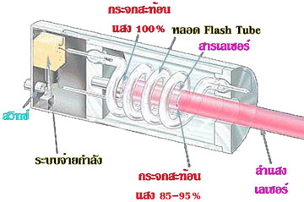

รูปที่ 2.10.3 แสดงส่วนประกอบของระบบกำเนิดเลเซอร์

**LED (Light Emitting Diode)**

LED (Light Emitting Diode) เป็นอุปกรณ์แสดงผลที่นิยมใช้มาก มีรูปร่างและสีหลายแบบเพื่อให้เหมาะสมกับการใช้งาน สีที่มีในท้องตลาดส่วนใหญ่คือ เขียว แดง แต่จริง ๆ LED มีอีกหลายสีเช่น เหลือง น้ำเงิน ขาวรวมทั้ง LED ที่เปล่งแสงในย่าน infrared หรือ ultraviolet

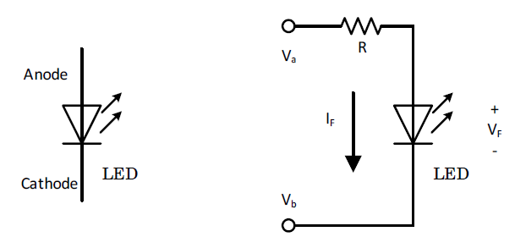

รูปที่ 2.10.4 แสดงวงจรของ LED

จากรูปแสดงสัญญลักษณ์ของ LED และ วงจรพื้นฐานในการใช้งาน LED มีลักษณะเหมือน Diodeทั่วไปคือมี Forward voltage VF และ Forward current IF ถ้า Voltage ตกคร่อมระหว่าง anode กับcathode มากกว่า VF LED จะเปล่งแสงออกมา



รูปที่ 2.10.5 แสดงลักษณะของ LED

**LDR (Light Dependent Resistor)**

แอลดีอาร์ (LDR : Light Dependent Resistor) คือ ความต้านทานชนิดที่ไวต่อแสง กล่าวคือ ตัวความต้านทานนี้สามารถเปลี่ยนสภาพทางความนำไฟฟ้า ได้เมื่อมีแสงมาตกกระทบ บางครั้งเรียกว่าโฟโตรีซีสเตอร์ ( Photo Resistor) หรือ โฟโตคอนดัคเตอร์ (Photo Conductor) เป็นตัวต้านทานที่ทำมาจากสารกึ่งตัวนำ (Semiconductor) ประเภทแคดเมี่ยมซัลไฟด์ ( Cds : Cadmium Sulfide) หรือแคดเมี่ยมซิลินายส์ ( CdSe : Cadmium Selenide) ซึ่งทั้งสองตัวนี้ก็เป็นสารประเภทกึ่งตัวนำ เอามาฉาบลงบนแผ่นเซรามิกที่ใช้เป็นฐานรองแล้วต่อขาจากสารที่ฉาบ ไว้ออกมา

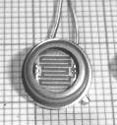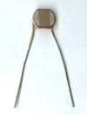

รูปที่ 2.10.6 แสดงลักษณะของ LDR

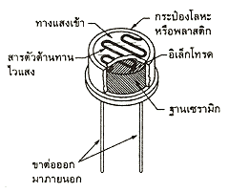

รูปที่ 2.10.7 แสดงโครงสร้างของ LDR

ส่วนที่ขดเป็นแนวเล็กๆสี ดำทำหน้าที่เป็นตัวต้านทานไวแสง และ แนวสีดำ นั้นจะแบ่งพื้นที่ของตัวมันออกเป็น 2 ข้าง สีทองนั้น เป็นตัวนำไฟฟ้าที่ทำหน้าที่สัมผัส กับตัวต้านทานไวแสง เป็นที่สำหรับต่อขาออกมาภายนอก หรือ เรียกว่าอิเล็กโทรด ที่เหลือก็จะเป็นฐานเซรามิก และ อุปกรณ์ สำหรับห่อหุ้มมัน ซึ่งมีได้หลายแบบ

สมบัติทางแสง

เพราะว่า LDR เป็นสารกึ่งตัวนำ เวลามีแสงตกกระทบลงไปก็จะถ่ายทอดพลังงาน ให้กับสาร ที่ฉาบอยู่ ทำให้เกิดโฮลกับอิเล็กตรอนวิ่งกันพล่าน. การที่มีโฮล กับอิเล็กตรอนอิสระนี้มากก็เท่ากับ ความต้านทานลดลงนั่นเอง ยิ่ง ความเข้มของแสงที่ตกกระทบมากเท่าไร ความต้านทานก็ยิ่งลดลงมากเท่านั้น

ในส่วนที่ว่าแสงตกกระทบนั้น มิใช่ว่าจะเป็นแสงอะไรก็ได้ เฉพาะแสงในช่วงความยาวคลื่นประมาณ 4,000 อังสตรอม ( 1 อังสตรอม เท่ากับ 10 - 10 เมตร ) ถึงประมาณ 10,000 อังสตรอมเท่านั้นที่จะใช้ได้ ( สายตาคนจะเห็นได้ ในช่วงประมาณ 4,000 อังสตรอม ถึง 7,000 อังสตรอม ) ซึ่งคิดแล้วก็เป็นช่วงคลื่นเพียงแคบ ๆ

เมื่อเทียบกับการทำงาน ของอุปกรณ์ไวแสง ประเภทอื่น ๆ แต่ถึงอย่างไรแสงในช่วงคลื่นนี้ ก็มีอยู่ในแสงอาทิตย์ แสงจากหลอดไฟแบบไส้ และ แสงจากหลอดฟลูออเรสเซนต์ ด้วย หรือ ถ้าจะคิดถึงความยาวคลื่น ที่ LDR จะตอบสนองไวที่สุดแล้ว ก็มีอยู่หลาย ความยาวคลื่น โดยทั่วไป LDR ที่ทำจากแคดเมียมซัลไฟด์ จะไวต่อแสงที่มีความยาวคลื่นในช่วง 5,000 กว่า อังสตรอม. ซึ่งเราจะเห็นเป็นสีเขียว ไปจนถึงสีเหลือง สำหรับ บางตัวแล้ว ความ ยาวคลื่นที่ไวที่สุดของมันใกล้เคียงกับความยาวคลื่นที่ไวที่สุดของตาคนมาก ( ตาคนไวต่อความ ยาวคลื่น ประมาณ 5,550 อังสตรอม ) จึงมักจะใช้ทำเป็นเครื่องวัดแสง ในกล้องถ่ายรูป ถ้า LDR ทำจาก แคดเมียมซีลิไนด์ก็จะไวต่อ ความ ยาวคลื่นในช่วง 7,000 กว่า อังสตรอม ซึ่งไปอยู่ใน ช่วงอินฟราเรดแล้ว

ผลตอบสนองทางไฟฟ้า

อัตราส่วนระหว่างความต้านทานของ LDR ในขณะที่ไม่มีแสง กับขณะที่มีแสง อาจจะเป็นได้ตั้งแต่ 100 เท่า 1,000 เท่า หรือ 10,000 เท่า แล้วแต่รุ่น แต่โดยทั่วไปแล้วค่าความต้านทานในขณะที่ไม่มีแสงจะอยู่ในช่วง ประมาณ 0.5 MW ขึ้นไป ในที่มืดสนิทอาจขึ้นไปได้มากกว่า 2 MW และ ในขณะที่มีแสงจะเป็นประมาณ 10 - 20kW ลง ไป อาจจะเหลือเพียงไม่กี่โอห์ม หรือ ไม่ถึงโอห์มก็ได้. ทนแรงดันสูงสุดได้ไม่ต่ำกว่า 100 V และ กำลังสูญเสีย อย่างต่ำประมาณ 50 mW

นอกเหนือจากลักษณะสมบัติต่างๆ เหล่านี้แล้วยังมีอีกอย่างหนึ่งที่สำคัญ คือ ปรากฏการณ์ที่เกิดขึ้นจากความ เข้มแสดง เปลี่ยนแปลงอย่างฉับพลัน ซึ่งจะดูตัวอย่างได้ในรูปที่ 3 ถ้า LDR ได้รับแสงที่มีความเข้มสูงดังเส้น ( ก ) ความต้านทานจะมีค่า ต่ำ และ ในทันทีที่ความเข้มของแสงถูกลดลงหลือเพียงระดับอ้างอิง ความต้านทานก็จะค่อยๆ เพิ่มขึ้นไปจนถึงค่าความต้านทาน ที่มันควรจะเป็นในระดับอ้างอิง. แต่แทนที่มันจะไปหยุดอยู่ระดับอ้างอิง มันกลับ เพิ่มเลยขึ้นไปอีกแล้วจึงจะลดลงมาอยู่ในระดับ อ้างอิง เหมือนกับว่า เบรกมันไม่ค่อยดี และ ในทำนองเดียวกันถ้า เก็บมันไว้ในที่ความเข้มแสงน้อยๆ แล้วเปลี่ยนความเข้มเป็นระดับ อ้างอิงทันที ดังในรูป (ข ) ความต้านทานก็จะลด เลยต่ำลงมาจากระดับอ้างอิงแล้วจึงขึ้นไปใหม่ ยิ่งความเข้มของแสงเท่ากัน LDR แบบแคดเมียมซีนิไนด์ จะใช้เวลา ในการเข้าสู่สภาวะที่มันควรจะเป็นน้อยกว่า แบบ แคดเมียมซัลไฟต์ แต่ก็จะวิ่งเลยไปไกลกว่าด้วย และ อีกอย่างหนึ่ง ความเร็วในการเปลี่ยนระดับความต้านทานจากค่าหนึ่งไปอีกค่าหนึ่งช้ามาก. ซึ่งจะอยู่ในช่วงของมิลลิวินาทีหรือ บาง ทีก็เป็นวินาที เลย จึงทำให้ LDR ใช้ได้ กับงานความถี่ต่ำๆ เท่านั้น

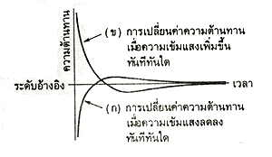

รูปที่ 2.10.8 ผลของการเปลี่ยนความเข้มแสงในทันทีทันใดกับ LDR

**โฟโต้ทรานซิสเตอร์ (Photo-Transistor)**

โฟโต้ทรานซิสเตอร์เป็นทรานซิสเตอร์ที่รวมเอาโฟโต้ไดโอดมาไว้ภายในวงจรเดียวกัน ดังแสดงในรูปด้านล่าง โดยให้โฟโต้ไดโอดทำหน้าที่เป็นตัวไบแอสกระแสให้แก่ขาเบสของทรานซิสเตอร์ ดังนั้น เมื่อมีแสงตกกระทบที่โฟโต้ไดโอด จะเกิดการนำกระแสที่ขาเบส ทรานซิสเตอร์จึงสามรถนำกระแสได้

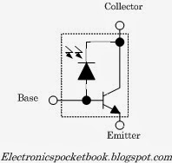

รูปที่ 2.10.9 แสดงวงจรของ phototransistor

โฟโต้ทรานซิสเตอร์จะมีกระแสรั่วไหลมากกว่าโฟโต้ไดโอดเล็กน้อย และสามารถนำกระแสได้มากกว่า อย่างไรก็ตาม แม้ความเร็วในการทำงานของโฟโต้ทรานซิสเตอร์จะมากกว่า LDR แต่ก็ยังน้อยกว่าโฟโต้ไดโอด ดังนั้น โฟโต้ทรานซิสเตอร์จึงจำกัดการใช้งานอยู่ในวงจรที่มีความเร็วในการทำงานไม่เกิน 100 กิโลเฮิร์ตซ์

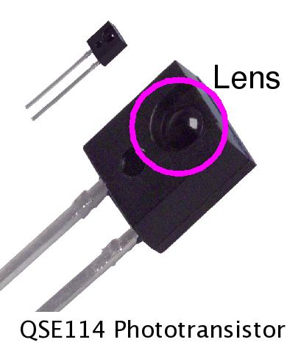

รูปที่ 2.10.10 แสดงลักษณะของ phototransistor

**Seven-Segment Display**

ไดโอดเปล่งแสงแบบเลขเจ็ดส่วนเป็น LED (Light Emitting Diode) ที่นำมาจัดวางรูปแบบแสดงผลตัวเลข และตัวอักษรภาษาอังกฤษบางตัว 7-Segment ประกอบด้วย LED จำนวนแปดตัว ดังรูปที่ 1 (ล่าง) คือ A, B, C, D, E, F, G, และ DP โดยเชื่อมต่อวงจรในสองแบบคือ Common Anode กับ Common Cathode ดังรูปที่ 1 (บน)

Common Anode คือจุดเชื่อมต่อของ LED ทั้งแปดดวงเชื่อมต่อกันหมดที่ขา Anode ส่วน Common Cathode คือจุดเชื่อมต่อของ LED ทั้งแปดดวงเชื่อมต่อกันหมดที่ขา Cathode หรือจำง่าย ๆ ว่า Common Anode รวมจุดไฟบวกไว้ด้วยกัน Common Cathode รวมจุดไฟลบไว้ด้วยกัน

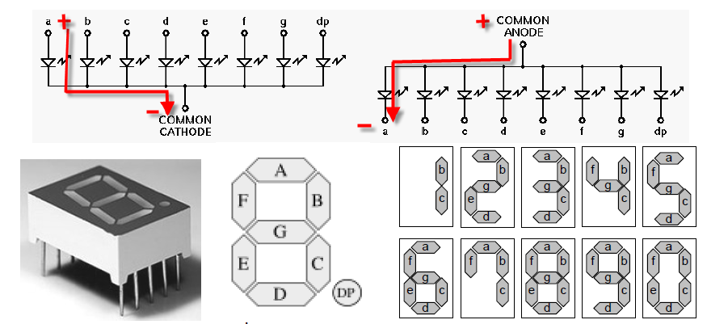

รูปที่ 2.10.11 แสดงลักษณะและวงจรของ Seven-Segment Display

**Lan cable (RJ-45)**

RJ-45 คือ หัวต่อที่ใช้กับสายสัญญาณเชื่อมเครือข่ายแบบสายคู่ตีเกลียว (สายคือ หัวต่อที่ใช้กับสายสัญญาณเชื่อมเครือข่ายแบบสายคู่ตีเกลียว (สาย UTP) ตัวผู้ มี 2 ชนิด ได้แก่

1.หัวต่อตัวผู้ RJ-45 (หรือที่เรียกว่า RJ-45 Connecter หรือ RJ-45 Jack Plug) เป็นอุปกรณ์สำหรับใส่ที่ปลายสาย UTP มีลักษณะเป็นพลาสติกสี่เหลี่ยมคล้ายหัวต่อโทรศัพท์ มีช่องสำหรับเสียบสายที่ด้านหลัง ด้านล่างเรียบ ส่วนด้านบนมีตัวล็อค ถ้าหันหน้าเข้าด้านหน้าของหัวต่อพิน 1 จะอยู่ทางด้านซ้ายมือของเรา ในขณะที่พิน 8 จะอยู่ทางขวามือ

2.หัวต่อตัวเมีย RJ-45 (หรือเรียกว่า RJ-45 Jack Face) มีลักษณะเป็นเบ้าเสียบสำหรับหัวต่อ RJ-45 ตัวผู้ เมื่อมองจากด้านที่จะนำหัวต่อตัวผู้เสียบพิน 8 จะอยู่ทางซ้าย ส่วนพิน 1 จะอยู่ทางขวา หัวต่อตัวเมียจะมีลักษณะเป็นกล่องมีช่องสำหรับเสียบหัวต่อ ด้านในกล่องจะมีขั้วซึ่งจะเป็นส่วนที่เชื่อมกับสายนำสัญญาณ hubH U B หรือ Repeater อุปกรณ์ทีใช้เป็นจุดศูนย์กลางในการกระจายสัญญาณ หรือข้อมูล จะต้องใช้ไฟหล่อเลี้ยงในการทำงาน โดยปกติการเลือก Hub จะดูที่จำนวน Port ที่ต้องการ เช่น 8 ports, 12 ports, 24 ports รวมทั้ง 48 ports เป็นต้น จำนวน port หมายถึง จำนวนในการเชื่อมคอมพิวเตอร์แต่ละตัวเข้าด้วยกัน ดังนั้น Hub 24 ports หมายถึง สามารถเชื่อมคอมพิวเตอร์และอุปกรณ์เครือข่าย เข้าด้วยกัน จำนวน 24 เครื่อง

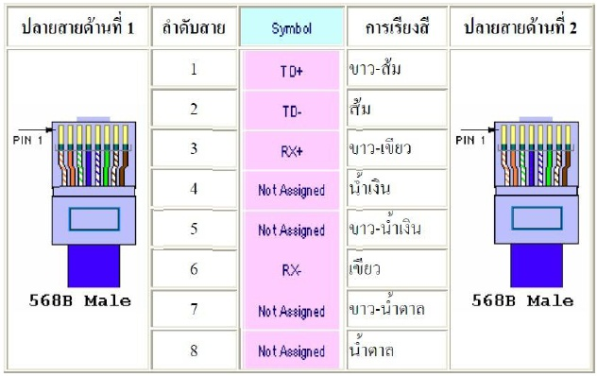

รูปที่ 2.10.12 แสดงการเรียงสีของสาย RJ-45

**ตัวต้านทานแบบปรับค่าได้**

โครงสร้างของตัวต้านทานแบบนี้ทำมาจากแผ่นฟิล์มบาง มีลักษณะรูปร่างเหมือนกับตัวไอซี (Integrate Circuit) ใช้เทคโนโลยี SMT (Surface Mount Technology) ในการผลิตเช่นเดียวกับตัวต้านทานแบบแผ่นฟิล์มหนา โดยส่วนใหญ่จะมีขาทั้งหมด 16 ขา การใช้งานต้องบัดกรีเข้ากับแผ่นลายวงจร อัตราทนกำลัง 50 มิลลิวัตต์ มีค่าความคลาดเคลื่อนบวกลบ 0.1% และอัตราทนกำลัง 100 มิลลิวัตต์ จะมีค่าความคลาดเคลื่อนบวกลบ 5% ที่แรงดันไฟฟ้าสูงสุดไม่เกิน 50 VDC

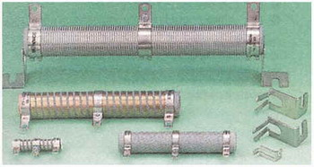

รูปที่ 2.10.13 แสดงลักษณะชองตัวต้านทานปรับค่าได้

**11. ความรู้ทางด้านฟิสิกส์**

## กฎการสะท้อนของแสง

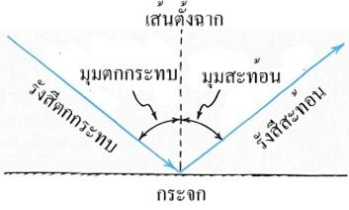

รูปที่ 2.11.1 แสดงกฎการสะท้อนของแสง

เมื่อแสงเดินทางมากระทบวัตถุแสงจะสะท้อนกลับไปยังตัวกลางเรียกว่าการสะท้อน หรือหักเหเมื่อเดินทางผ่านตัวกลางเรียกว่าการหักเห ในบทนี้เรามาเรียนรู้ธรรมชาติของแสงเมื่อมันเดินทางมากระทบวัตถุกัน

การสะท้อนของแสงทำให้เกิดมุมตกกระทบคือมุมที่แสงตกกระทบทำกับเส้นตั้งฉากกับกระจก และมุมสะท้อนคือมุมที่แสงสะท้อนทำกับเส้นตั้งฉากกับกระจก

กฎของการสะท้อนกล่าวว่า “เมื่อเกิดการสะท้อนแสงทุกครั้งมุมตกกระทบเท่ากับมุมสะท้อนเสมอ”

## การเคลื่อนที่

การเคลื่อนที่ (Motion) หมายถึง ขบวนการอย่างหนึ่งที่ทำให้มีการเปลี่ยนแปลงตำแหน่งอย่างต่อเนื่องตามเวลาที่ผ่านไป โดยมีทิศทางและระยะทาง

เวลา (Time, t) การที่จะทราบว่าวัตถุเคลื่อนที่หรือไม่ จะเริ่มจากการสังเกตวัตถุนั้นในช่วงเวลาหนึ่ง ซึ่งจุดที่เริ่มสังเกตจะนับเวลาเริ่มต้น ณ จุดนั้นมีค่า t = 0 จากนั้นเมื่อเวลาผ่านไป วัตถุจะมีการเปลี่ยนตำแหน่ง ช่วงเวลาที่สังเกตจะเป็นเวลาที่วัตถุเคลื่อนที่ซึ่งถ้าไม่ทราบค่าแน่นอนจะใช้ t แทนช่วงเวลาดังกล่าว โดยมีหน่วยเป็นวินาที (s)

ระยะทาง (Distance, s) หมายถึง แนวเส้นที่วัตถุเคลื่อนที่ไปโดยนับจากจุดเริ่มต้นอ้างอิง ระยะทางที่วัตถุเคลื่อนที่จะเพิ่มขึ้นตามเวลาที่ผ่านไป การวัดระยะทางจะวัดตามแนวทางที่วัตถุเคลื่อนที่ไป ถ้าวัตถุเคลื่อนที่เป็นแนวเส้นตรงก็วัดระยะทางได้ง่ายขึ้น แต่ถ้าแนวทางไม่เป็นเส้นตรงก็จะวัดระยะทางได้ลำบาก ระยะที่วัตถุเคลื่อนที่ไปได้ตามเส้นทางที่วัตถุนั้นเคลื่อนที่จริง ๆ โดยไม่คำนึงว่าวัตถุจะเคลื่อนที่เป็นเส้นตรงหรือไม่ ระยะทางเป็นปริมาณสเกลาร์

การกระจัด (Displacement, d) หมายถึง การที่วัตถุเคลื่อนที่จากที่หนึ่งไปยังอีกที่หนึ่งโดยการเคลื่อนที่จากตำแหน่งเริ่มต้นไปยังตำแหน่งสุดท้าย โดยมีทิศทางจัดเป็นปริมาณเวกเตอร์ มีหน่วยเป็นเมตร (m)

อัตราเร็ว คือ  ระยะทางที่วัตถุเคลื่อนที่ในหนึ่งหน่วยเวลาเป็นปริมาณสเกลาร์  ไม่คำนึงถึงทิศทาง  มีหน่วยเป็นเมตร / วินาที

ความเร็ว (velocity)  คือ  ระยะการเปลี่ยนแปลงการกระจัดหรือระยะการเปลี่ยนตำแหน่งที่เกิดขึ้นในหนึ่ง หน่วยเวลา  เป็นปริมาณเวกเตอร์   มีหน่วยเป็นเมตร / วินาที

ความเร่ง คือ ความเร็วที่เปลี่ยนไปในหนึ่งหน่วยเวลา

**11. ค่าความคาดเคลื่อน**

ความคลาดเคลื่อนสถิต (static error) หรือ error คือ ผลต่างระหว่างค่าที่วัดได้กับค่าที่แท้จริง โดยทั่วไปแสดงเป็นเปอร์เซ็นต์ (%) ถ้าค่าที่วัดได้ใกล้เคียงกับค่าจริงมากแสดงว่าการวัดนั้นมีความแม่นยำหรือความถูกต้อง (accuracy) สูง โดยการวัดทุกครั้งมักมีค่าความคลาดเคลื่อนเกิดขึ้นเสมอ การเข้าใจถึงสาเหตุจะช่วยลดความคลาดเคลื่อนให้น้อยลงได้ โดยความคลาดเคลื่อนที่เกิดขึ้นอาจเป็นสาเหตุทำให้เกิดความไม่แน่นอน (uncertainty)

การวัดความคลาดเคลื่อนแบ่งออกเป็น 3 ชนิดได้แก่

1. ความคลาดเคลื่อนที่เกิดจากผู้วัด (gross error หรือ human errror)
2. ความคลาดเคลื่อนเชิงระบบ (systematic error)
3. ความคลาดเคลื่อนแบบสุ่ม (random error)

การคำนวณค่าความคลาดเคลื่อนจากการวัด

ค่าความคลาดเคลื่อนสัมบูรณ์ (absolute error) คือ ค่าปริมาณความแตกต่างระหว่างค่าจริงกับค่าที่ได้จากการวัด สามารถหาได้จากสมการ

ค่าความคลาดเคลื่อนสัมพัทธ์ (relative error) สามารถหาได้จากสมการ

ค่าเปอร์เซ็นความคาดเคลื่อน (% Error) สามารถหาได้จากสมการ

โดย คือ ค่าจริง (True value)

คือ ค่าที่ได้จากการวัด (Measure value)

**บทที่ 3**

**วัสดุอุปกรณ์และวิธีการดำเนินการ**

ทางคณะผู้จัดทำได้ศึกษาเอกสารและงานวิจัยที่เกี่ยวข้องแล้วจึงได้จัดทำการทดลองดังต่อไปนี้

## 3.1 วัสดุอุปกรณ์

1. ปากกาเลเซอร์ 4 ด้าม

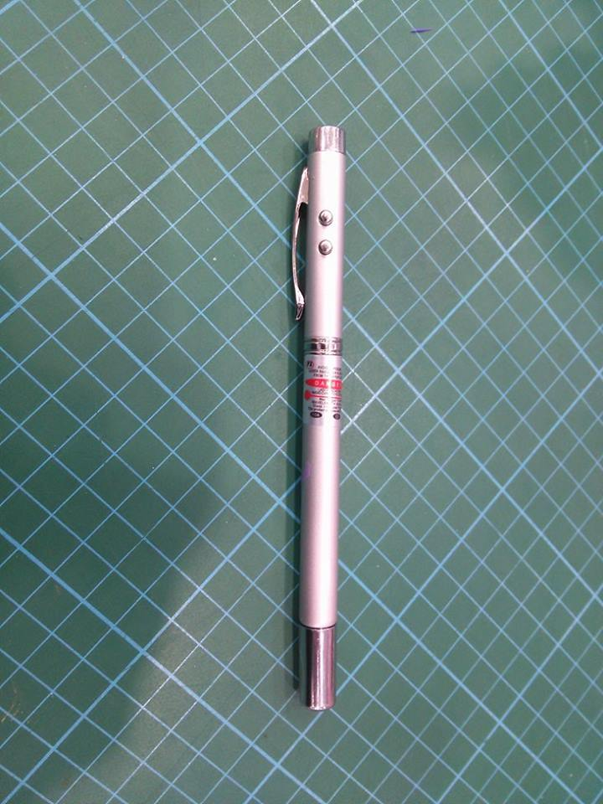

รูปที่ 3.1.1 แสดงลักษณะของปากกาเลเซอร์

1. ZX-LDR 4 ตัว

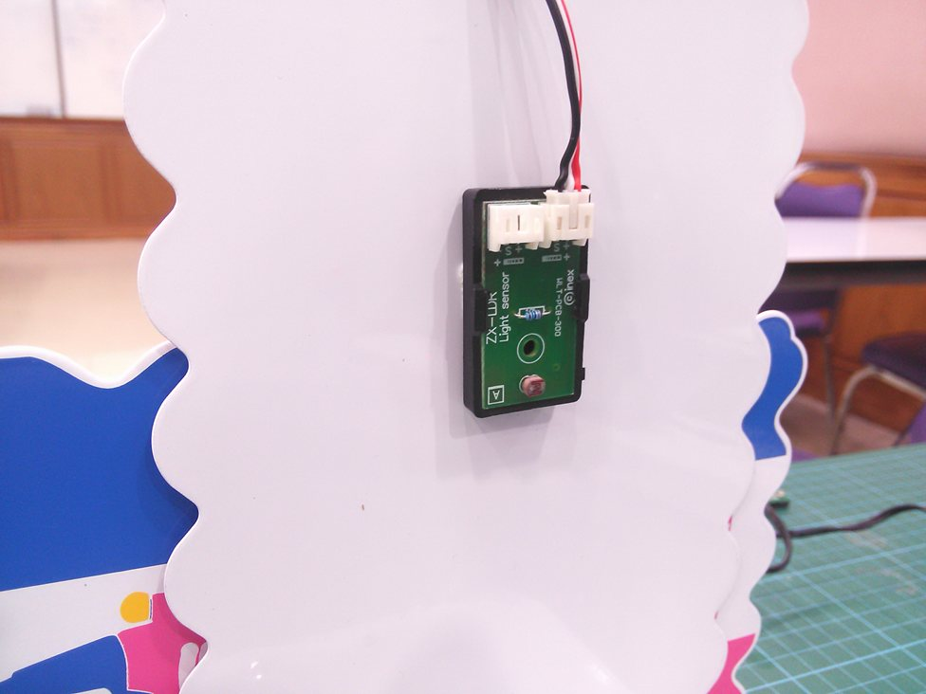

รูปที่ 3.1.2 แสดงลักษณะของ ZX-LDR

1. IPST-MicroBox 4 อัน

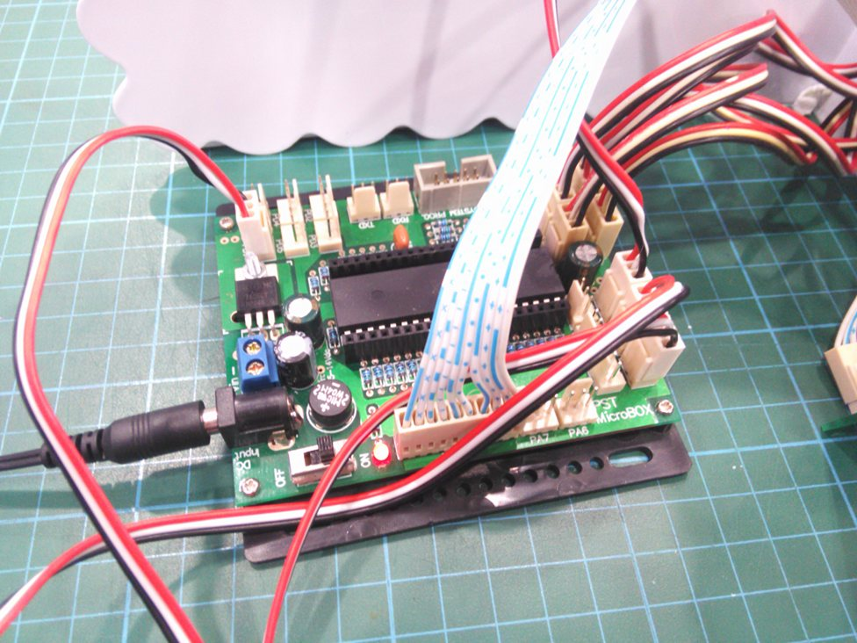

รูปที่ 3.1.3 แสดงลักษณะของ IPST-MicroBox

1. นาฬิกาจับเวลา (DSP-4) 4 อัน

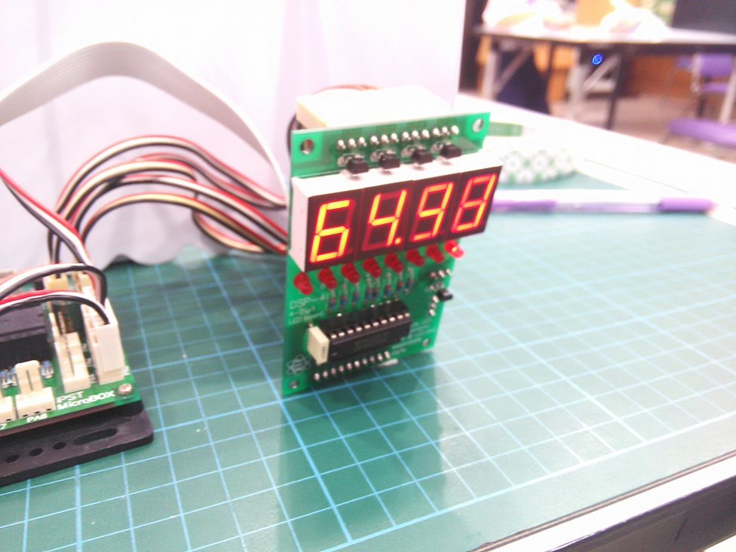

รูปที่ 3.1.4 แสดงลักษณะของนาฬิกาจับเวลา (DSP-4)

1. สวิทซ์รีโมต 4 อัน
2. รางถ่าน 4 ราง
3. ถ่าน AA 32 ก้อน

## 3.2 ขั้นตอนการดำเนินงาน

3.2.1.ขั้นตอนออกแบบและสร้างเครื่องจับเวลาเพื่อทดสอบสมรรถภาพทางกายที่สัมพันธ์กับทักษะด้านความเร็วในการวิ่งระยะทาง 50 เมตร

1. ศึกษาเอกสารที่เกี่ยวข้อง
2. ศึกษาหาข้อมูลและการทำงานของเครื่องจับเวลาในการวิ่ง
3. ศึกษาหาข้อมูลและจัดหาวัสดุอุปกรณ์ที่ต้องใช้ในการเป็นส่วนประกอบแต่ละส่วน
4. ศึกษาหาข้อมูลและจัดทำแผนผังการวางตำแหน่งของส่วนประกอบต่าง ๆ ของเครื่อง Speed Timers

C:\Users\pin\Downloads\วิจัย แผนผัง 2.png

รูปที่ 3.2.1.1 แสดงแผนผังการวางตำแหน่งของส่วนประกอบต่าง ๆ ของเครื่อง Speed Timers

1. ศึกษาหาข้อมูลและวางรูปแบบกลไกการทำงานของเครื่อง Speed Timers (โปรแกรมที่ฝังอยู่ใน board) ในรูปของ Flowchart

C:\Users\pin\Downloads\Untitled-Diagram-1.png

รูปที่ 3.2.1.2 แสดงกลไกการทำงานของเครื่อง Speed Timers (โปรแกรมที่ฝังอยู่ใน board)

6. นำอุปกรณ์ต่าง ๆ มาประกอบเข้าด้วยกันเป็นวงจรใช้ในการทำงานของเครื่อง Speed Timers

7. ตรวจสอบการทำงานของเครื่อง Speed Timers

8. ทดสอบการทำงานของเครื่อง Speed Timers โดยวางและติดตั้งตามตำแหน่งที่กำหนด

3.2.2. ขั้นตอนการศึกษาและหาประสิทธิภาพในการทำงานของเครื่องจับเวลาเพื่อทดสอบ

สมรรถภาพทางกายที่สัมพันธ์กับทักษะด้านความเร็วในการวิ่งระยะทาง 50 เมตร

1. นำผู้ช่วยที่จับเวลาโดยใช้นาฬิกาจับเวลาแบบดิจิตอล จำนวน 4 คน ไปยืนอยู่ที่ระยะ 15 , 30 , 40 , 50 เมตร ตามลำดับ และนำผู้ควบคุมเครื่อง Speed Timers ที่คณะผู้จัดทำได้ออกแบบไปอยู่ที่ปุ่มควบคุมบริเวณเส้นชัยระยะ 50 เมตร
2. นำผู้เข้ารับการทดสอบเวลาในการวิ่งระยะทาง 50 เมตร ไปอยู่ที่จุดเริ่มต้น
3. ให้สัญญาณปล่อยตัวเพื่อที่จะให้ผู้เข้ารับการทดสอบวิ่งเริ่มวิ่ง,ผู้ช่วยจับเวลาทุกคนกดเริ่มนาฬิกาจับเวลาและผู้ควบคุมเครื่อง Speed Timers ที่คณะผู้จัดทำได้สร้างและ

ออกแบบทำการกดปุ่มเริ่มต้น

1. เมื่อผู้เข้ารับการทดสอบวิ่งผ่านตามระยะที่กำหนดคือ 15 , 30 , 40 และ 50 เมตร ตามลำดับ ให้ผู้ช่วยจับเวลาโดยใช้นาฬิกาดิจิตอลทำการกดหยุดเวลาเมื่อผู้เข้ารับการทดสอบวิ่งผ่านในแต่ละจุดสำหรับเวลาการทดสอบของเครื่อง Speed Timers ที่ผู้จัดทำจะทำการจับเวลาและหยุดเองโดยอัตโนมัติ
2. บันทึกเวลาที่ได้จากทดสอบโดยใช้นาฬิกาจับเวลาแบบดิจิตอลและจากเครื่อง Speed Timers ของผู้เข้ารับการทดสอบทุกคนบันทึกลงในตาราง
3. ทำการทดสอบเวลาจากผู้เข้ารับการทดสอบ 2 ครั้ง โดยทำการทดสอบในรอบแรกจนครบจำนวนผู้เข้ารับการทดสอบคือ 10 คน ตามลำดับแล้วจึงทำการทดสอบเป็นรอบที่ 2 อีกครั้งโดยเรียงตามลำดับเช่นกัน เพื่อให้ผู้เข้ารับการทดสอบได้มีเวลาพัก
4. คำนวณหาค่าความคาดเคลื่อนโดยหาค่าสัมบูรณ์ของผลต่างของเวลาที่ได้จากนาฬิกาดิจิตอลและเครื่อง Speed Timers ที่คณะผู้จัดทำได้สร้างและออกแบบ
5. สรุปผลการทดสอบความเร็วในการวิ่งของผู้เข้ารับการทดสอบจากทั้งเครื่องจับเวลาโดยใช้นาฬิกาจับเวลาแบบดิจิตอลและเครื่อง Speed Timers ที่คณะผู้จัดทำได้จัดทำ

3.2.3. ขั้นตอนการศึกษาสมรรถภาพทางกายที่สัมพันธ์กับทักษะด้านความเร็วในการวิ่งระยะทาง 50 เมตร ทุกระยะ 15 , 30 , 40 และ 50 เมตร

1. นำผู้เข้ารับการทดสอบในการวิ่งไปอยู่ที่จุดเริ่มต้น และนำผู้ควบคุมเครื่องไปอยู่ที่ปุ่มเริ่มต้น
2. ให้สัญญาณเพื่อที่จะให้ผู้เข้ารับการทดสอบวิ่งออกตัวเริ่มวิ่งและผู้ควบคุมเครื่องกดปุ่มเริ่มต้น
3. รอจนกระทั่งผู้เข้ารับการทดสอบวิ่งเข้าเส้นชัยที่ระยะ 50 เมตร
4. บันทึกเวลาที่ได้จากเครื่องจับเวลาฯ ลงในตาราง
5. คำนวณหาความเร็วและความเร่งในช่วงต่าง ๆ ทุกระยะ 15 , 30 , 40 และ 50 เมตร
6. สรุปผลการทดสอบความเร็วในการวิ่งของผู้เข้ารับการทดสอบจากเครื่องจับเวลาฯ ที่คณะผู้จัดทำได้จัดทำ

3.2.4. ขั้นตอนการจัดทำโปรแกรมการเสริมสร้างสมรรถภาพทางกายที่สัมพันธ์กับทักษะด้าน

ความเร็วในการวิ่งระยะทาง 50 เมตร

1. นำผลการทดสอบเวลาที่ได้จากจากการทดสอบสมรรถภาพทางกายที่สัมพันธ์กับทักษะด้านความเร็วในการวิ่ง 50 เมตร ที่แสดงผลถึงอัตราความเร็วและอัตราเร่งของผู้เข้ารับการทดสอบในทุกระยะ คือ 15 , 30 , 40 และ 50 เมตร ตามลำดับ มาทำการวิเคราะห์ผลถึงเวลา อัตราความเร็วและอัตราเร่งที่ใช้ในการวิ่งแต่ละช่วง
2. นำข้อมูลการทดสอบในการจัดทำโปรแกรมการเสริมสร้างสมรรถภาพทางกายที่สัมพันธ์กับทักษะด้านความเร็วในการวิ่ง 50 เมตร ประกอบด้วย การฝึกพลัยโอเมตริก (plyometric training ) และการฝึกกล้ามเนื้อแบบไม่ใช้ออกซิเจน (Anaerobic Training) โดยมีระดับความหนักในการฝึก ความนานในการฝึกและความถี่ในการฝึกให้สอดคล้องกับผลการทดสอบฯ ของแต่ละคน
3. จัดทำโปรแกรมการเสริมสร้างสมรรถภาพทางกายที่สัมพันธ์กับทักษะด้านความเร็วโดยใช้รูปแบบการฝึกแบบพลัยโอเมตริก (plyometric training ) และการฝึกกล้ามเนื้อแบบไม่ใช้ออกซิเจน (Anaerobic Training)

**3.3 การวิเคราะห์ข้อมูล**

บทที่ 4

ผลการดำเนินงาน

จากการที่คณะผู้จัดทำได้ทำการออกแบบและสร้างเครื่องจับเวลาเพื่อทดสอบสมรรถภาพทางกายที่สัมพันธ์กับทักษะด้านความเร็วในการวิ่งระยะทาง 50 เมตร และศึกษาประสิทธิภาพการทำงานของเครื่องจับเวลาเพื่อทดสอบสมรรถภาพทางกายที่สัมพันธ์กับทักษะด้านความเร็วในการวิ่งระยะทาง 50 เมตร เพื่อใช้เป็นข้อมูลในการจัดทำโปรแกรมการเสริมสร้างสมรรถภาพทางกายที่สัมพันธ์กับทักษะด้านความเร็วในการวิ่งระยะทาง 50 เมตร และจัดทำโปรแกรมการเสริมสร้างสมรรถภาพทางที่สัมพันธ์กับทักษะด้านความเร็วในการวิ่งระยะทาง 50 เมตร มีผลการดำเนินงานและผลการทดสอบ ดังนี้

## 1. ผลการสร้างและออกแบบเครื่องจับเวลาเพื่อทดสอบสมรรถภาพทางกายที่สัมพันธ์กับ ทักษะด้านความเร็วในการวิ่งระยะทาง 50 เมตร

2. ผลการทดสอบเวลาและความเร็วในการวิ่งระยะทาง 50 เมตร ช่วงระยะ 15 , 30 , 40 และ 50 เมตร จากการทดสอบโดยใช้นาฬิกาดิจิตอลกับเครื่องจับเวลาฯ ที่คณะผู้จัดทำได้จัดทำ

3. การเปรียบเทียบค่าความคลาดเคลื่อนของเวลาในการวิ่งเพื่อศึกษาประสิทธิภาพการทำงานของเครื่องจับเวลาและความเร็วในการวิ่งระยะทาง 50 เมตร ช่วงระยะ 15 , 30 , 40 และ 50 เมตร จากการทดสอบโดยใช้นาฬิกาดิจิตอลกับเครื่องจับเวลาฯ ที่คณะผู้จัดทำได้จัดทำ

4. การนำผลการทดสอบเวลาในการวิ่งเป็นข้อมูลในการจัดทำโปรแกรมการฝึกเพื่อเสริมสร้าง

สมรรถภาพทางกายที่สัมพันธ์กับทักษะด้านความเร็วในการวิ่งระยะทาง 50 เมตร

## 1. ผลการสร้างและออกแบบเครื่องจับเวลาเพื่อทดสอบสมรรถภาพทางกายที่สัมพันธ์กับ ทักษะด้านความเร็วในการวิ่งระยะทาง 50 เมตร

เมื่อได้ทำการสร้างและออกแบบเครื่องจับเวลาเพื่อทดสอบสมรรถภาพทางกายที่สัมพันธ์กับทักษะด้านความเร็วในการวิ่งระยะทาง 50 เมตร แล้วผลปรากฏว่าสามารถออกแบบได้สำเร็จดังภาพต่อไปนี้

C:\Users\pin\Downloads\Untitled Diagram.png

รูปที่ 4.1 แผนผังการวางตำแหน่งของส่วนประกอบต่างๆของเครื่อง

C:\Users\pin\Downloads\flowchart.png

รูปที่ 4.2 กลไกการทำงานของ IPST-MicroBox แต่ละตัว

รูปที่ 4.3 ภาพเครื่องจับเวลาฯ ที่สร้างสำเร็จแล้ว

**2. ผลการทดสอบเวลาและความเร็วในการวิ่งระยะทาง 50 เมตร ช่วงระยะ 15 , 30 , 40 และ 50 เมตร จากการทดสอบโดยใช้นาฬิกาดิจิตอลกับเครื่องจับเวลาฯ ที่คณะผู้จัดทำได้จัดทำ**

2.1 เวลาและความเร็วในการวิ่งช่วงระยะทาง 0 – 15 เมตร จากการจับเวลาโดยใช้นาฬิกาดิจิตอลและเครื่องจับเวลาฯ ที่คณะผู้จัดทำได้จัดทำ

|  |  |  |  |  |
| --- | --- | --- | --- | --- |
| ผู้เข้ารับการทดสอบคนที่ | เวลา (วินาที)  (นาฬิกาจับเวลา) | ความเร็ว  (เมตร/วินาที)  (นาฬิกาจับเวลา) | เวลา (วินาที)  (เครื่องจับเวลาฯ) | ความเร็ว  (เมตร/วินาที)  (เครื่องจับเวลา) |
| 1. |  |  |  |  |
| 2. |  |  |  |  |
| 3. |  |  |  |  |
| 4. |  |  |  |  |
| 5. |  |  |  |  |
| 6. |  |  |  |  |
| 7. |  |  |  |  |
| 8. |  |  |  |  |
| 9. |  |  |  |  |
| 10. |  |  |  |  |

2.2 เวลาและความเร็วในการวิ่งช่วงระยะทาง 15 – 30 เมตร จากการจับเวลาโดยใช้นาฬิกาดิจิตอลและเครื่องจับเวลาฯ ที่คณะผู้จัดทำได้จัดทำ

|  |  |  |  |  |
| --- | --- | --- | --- | --- |
| ผู้เข้ารับการทดสอบคนที่ | เวลา (วินาที)  (นาฬิกาจับเวลา) | ความเร็ว  (เมตร/วินาที)  (นาฬิกาจับเวลา) | เวลา (วินาที)  (เครื่องจับเวลาฯ) | ความเร็ว  (เมตร/วินาที)  (เครื่องจับเวลา) |
| 1. |  |  |  |  |
| 2. |  |  |  |  |
| 3. |  |  |  |  |
| 4. |  |  |  |  |
| 5. |  |  |  |  |
| 6. |  |  |  |  |
| 7. |  |  |  |  |
| 8. |  |  |  |  |
| 9. |  |  |  |  |
| 10. |  |  |  |  |

2.3 เวลาและความเร็วในการวิ่งช่วงระยะทาง 30 – 40 เมตร จากการจับเวลาโดยใช้นาฬิกาดิจิตอลและเครื่องจับเวลาฯ ที่คณะผู้จัดทำได้จัดทำ

|  |  |  |  |  |
| --- | --- | --- | --- | --- |
| ผู้เข้ารับการทดสอบคนที่ | เวลา (วินาที)  (นาฬิกาจับเวลา) | ความเร็ว  (เมตร/วินาที)  (นาฬิกาจับเวลา) | เวลา (วินาที)  (เครื่องจับเวลาฯ) | ความเร็ว  (เมตร/วินาที)  (เครื่องจับเวลา) |
| 1. |  |  |  |  |
| 2. |  |  |  |  |
| 3. |  |  |  |  |
| 4. |  |  |  |  |
| 5. |  |  |  |  |
| 6. |  |  |  |  |
| 7. |  |  |  |  |
| 8. |  |  |  |  |
| 9. |  |  |  |  |
| 10. |  |  |  |  |

2.4 เวลาและความเร็วในการวิ่งช่วงระยะทาง 40 – 50 เมตร จากการจับเวลาโดยใช้นาฬิกาดิจิตอลและเครื่องจับเวลาฯ ที่คณะผู้จัดทำได้จัดทำ

|  |  |  |  |  |
| --- | --- | --- | --- | --- |
| ผู้เข้ารับการทดสอบคนที่ | เวลา (วินาที)  (นาฬิกาจับเวลา) | ความเร็ว  (เมตร/วินาที)  (นาฬิกาจับเวลา) | เวลา (วินาที)  (เครื่องจับเวลาฯ) | ความเร็ว  (เมตร/วินาที)  (เครื่องจับเวลา) |
| 1. |  |  |  |  |
| 2. |  |  |  |  |
| 3. |  |  |  |  |
| 4. |  |  |  |  |
| 5. |  |  |  |  |
| 6. |  |  |  |  |
| 7. |  |  |  |  |
| 8. |  |  |  |  |
| 9. |  |  |  |  |
| 10. |  |  |  |  |

**3. การเปรียบเทียบค่าความคลาดเคลื่อนของเวลาในการวิ่งเพื่อศึกษาประสิทธิภาพการ**

**ทำงานของเครื่องจับเวลาและความเร็วในการวิ่งระยะทาง 50 เมตร ช่วงระยะ 15 , 30 , 40 และ 50 เมตร จากการทดสอบโดยใช้นาฬิกาดิจิตอลกับเครื่องจับเวลาฯ ที่คณะผู้จัดทำได้จัดทำ**

**3.1. การเปรียบเทียบเวลาและค่าความคลาดเคลื่อนในการวิ่งช่วงระยะทาง 0 – 15 เมตร**

|  |  |  |  |
| --- | --- | --- | --- |
| ผู้เข้ารับการทดสอบคนที่ | เวลา (วินาที)  (นาฬิกาจับเวลา) | เวลา (วินาที)  (เครื่องจับเวลาฯ) | ค่าความคลาดเคลื่อน  (วินาที) |
| 1. |  |  |  |
| 2. |  |  |  |
| 3. |  |  |  |
| 4. |  |  |  |
| 5. |  |  |  |
| 6. |  |  |  |
| 7. |  |  |  |
| 8. |  |  |  |
| 9. |  |  |  |
| 10. |  |  |  |

**3.2. การเปรียบเทียบเวลาและค่าความคลาดเคลื่อนในการวิ่งช่วงระยะทาง 15 – 30 เมตร**

|  |  |  |  |
| --- | --- | --- | --- |
| ผู้เข้ารับการทดสอบคนที่ | เวลา (วินาที)  (นาฬิกาจับเวลา) | เวลา (วินาที)  (เครื่องจับเวลาฯ) | ค่าความคลาดเคลื่อน  (วินาที) |
| 1. |  |  |  |
| 2. |  |  |  |
| 3. |  |  |  |
| 4. |  |  |  |
| 5. |  |  |  |
| 6. |  |  |  |
| 7. |  |  |  |
| 8. |  |  |  |
| 9. |  |  |  |
| 10. |  |  |  |

**3.3. การเปรียบเทียบเวลาและค่าความคลาดเคลื่อนในการวิ่งช่วงระยะทาง 30 – 40 เมตร**

|  |  |  |  |
| --- | --- | --- | --- |
| ผู้เข้ารับการทดสอบคนที่ | เวลา (วินาที)  (นาฬิกาจับเวลา) | เวลา (วินาที)  (เครื่องจับเวลาฯ) | ค่าความคลาดเคลื่อน  (วินาที) |
| 1. |  |  |  |
| 2. |  |  |  |
| 3. |  |  |  |
| 4. |  |  |  |
| 5. |  |  |  |
| 6. |  |  |  |
| 7. |  |  |  |
| 8. |  |  |  |
| 9. |  |  |  |
| 10. |  |  |  |

**3.4. การเปรียบเทียบเวลาและค่าความคลาดเคลื่อนในการวิ่งช่วงระยะทาง 40 – 50 เมตร**

|  |  |  |  |
| --- | --- | --- | --- |
| ผู้เข้ารับการทดสอบคนที่ | เวลา (วินาที)  (นาฬิกาจับเวลา) | เวลา (วินาที)  (เครื่องจับเวลาฯ) | ค่าความคลาดเคลื่อน  (วินาที) |
| 1. |  |  |  |
| 2. |  |  |  |
| 3. |  |  |  |
| 4. |  |  |  |
| 5. |  |  |  |
| 6. |  |  |  |
| 7. |  |  |  |
| 8. |  |  |  |
| 9. |  |  |  |
| 10. |  |  |  |

**4. การนำผลการทดสอบเวลาในการวิ่งเป็นข้อมูลในการจัดทำโปรแกรมการฝึกเพื่อ**

**เสริมสร้างสมรรถภาพทางกายที่สัมพันธ์กับทักษะด้านความเร็วในการวิ่งระยะทาง 50 เมตร**

รูปแบบการฝึกและโปรแกรมการฝึกพลัยโอเมตริก (Plyometric Training) จัดทำโดยคณะผู้จัดทำและนายชาญชัย ชาญฤทธิ์ ครู กลุ่มสาระการเรียนรู้สุขศึกษาและพลศึกษา โรงเรียนกาญจนาภิเษกวิทยาลัย นครปฐม(พระตำหนักสวนกุหลาบมัธยม)

เป็นรูปแบบและโปรแกรมการฝึกกล้ามเนื้อที่เชื่อมต่อระหว่างความแข็งแรงของกล้ามเนื้อกับความเร็วในการหดตัวของกล้ามเนื้อทำให้เกิดกำลังกล้ามเนื้อ การฝึกพลัยโอเมตริก  ใช้กิจกรรมการกระโดด  การกระโดดเขย่ง  การกระโดดอยู่กับที่ด้วยการใช้ลำตัวส่วนล่างและการหมุนเหวี่ยง  การทุ่มและผลักลูกเมดิซินบอลด้วยการใช้ลำตัวส่วนบน

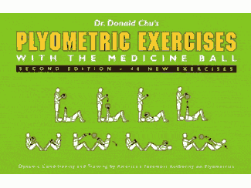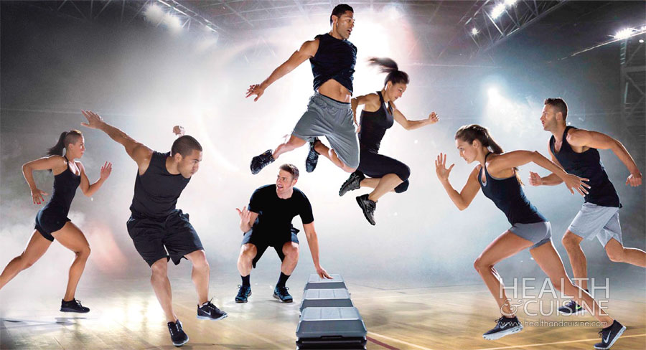

**รูปแบบการฝึกแบบพลัยโอเมตริก**

**ท่าที่ 1 Side Throws (โยนบอลด้านข้าง)**



1. ยืนแยกเท้าระดับสะโพก เท้าซ้ายอยู่หน้าเท้าขวาประมาณ 1 คืบ

2. ถือลูกบอลด้วยสองมือและก้มเล็กน้อย

3 แกว่งลูกบอลไปที่สะโพกขวาแล้วโยนลูกบอลไปอย่างรวดเร็วใช้ช่วงลำตัวส่งขณะโยนบอล

**รูปแบบการฝึกแบบพลัยโอเมตริก**

**ท่าที่ 2 Over Back Toss  (โยนบอลข้ามศีรษะไปด้านหลัง)**

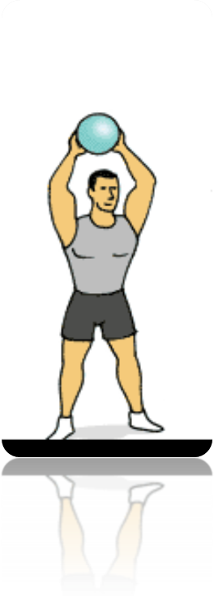

1. ยืนแยกเท้าระดับสะโพก  
2. ถือลูกบอลและย่อตัวโยนบอลข้ามศีรษะไปด้านหลัง โดยใช้แรงส่งจากขา ลำตัว แขนอย่างรวดเร็ว ให้บอลลอยไปไกลที่สุด

**รูปแบบการฝึกแบบพลัยโอเมตริก**

**ท่าที่ 3 Slams  (ทุ่มบอลลงพื้น)**



1. ยืนแยกเท้ากว้างระดับหัวไหล่และเข่างอเล็กน้อย  
2. โน้มลูกบอลไปด้านหลังศีรษะแล้วออกแรงทุ่มลูกบอลลงบนพื้นอย่างแรงที่สุดเท่าที่จะทำได้

**รูปแบบการฝึกแบบพลัยโอเมตริก**

**ท่าที่ 4 Squat Throws**

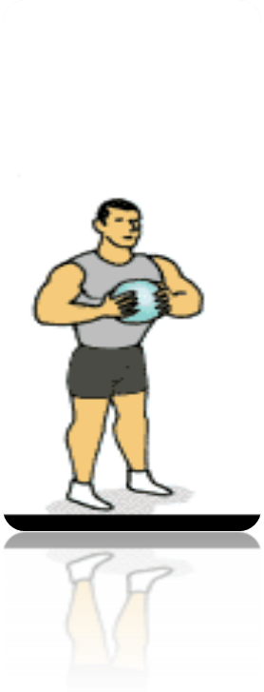

1. ยืนแยกเท้าระดับสะโพกเข่างอเล็กน้อย  
2. ถือลูกบอลระดับหน้าอกและย่อตัวลงต่ำ  
3. กระโดดสูงที่สุดพร้อมส่งลูกบอลขึ้นด้านบนจนสุดแขนให้บอลลอยสูงที่สุด (ปฏิบัติอย่างรวดเร็ว)

**รูปแบบการฝึกแบบพลัยโอเมตริก**

**ท่าที่ 5 Plyometrics Push-up**

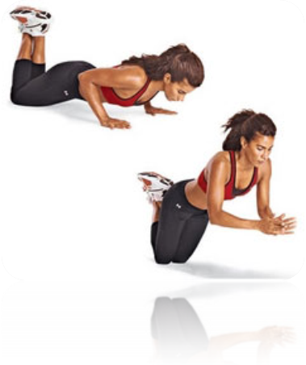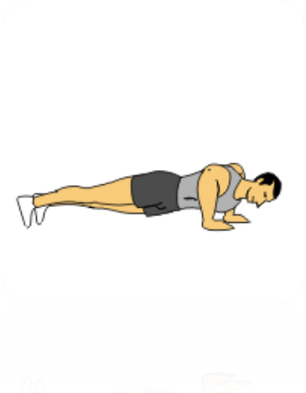

1. ท่าเตรียมวิดพื้น วางมือกว้างระดับไหล่ วางเข่าสัมผัสพื้นเท้าทั้งสองงอ  
2. ย่อแขนลงจนเกือบสัมผัสพื้น  
3. ยืดแขนดันอย่างรวดเร็วให้มือทั้งสองลอยจากพื้น และหยุดในท่าเริ่มต้น ขณะยืดแขนยกลำตัวให้ปฏิบัติอย่างรวดเร็ว

**รูปแบบการฝึกแบบพลัยโอเมตริก**

**ท่าที่ 6 Box Jumps**

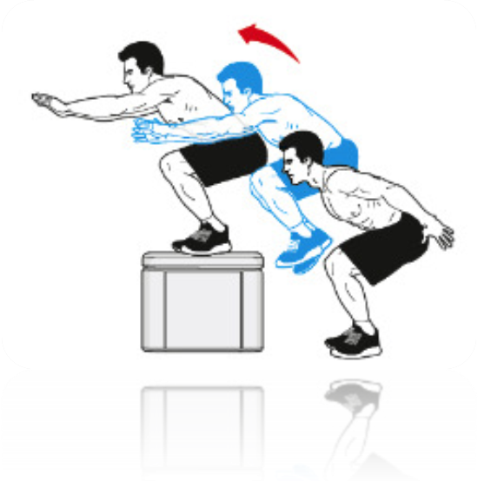

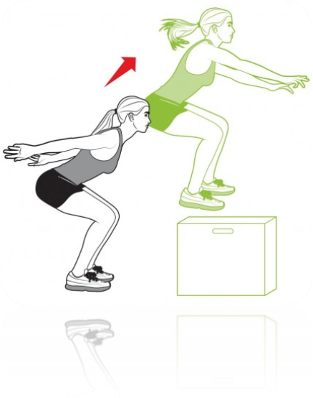

ยืนอยู่ในด้านหน้ากล่อง หรือโต๊ะ ย่อตัวเล็กน้อยแล้วกระโดดอย่างรวดเร็วขึ้นไปบนกล่อง โดยเท้าทั้งคู่สัมผัสกล่องให้เบาที่สุด ก้าวถอยหลังลงจากกล่อง (อย่ากระโดดลงมา)

**รูปแบบการฝึกแบบพลัยโอเมตริก**

**ท่าที่ 7 Lateral Box Jump**

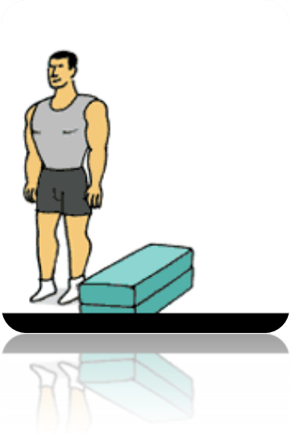

ปฏิบัติเช่นเดียวกับ Box Jumps แต่เป็นการกระโดดด้านข้าง

**รูปแบบการฝึกแบบพลัยโอเมตริก**

**ท่าที่ 8 Power Skips**

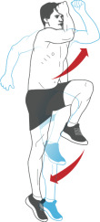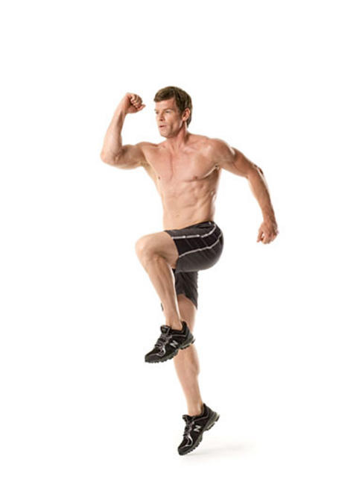

ยกเข่าให้สูงที่สุด พร้อมแกว่งมือตรงข้ามกับเข่าที่ยกขึ้นเหนือศีรษะให้สูง ทำสลับข้างต่อเนื่อง

**รูปแบบการฝึกแบบพลัยโอเมตริก**

**ท่าที่ 9 Tuck Jumps**

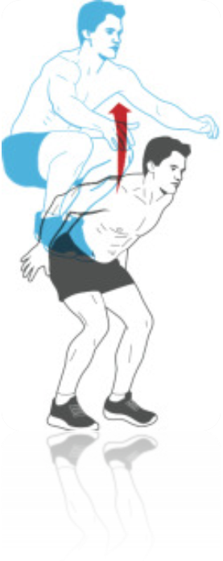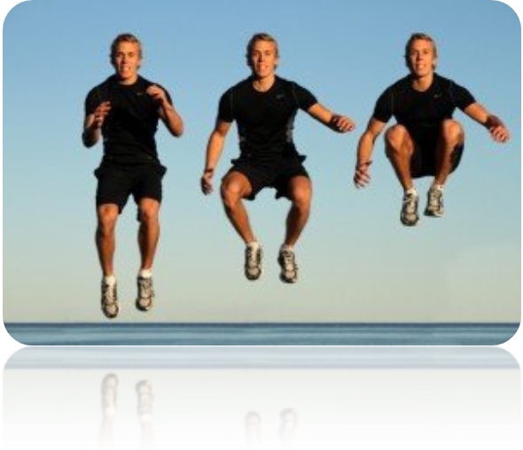

1. ยืนแยกเท้ากว้างระดับหัวไหล่ เข่างอเล็กน้อย  
2. กระโดดเอาเข่าแตะหน้าอก ทำซ้ำ

**รูปแบบการฝึกแบบพลัยโอเมตริก**

**ท่าที่ 10 Lateral Box Offs**

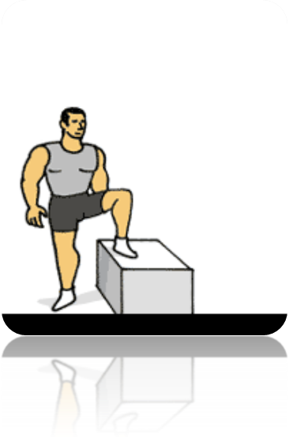

1. ยืนข้างกล่องวางเท้าซ้ายบนกล่อง  
2. ใช้เท้าซ้ายออกแรงกระโดดให้สูงที่สุดพร้อมเหวี่ยงแขนขึ้นด้านบนให้สุด  
3. ลงพื้นด้วยเท้าขวาวางบนกล่องและเท้าซ้ายวางบนพื้นแล้วปฏิบัติซ้ำจากอีกด้าน

**โปรแกรมการฝึกและระดับความหนักสำหรับการฝึกพลัยโอเมตริก**

**(Plyometric Training)**

**สัปดาห์ที่ 1 – สัปดาห์ที่ 2**

|  |  |  |  |
| --- | --- | --- | --- |
| **รูปแบบการฝึก** | **ระดับความหนักในการฝึก** | | |
| **จำนวนครั้งในการฝึก** | **จำนวนเซท** | **เวลาพักระหว่างเซท** |
| **ท่าที่ 1 - 5** | **6 ครั้ง/เซท** | **3 เซท** | **1 นาที** |
| **ท่าที่ 6 - 10** | **6 ครั้ง/เซท** | **3 เซท** | **1 นาที** |

**โปรแกรมการฝึกและระดับความหนักสำหรับการฝึกพลัยโอเมตริก**

**(Plyometric Training)**

**สัปดาห์ที่ 3 – สัปดาห์ที่ 4**

|  |  |  |  |
| --- | --- | --- | --- |
| **รูปแบบการฝึก** | **ระดับความหนักในการฝึก** | | |
| **จำนวนครั้งในการฝึก** | **จำนวนเซท** | **เวลาพักระหว่างเซท** |
| **ท่าที่ 1 - 5** | **6 ครั้ง/เซท** | **3 เซท** | **1 นาที** |
| **ท่าที่ 6 - 10** | **6 ครั้ง/เซท** | **3 เซท** | **1 นาที** |

**โปรแกรมการฝึกและระดับความหนักสำหรับการฝึกพลัยโอเมตริก**

**(Plyometric Training)**

**สัปดาห์ที่ 5 – สัปดาห์ที่ 6**

|  |  |  |  |
| --- | --- | --- | --- |
| **รูปแบบการฝึก** | **ระดับความหนักในการฝึก** | | |
| **จำนวนครั้งในการฝึก** | **จำนวนเซท** | **เวลาพักระหว่างเซท** |
| **ท่าที่ 1 - 5** | **8 ครั้ง/เซท** | **3 เซท** | **1 นาที** |
| **ท่าที่ 6 - 10** | **8 ครั้ง/เซท** | **3 เซท** | **1 นาที** |

**โปรแกรมการฝึกและระดับความหนักสำหรับการฝึกพลัยโอเมตริก**

**(Plyometric Training)**

**สัปดาห์ที่ 7 – สัปดาห์ที่ 8**

|  |  |  |  |
| --- | --- | --- | --- |
| **รูปแบบการฝึก** | **ระดับความหนักในการฝึก** | | |
| **จำนวนครั้งในการฝึก** | **จำนวนเซท** | **เวลาพักระหว่างเซท** |
| **ท่าที่ 1 - 5** | **10 ครั้ง/เซท** | **3 เซท** | **1 นาที** |
| **ท่าที่ 6 - 10** | **10 ครั้ง/เซท** | **3 เซท** | **1 นาที** |

**โปรแกรมการฝึกและระดับความหนักสำหรับการฝึกพลัยโอเมตริก**

**(Plyometric Training)**

**สัปดาห์ที่ 9 – สัปดาห์ที่ 10**

|  |  |  |  |
| --- | --- | --- | --- |
| **รูปแบบการฝึก** | **ระดับความหนักในการฝึก** | | |
| **จำนวนครั้งในการฝึก** | **จำนวนเซท** | **เวลาพักระหว่างเซท** |
| **ท่าที่ 1 - 5** | **12 ครั้ง/เซท** | **3 เซท** | **1 นาที** |
| **ท่าที่ 6 - 10** | **12 ครั้ง/เซท** | **3 เซท** | **1 นาที** |

**โปรแกรมการฝึกและระดับความหนักสำหรับการฝึกพลัยโอเมตริก**

**(Plyometric Training)**

**สัปดาห์ที่ 11**

|  |  |  |  |
| --- | --- | --- | --- |
| **รูปแบบการฝึก** | **ระดับความหนักในการฝึก** | | |
| **จำนวนครั้งในการฝึก** | **จำนวนเซท** | **เวลาพักระหว่างเซท** |
| **ท่าที่ 1 - 5** | **10 ครั้ง/เซท** | **3 เซท** | **1 นาที** |
| **ท่าที่ 6 - 10** | **10 ครั้ง/เซท** | **3 เซท** | **1 นาที** |

**โปรแกรมการฝึกและระดับความหนักสำหรับการฝึกพลัยโอเมตริก**

**(Plyometric Training)**

**สัปดาห์ที่ 12**

|  |  |  |  |
| --- | --- | --- | --- |
| **รูปแบบการฝึก** | **ระดับความหนักในการฝึก** | | |
| **จำนวนครั้งในการฝึก** | **จำนวนเซท** | **เวลาพักระหว่างเซท** |
| **ท่าที่ 1 - 5** | **8 ครั้ง/เซท** | **3 เซท** | **1 นาที** |
| **ท่าที่ 6 - 10** | **8 ครั้ง/เซท** | **3 เซท** | **1 นาที** |

**โปรแกรมการฝึกกล้ามเนื้อแบบไม่ใช้ออกซิเจน (ANAEROBIC TRAINING) จัดทำโดยคณะผู้จัดทำและนายชาญชัย ชาญฤทธิ์ ครู กลุ่มสาระการเรียนรู้สุขศึกษาและพลศึกษา**

**โรงเรียนกาญจนาภิเษกวิทยาลัย นครปฐม (พระตำหนักสวนกุหลาบมัธยม)**

ใช้รูปแบบการฝึกโดยใช้กิจกรรมการวิ่งเร็วอย่างเต็มที่แบบ (sprint – สปริ๊นท์) ในระดับ 70 – 90 % ของ Maximum heart rate (การวิ่งในลักษณะวิ่งด้วยความเร็วเต็มที่ตามความสามารถของนักเรียนแต่ละบุคคล)

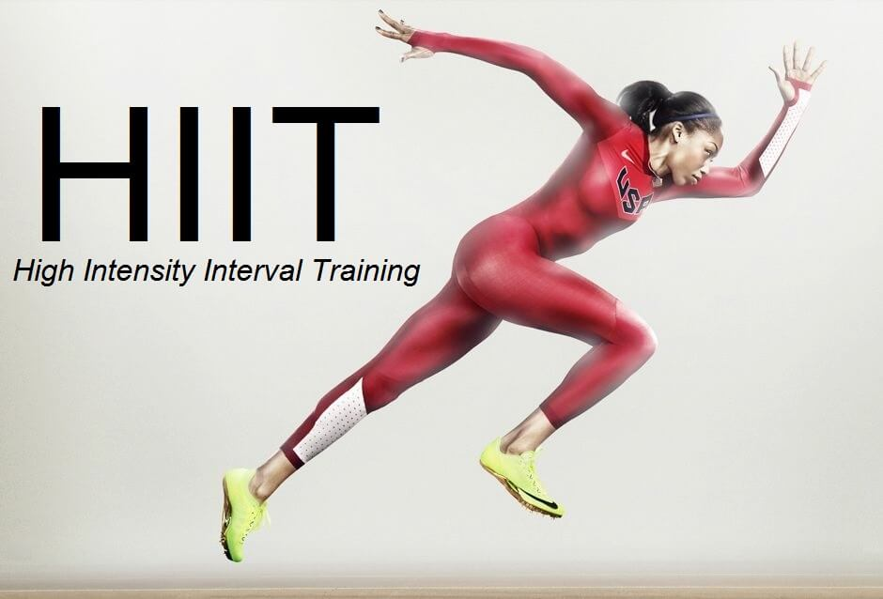

**การคำนวณหาอัตราการเต้นของชีพจรสูงสุด (MAXIMUM HEART RATE)**

อัตราชีพจรสำหรับการฝึกของนักเรียนระดับชั้นมัธยมศึกษาปีที่ 4/1 - 4/8 อายุเฉลี่ย 16 ปี คือ 220 - 16 เท่ากับ 204 ครั้ง/นาที ระดับอัตราการเต้นชีพจรสำหรับการฝึก (ร้อยละ 70 – 90) จำนวนครั้งการเต้นของชีพจร (142 – 183) ครั้งต่อนาที

(light) ร้อยละ 70 ของ **(MAXIMUM HEART RATE)**  (142) ครั้ง/นาที

(medium) ร้อยละ 80 ของ **(MAXIMUM HEART RATE)**  (163) ครั้ง/นาที

(heavy) ร้อยละ 90 ของ **(MAXIMUM HEART RATE)**  (183) ครั้ง/นาที

**ระดับความหนักสำหรับการฝึก**

**โปรแกรมการฝึกกล้ามเนื้อแบบไม่ใช้ออกซิเจน (ANAEROBIC TRAINING)**

|  |  |  |  |
| --- | --- | --- | --- |
| **ระดับความหนัก** | **ความเร็ว**  **(เปอร์เซ็นต์)** | **ระยะทางที่ใช้ในการฝึก**  **(เมตร)** | **จำนวนรอบที่ใช้ในการฝึก (รอบ)** |
| **เบา**  **(light)** | **70 เปอร์เซ็นต์** | **30 เมตร** | **3 รอบ** |
| **ปานกลาง (medium)** | **80 เปอร์เซ็นต์** | **40 เมตร** | **4 รอบ** |
| **หนัก**  **(heavy)** | **90 เปอร์เซ็นต์** | **50 เมตร** | **5 รอบ** |

**ระดับความหนัก – เบา ของโปรแกรมการฝึกกล้ามเนื้อแบบไม่ใช้ออกซิเจน**

**(ANAEROBIC TRAINING)**

**สัปดาห์ที่ 1 และ 2**

|  |  |  |  |  |
| --- | --- | --- | --- | --- |
| **วัน** | **ระดับความหนัก** | | | |
| **Heavy** | **Medium** | **Light** | **Rest** |
| **จันทร์** |  |  | **✓** |  |
| **อังคาร** |  |  |  | **✓** |
| **พุธ** |  | **✓** |  |  |
| **พฤหัสบดี** |  |  |  | **✓** |
| **ศุกร์** |  |  | **✓** |  |

**ระดับความหนัก – เบา ของโปรแกรมการฝึกกล้ามเนื้อแบบไม่ใช้ออกซิเจน**

**(ANAEROBIC TRAINING)**

**สัปดาห์ที่ 3 และ 4**

|  |  |  |  |  |
| --- | --- | --- | --- | --- |
| **วัน** | **ระดับความหนัก** | | | |
| **Heavy** | **Medium** | **Light** | **Rest** |
| **จันทร์** |  | **✓** |  |  |
| **อังคาร** |  |  |  | **✓** |
| **พุธ** |  |  | **✓** |  |
| **พฤหัสบดี** |  |  |  | **✓** |
| **ศุกร์** |  | **✓** |  |  |

**ระดับความหนัก – เบา ของโปรแกรมการฝึกกล้ามเนื้อแบบไม่ใช้ออกซิเจน**

**(ANAEROBIC TRAINING)**

**สัปดาห์ที่ 5 และ 6**

|  |  |  |  |  |
| --- | --- | --- | --- | --- |
| **วัน** | **ระดับความหนัก** | | | |
| **Heavy** | **Medium** | **Light** | **Rest** |
| **จันทร์** |  | **✓** |  |  |
| **อังคาร** |  |  |  | **✓** |
| **พุธ** | **✓** |  |  |  |
| **พฤหัสบดี** |  |  |  | **✓** |
| **ศุกร์** |  | **✓** |  |  |

**ระดับความหนัก – เบา ของโปรแกรมการฝึกกล้ามเนื้อแบบไม่ใช้ออกซิเจน**

**(ANAEROBIC TRAINING)**

**สัปดาห์ที่ 7 และ 8**

|  |  |  |  |  |
| --- | --- | --- | --- | --- |
| **วัน** | **ระดับความหนัก** | | | |
| **Heavy** | **Medium** | **Light** | **Rest** |
| **จันทร์** | **✓** |  |  |  |
| **อังคาร** |  |  |  | **✓** |
| **พุธ** |  | **✓** |  |  |
| **พฤหัสบดี** |  |  |  | **✓** |
| **ศุกร์** | **✓** |  |  |  |

**ระดับความหนัก – เบา ของโปรแกรมการฝึกกล้ามเนื้อแบบไม่ใช้ออกซิเจน**

**(ANAEROBIC TRAINING)**

**สัปดาห์ที่ 9**

|  |  |  |  |  |
| --- | --- | --- | --- | --- |
| **วัน** | **ระดับความหนัก** | | | |
| **Heavy** | **Medium** | **Light** | **Rest** |
| **จันทร์** | **✓** |  |  |  |
| **อังคาร** |  |  |  | **✓** |
| **พุธ** |  | **✓** |  |  |
| **พฤหัสบดี** |  |  |  | **✓** |
| **ศุกร์** | **✓** |  |  |  |

**ระดับความหนัก – เบา ของโปรแกรมการฝึกกล้ามเนื้อแบบไม่ใช้ออกซิเจน**

**(ANAEROBIC TRAINING)**

**สัปดาห์ที่ 10**

|  |  |  |  |  |
| --- | --- | --- | --- | --- |
| **วัน** | **ระดับความหนัก** | | | |
| **Heavy** | **Medium** | **Light** | **Rest** |
| **จันทร์** |  | **✓** |  |  |
| **อังคาร** |  |  |  | **✓** |
| **พุธ** | **✓** |  |  |  |
| **พฤหัสบดี** |  |  |  | **✓** |
| **ศุกร์** |  | **✓** |  |  |

**ระดับความหนัก – เบา ของโปรแกรมการฝึกกล้ามเนื้อแบบไม่ใช้ออกซิเจน**

**(ANAEROBIC TRAINING)**

**สัปดาห์ที่ 11**

|  |  |  |  |  |
| --- | --- | --- | --- | --- |
| **วัน** | **ระดับความหนัก** | | | |
| **Heavy** | **Medium** | **Light** | **Rest** |
| **จันทร์** |  | **✓** |  |  |
| **อังคาร** |  |  |  | **✓** |
| **พุธ** |  |  | **✓** |  |
| **พฤหัสบดี** |  |  |  | **✓** |
| **ศุกร์** |  | **✓** |  |  |

**ระดับความหนัก – เบา ของโปรแกรมการฝึกกล้ามเนื้อแบบไม่ใช้ออกซิเจน**

**(ANAEROBIC TRAINING)**

**สัปดาห์ที่ 12**

|  |  |  |  |  |
| --- | --- | --- | --- | --- |
| **วัน** | **ระดับความหนัก** | | | |
| **Heavy** | **Medium** | **Light** | **Rest** |
| **จันทร์** |  |  | **✓** |  |
| **อังคาร** |  |  |  | **✓** |
| **พุธ** |  |  | **✓** |  |
| **พฤหัสบดี** |  |  |  | **✓** |
| **ศุกร์** |  |  | **✓** |  |

**ระดับความหนัก – เบา ของโปรแกรมการฝึกกล้ามเนื้อแบบไม่ใช้ออกซิเจน**

**(ANAEROBIC TRAINING)**

**สัปดาห์ที่ 1**

|  |  |  |  |  |
| --- | --- | --- | --- | --- |
| **วัน** | **ระดับความ**  **หนัก - เบา** | **กิจกรรมการเสริมสร้างฯ** | **ระยะเวลาการเสริมสร้างฯ** | **อัตราการเต้นของชีพจร** |
| จันทร์ | light | 1. อบอุ่นร่างกาย  - บริหารร่างกายทั่วไป  - ยืดเหยียดกล้ามเนื้อ | 5 นาที | 80 – 100  ครั้ง/นาที |
|  |  | 2. เสริมสร้างสมรรถภาพทางด้านความเร็วตามโปรแกรมการฝึกกล้ามเนื้อแบบไม่ใช้ออกซิเจน  (ด้วยความเร็ว 70 เปอร์เซ็นต์ จำนวนระยะทาง 30 เมตร จำนวน 3 รอบ) | 20 นาที | 142  ครั้ง/นาที |
|  |  | 3. อบอุ่นร่างกายหลังการฝึก  - ยืดเหยียดคลายกล้ามเนื้อ | 5 นาที | 70 – 90  ครั้ง/นาที |
| พุธ | medium | 1. อบอุ่นร่างกาย  - บริหารร่างกายทั่วไป  - ยืดเหยียดกล้ามเนื้อ | 5 นาที | 80 – 100  ครั้ง/นาที |
|  |  | 2. เสริมสร้างสมรรถภาพทางด้านความเร็วตามโปรแกรมการฝึกกล้ามเนื้อแบบไม่ใช้ออกซิเจน  (ด้วยความเร็ว 80 เปอร์เซ็นต์ จำนวนระยะทาง 40 เมตร จำนวน 4 รอบ) | 25 นาที | 163  ครั้ง/นาที |
|  |  | 3. อบอุ่นร่างกายหลังการฝึก  - ยืดเหยียดคลายกล้ามเนื้อ | 5 นาที | 70 – 90  ครั้ง/นาที |
| ศุกร์ | light | 1. อบอุ่นร่างกาย  - บริหารร่างกายทั่วไป  - ยืดเหยียดกล้ามเนื้อ | 5 นาที | 80 – 100  ครั้ง/นาที |
|  |  | 2. เสริมสร้างสมรรถภาพทางด้านความเร็วตามโปรแกรมการฝึกกล้ามเนื้อแบบไม่ใช้ออกซิเจน  (ด้วยความเร็ว 70 เปอร์เซ็นต์ จำนวนระยะทาง 30 เมตร จำนวน 3 รอบ) | 20 นาที | 142  ครั้ง/นาที |
|  |  | 3. อบอุ่นร่างกายหลังการฝึก  - ยืดเหยียดคลายกล้ามเนื้อ | 5 นาที | 70 – 90  ครั้ง/นาที |

**ระดับความหนัก – เบา ของโปรแกรมการฝึกกล้ามเนื้อแบบไม่ใช้ออกซิเจน**

**(ANAEROBIC TRAINING)**

**สัปดาห์ที่ 2**

|  |  |  |  |  |
| --- | --- | --- | --- | --- |
| **วัน** | **ระดับความ**  **หนัก - เบา** | **กิจกรรมการเสริมสร้างฯ** | **ระยะเวลาการเสริมสร้างฯ** | **อัตราการเต้นของชีพจร** |
| จันทร์ | light | 1. อบอุ่นร่างกาย  - บริหารร่างกายทั่วไป  - ยืดเหยียดกล้ามเนื้อ | 5 นาที | 80 – 100  ครั้ง/นาที |
|  |  | 2. เสริมสร้างสมรรถภาพทางด้านความเร็วตามโปรแกรมการฝึกกล้ามเนื้อแบบไม่ใช้ออกซิเจน  (ด้วยความเร็ว 70 เปอร์เซ็นต์ จำนวนระยะทาง 30 เมตร จำนวน 3 รอบ) | 20 นาที | 142  ครั้ง/นาที |
|  |  | 3. อบอุ่นร่างกายหลังการฝึก  - ยืดเหยียดคลายกล้ามเนื้อ | 5 นาที | 70 – 90  ครั้ง/นาที |
| พุธ | medium | 1. อบอุ่นร่างกาย  - บริหารร่างกายทั่วไป  - ยืดเหยียดกล้ามเนื้อ | 5 นาที | 80 – 100  ครั้ง/นาที |
|  |  | 2. เสริมสร้างสมรรถภาพทางด้านความเร็วตามโปรแกรมการฝึกกล้ามเนื้อแบบไม่ใช้ออกซิเจน  (ด้วยความเร็ว 80 เปอร์เซ็นต์ จำนวนระยะทาง 40 เมตร จำนวน 4 รอบ) | 25 นาที | 163  ครั้ง/นาที |
|  |  | 3. อบอุ่นร่างกายหลังการฝึก  - ยืดเหยียดคลายกล้ามเนื้อ | 5 นาที | 70 – 90  ครั้ง/นาที |
| ศุกร์ | light | 1. อบอุ่นร่างกาย  - บริหารร่างกายทั่วไป  - ยืดเหยียดกล้ามเนื้อ | 5 นาที | 80 – 100  ครั้ง/นาที |
|  |  | 2. เสริมสร้างสมรรถภาพทางด้านความเร็วตามโปรแกรมการฝึกกล้ามเนื้อแบบไม่ใช้ออกซิเจน  (ด้วยความเร็ว 70 เปอร์เซ็นต์ จำนวนระยะทาง 30 เมตร จำนวน 3 รอบ) | 20 นาที | 142  ครั้ง/นาที |
|  |  | 3. อบอุ่นร่างกายหลังการฝึก  - ยืดเหยียดคลายกล้ามเนื้อ | 5 นาที | 70 – 90  ครั้ง/นาที |

**ระดับความหนัก – เบา ของโปรแกรมการฝึกกล้ามเนื้อแบบไม่ใช้ออกซิเจน**

**(ANAEROBIC TRAINING)**

**สัปดาห์ที่ 3**

|  |  |  |  |  |
| --- | --- | --- | --- | --- |
| **วัน** | **ระดับความ**  **หนัก - เบา** | **กิจกรรมการเสริมสร้างฯ** | **ระยะเวลาการเสริมสร้างฯ** | **อัตราการเต้นของชีพจร** |
| จันทร์ | medium | 1. อบอุ่นร่างกาย  - บริหารร่างกายทั่วไป  - ยืดเหยียดกล้ามเนื้อ | 5 นาที | 80 – 100  ครั้ง/นาที |
|  |  | 2. เสริมสร้างสมรรถภาพทางด้านความเร็วตามโปรแกรมการฝึกกล้ามเนื้อแบบไม่ใช้ออกซิเจน  (ด้วยความเร็ว 80 เปอร์เซ็นต์ จำนวนระยะทาง 40 เมตร จำนวน 4 รอบ) | 25 นาที | 163  ครั้ง/นาที |
|  |  | 3. อบอุ่นร่างกายหลังการฝึก  - ยืดเหยียดคลายกล้ามเนื้อ | 5 นาที | 70 – 90  ครั้ง/นาที |
| พุธ | light | 1. อบอุ่นร่างกาย  - บริหารร่างกายทั่วไป  - ยืดเหยียดกล้ามเนื้อ | 5 นาที | 80 – 100  ครั้ง/นาที |
|  |  | 2. เสริมสร้างสมรรถภาพทางด้านความเร็วตามโปรแกรมการฝึกกล้ามเนื้อแบบไม่ใช้ออกซิเจน  (ด้วยความเร็ว 70 เปอร์เซ็นต์ จำนวนระยะทาง 30 เมตร จำนวน 3 รอบ) | 20 นาที | 142  ครั้ง/นาที |
|  |  | 3. อบอุ่นร่างกายหลังการฝึก  - ยืดเหยียดคลายกล้ามเนื้อ | 5 นาที | 70 – 90  ครั้ง/นาที |
| ศุกร์ | medium | 1. อบอุ่นร่างกาย  - บริหารร่างกายทั่วไป  - ยืดเหยียดกล้ามเนื้อ | 5 นาที | 80 – 100  ครั้ง/นาที |
|  |  | 2. เสริมสร้างสมรรถภาพทางด้านความเร็วตามโปรแกรมการฝึกกล้ามเนื้อแบบไม่ใช้ออกซิเจน  (ด้วยความเร็ว 80 เปอร์เซ็นต์ จำนวนระยะทาง 40 เมตร จำนวน 4 รอบ) | 25 นาที | 163  ครั้ง/นาที |
|  |  | 3. อบอุ่นร่างกายหลังการฝึก  - ยืดเหยียดคลายกล้ามเนื้อ | 5 นาที | 70 – 90  ครั้ง/นาที |

**ระดับความหนัก – เบา ของโปรแกรมการฝึกกล้ามเนื้อแบบไม่ใช้ออกซิเจน**

**(ANAEROBIC TRAINING)**

**สัปดาห์ที่ 4**

|  |  |  |  |  |
| --- | --- | --- | --- | --- |
| **วัน** | **ระดับความ**  **หนัก - เบา** | **กิจกรรมการเสริมสร้างฯ** | **ระยะเวลาการเสริมสร้างฯ** | **อัตราการเต้นของชีพจร** |
| จันทร์ | medium | 1. อบอุ่นร่างกาย  - บริหารร่างกายทั่วไป  - ยืดเหยียดกล้ามเนื้อ | 5 นาที | 80 – 100  ครั้ง/นาที |
|  |  | 2. เสริมสร้างสมรรถภาพทางด้านความเร็วตามโปรแกรมการฝึกกล้ามเนื้อแบบไม่ใช้ออกซิเจน  (ด้วยความเร็ว 80 เปอร์เซ็นต์ จำนวนระยะทาง 40 เมตร จำนวน 4 รอบ) | 25 นาที | 163  ครั้ง/นาที |
|  |  | 3. อบอุ่นร่างกายหลังการฝึก  - ยืดเหยียดคลายกล้ามเนื้อ | 5 นาที | 70 – 90  ครั้ง/นาที |
| พุธ | light | 1. อบอุ่นร่างกาย  - บริหารร่างกายทั่วไป  - ยืดเหยียดกล้ามเนื้อ | 5 นาที | 142  ครั้ง/นาที |
|  |  | 2. เสริมสร้างสมรรถภาพทางด้านความเร็วตามโปรแกรมการฝึกกล้ามเนื้อแบบไม่ใช้ออกซิเจน  (ด้วยความเร็ว 70 เปอร์เซ็นต์ จำนวนระยะทาง 30 เมตร จำนวน 3 รอบ) | 20 นาที | 122 – 128  ครั้ง/นาที |
|  |  | 3. อบอุ่นร่างกายหลังการฝึก  - ยืดเหยียดคลายกล้ามเนื้อ | 5 นาที | 70 – 90  ครั้ง/นาที |
| ศุกร์ | medium | 1. อบอุ่นร่างกาย  - บริหารร่างกายทั่วไป  - ยืดเหยียดกล้ามเนื้อ | 5 นาที | 80 – 100  ครั้ง/นาที |
|  |  | 2. เสริมสร้างสมรรถภาพทางด้านความเร็วตามโปรแกรมการฝึกกล้ามเนื้อแบบไม่ใช้ออกซิเจน  (ด้วยความเร็ว 80 เปอร์เซ็นต์ จำนวนระยะทาง 40 เมตร จำนวน 4 รอบ) | 25 นาที | 163  ครั้ง/นาที |
|  |  | 3. อบอุ่นร่างกายหลังการฝึก  - ยืดเหยียดคลายกล้ามเนื้อ | 5 นาที | 70 – 90  ครั้ง/นาที |

**ระดับความหนัก – เบา ของโปรแกรมการฝึกกล้ามเนื้อแบบไม่ใช้ออกซิเจน**

**(ANAEROBIC TRAINING)**

**สัปดาห์ที่ 5**

|  |  |  |  |  |
| --- | --- | --- | --- | --- |
| **วัน** | **ระดับความ**  **หนัก - เบา** | **กิจกรรมการเสริมสร้างฯ** | **ระยะเวลาการเสริมสร้างฯ** | **อัตราการเต้นของชีพจร** |
| จันทร์ | medium | 1. อบอุ่นร่างกาย  - บริหารร่างกายทั่วไป  - ยืดเหยียดกล้ามเนื้อ | 5 นาที | 80 – 100  ครั้ง/นาที |
|  |  | 2. เสริมสร้างสมรรถภาพทางด้านความเร็วตามโปรแกรมการฝึกกล้ามเนื้อแบบไม่ใช้ออกซิเจน  (ด้วยความเร็ว 80 เปอร์เซ็นต์ จำนวนระยะทาง 40 เมตร จำนวน 4 รอบ) | 25 นาที | 163  ครั้ง/นาที |
|  |  | 3. อบอุ่นร่างกายหลังการฝึก  - ยืดเหยียดคลายกล้ามเนื้อ | 5 นาที | 70 – 90  ครั้ง/นาที |
| พุธ | heavy | 1. อบอุ่นร่างกาย  - บริหารร่างกายทั่วไป  - ยืดเหยียดกล้ามเนื้อ | 5 นาที | 80 – 100  ครั้ง/นาที |
|  |  | 2. เสริมสร้างสมรรถภาพทางด้านความเร็วตามโปรแกรมการฝึกกล้ามเนื้อแบบไม่ใช้ออกซิเจน  (ด้วยความเร็ว 90 เปอร์เซ็นต์ จำนวนระยะทาง 50 เมตร จำนวน 5 รอบ) | 30 นาที | 183  ครั้ง/นาที |
|  |  | 3. อบอุ่นร่างกายหลังการฝึก  - ยืดเหยียดคลายกล้ามเนื้อ | 5 นาที | 70 – 90  ครั้ง/นาที |
| ศุกร์ | medium | 1. อบอุ่นร่างกาย  - บริหารร่างกายทั่วไป  - ยืดเหยียดกล้ามเนื้อ | 5 นาที | 80 – 100  ครั้ง/นาที |
|  |  | 2. เสริมสร้างสมรรถภาพทางด้านความเร็วตามโปรแกรมการฝึกกล้ามเนื้อแบบไม่ใช้ออกซิเจน  (ด้วยความเร็ว 80 เปอร์เซ็นต์ จำนวนระยะทาง 40 เมตร จำนวน 4 รอบ) | 25 นาที | 163  ครั้ง/นาที |
|  |  | 3. อบอุ่นร่างกายหลังการฝึก  - ยืดเหยียดคลายกล้ามเนื้อ | 5 นาที | 70 – 90  ครั้ง/นาที |

**ระดับความหนัก – เบา ของโปรแกรมการฝึกกล้ามเนื้อแบบไม่ใช้ออกซิเจน**

**(ANAEROBIC TRAINING)**

**สัปดาห์ที่ 6**

|  |  |  |  |  |
| --- | --- | --- | --- | --- |
| **วัน** | **ระดับความ**  **หนัก - เบา** | **กิจกรรมการเสริมสร้างฯ** | **ระยะเวลาการเสริมสร้างฯ** | **อัตราการเต้นของชีพจร** |
| จันทร์ | medium | 1. อบอุ่นร่างกาย  - บริหารร่างกายทั่วไป  - ยืดเหยียดกล้ามเนื้อ | 5 นาที | 80 – 100  ครั้ง/นาที |
|  |  | 2. เสริมสร้างสมรรถภาพทางด้านความเร็วตามโปรแกรมการฝึกกล้ามเนื้อแบบไม่ใช้ออกซิเจน  (ด้วยความเร็ว 80 เปอร์เซ็นต์ จำนวนระยะทาง 40 เมตร จำนวน 4 รอบ) | 25 นาที | 163  ครั้ง/นาที |
|  |  | 3. อบอุ่นร่างกายหลังการฝึก  - ยืดเหยียดคลายกล้ามเนื้อ | 5 นาที | 70 – 90  ครั้ง/นาที |
| พุธ | heavy | 1. อบอุ่นร่างกาย  - บริหารร่างกายทั่วไป  - ยืดเหยียดกล้ามเนื้อ | 5 นาที | 80 – 100  ครั้ง/นาที |
|  |  | 2. เสริมสร้างสมรรถภาพทางด้านความเร็วตามโปรแกรมการฝึกกล้ามเนื้อแบบไม่ใช้ออกซิเจน  (ด้วยความเร็ว 90 เปอร์เซ็นต์ จำนวนระยะทาง 50 เมตร จำนวน 5 รอบ) | 30 นาที | 183  ครั้ง/นาที |
|  |  | 3. อบอุ่นร่างกายหลังการฝึก  - ยืดเหยียดคลายกล้ามเนื้อ | 5 นาที | 70 – 90  ครั้ง/นาที |
| ศุกร์ | medium | 1. อบอุ่นร่างกาย  - บริหารร่างกายทั่วไป  - ยืดเหยียดกล้ามเนื้อ | 5 นาที | 80 – 100  ครั้ง/นาที |
|  |  | 2. เสริมสร้างสมรรถภาพทางด้านความเร็วตามโปรแกรมการฝึกกล้ามเนื้อแบบไม่ใช้ออกซิเจน  (ด้วยความเร็ว 80 เปอร์เซ็นต์ จำนวนระยะทาง 40 เมตร จำนวน 4 รอบ) | 25 นาที | 163  ครั้ง/นาที |
|  |  | 3. อบอุ่นร่างกายหลังการฝึก  - ยืดเหยียดคลายกล้ามเนื้อ | 5 นาที | 70 – 90  ครั้ง/นาที |

**ระดับความหนัก – เบา ของโปรแกรมการฝึกกล้ามเนื้อแบบไม่ใช้ออกซิเจน**

**(ANAEROBIC TRAINING)**

**สัปดาห์ที่ 7**

|  |  |  |  |  |
| --- | --- | --- | --- | --- |
| **วัน** | **ระดับความ**  **หนัก - เบา** | **กิจกรรมการเสริมสร้างฯ** | **ระยะเวลาการเสริมสร้างฯ** | **อัตราการเต้นของชีพจร** |
| จันทร์ | heavy | 1. อบอุ่นร่างกาย  - บริหารร่างกายทั่วไป  - ยืดเหยียดกล้ามเนื้อ | 5 นาที | 80 – 100  ครั้ง/นาที |
|  |  | 2. เสริมสร้างสมรรถภาพทางด้านความเร็วตามโปรแกรมการฝึกกล้ามเนื้อแบบไม่ใช้ออกซิเจน  (ด้วยความเร็ว 90 เปอร์เซ็นต์ จำนวนระยะทาง 50 เมตร จำนวน 5 รอบ) | 30 นาที | 183  ครั้ง/นาที |
|  |  | 3. อบอุ่นร่างกายหลังการฝึก  - ยืดเหยียดคลายกล้ามเนื้อ | 5 นาที | 70 – 90  ครั้ง/นาที |
| พุธ | medium | 1. อบอุ่นร่างกาย  - บริหารร่างกายทั่วไป  - ยืดเหยียดกล้ามเนื้อ | 5 นาที | 80 – 100  ครั้ง/นาที |
|  |  | 2. เสริมสร้างสมรรถภาพทางด้านความเร็วตามโปรแกรมการฝึกกล้ามเนื้อแบบไม่ใช้ออกซิเจน  (ด้วยความเร็ว 80 เปอร์เซ็นต์ จำนวนระยะทาง 40 เมตร จำนวน 4 รอบ) | 25 นาที | 163  ครั้ง/นาที |
|  |  | 3. อบอุ่นร่างกายหลังการฝึก  - ยืดเหยียดคลายกล้ามเนื้อ | 5 นาที | 70 – 90  ครั้ง/นาที |
| ศุกร์ | heavy | 1. อบอุ่นร่างกาย  - บริหารร่างกายทั่วไป  - ยืดเหยียดกล้ามเนื้อ | 5 นาที | 80 – 100  ครั้ง/นาที |
|  |  | 2. เสริมสร้างสมรรถภาพทางด้านความเร็วตามโปรแกรมการฝึกกล้ามเนื้อแบบไม่ใช้ออกซิเจน  (ด้วยความเร็ว 90 เปอร์เซ็นต์ จำนวนระยะทาง 50 เมตร จำนวน 5 รอบ) | 30 นาที | 183  ครั้ง/นาที |
|  |  | 3. อบอุ่นร่างกายหลังการฝึก  - ยืดเหยียดคลายกล้ามเนื้อ | 5 นาที | 70 – 90  ครั้ง/นาที |

**ระดับความหนัก – เบา ของโปรแกรมการฝึกกล้ามเนื้อแบบไม่ใช้ออกซิเจน**

**(ANAEROBIC TRAINING)**

**สัปดาห์ที่ 8**

|  |  |  |  |  |
| --- | --- | --- | --- | --- |
| **วัน** | **ระดับความ**  **หนัก - เบา** | **กิจกรรมการเสริมสร้างฯ** | **ระยะเวลาการเสริมสร้างฯ** | **อัตราการเต้นของชีพจร** |
| จันทร์ | heavy | 1. อบอุ่นร่างกาย  - บริหารร่างกายทั่วไป  - ยืดเหยียดกล้ามเนื้อ | 5 นาที | 80 – 100  ครั้ง/นาที |
|  |  | 2. เสริมสร้างสมรรถภาพทางด้านความเร็วตามโปรแกรมการฝึกกล้ามเนื้อแบบไม่ใช้ออกซิเจน  (ด้วยความเร็ว 90 เปอร์เซ็นต์ จำนวนระยะทาง 50 เมตร จำนวน 5 รอบ) | 30 นาที | 183  ครั้ง/นาที |
|  |  | 3. อบอุ่นร่างกายหลังการฝึก  - ยืดเหยียดคลายกล้ามเนื้อ | 5 นาที | 70 – 90  ครั้ง/นาที |
| พุธ | medium | 1. อบอุ่นร่างกาย  - บริหารร่างกายทั่วไป  - ยืดเหยียดกล้ามเนื้อ | 5 นาที | 80 – 100  ครั้ง/นาที |
|  |  | 2. เสริมสร้างสมรรถภาพทางด้านความเร็วตามโปรแกรมการฝึกกล้ามเนื้อแบบไม่ใช้ออกซิเจน  (ด้วยความเร็ว 80 เปอร์เซ็นต์ จำนวนระยะทาง 40 เมตร จำนวน 4 รอบ) | 25 นาที | 163  ครั้ง/นาที |
|  |  | 3. อบอุ่นร่างกายหลังการฝึก  - ยืดเหยียดคลายกล้ามเนื้อ | 5 นาที | 70 – 90  ครั้ง/นาที |
| ศุกร์ | heavy | 1. อบอุ่นร่างกาย  - บริหารร่างกายทั่วไป  - ยืดเหยียดกล้ามเนื้อ | 5 นาที | 80 – 100  ครั้ง/นาที |
|  |  | 2. เสริมสร้างสมรรถภาพทางด้านความเร็วตามโปรแกรมการฝึกกล้ามเนื้อแบบไม่ใช้ออกซิเจน  (ด้วยความเร็ว 90 เปอร์เซ็นต์ จำนวนระยะทาง 50 เมตร จำนวน 5 รอบ) | 30 นาที | 183  ครั้ง/นาที |
|  |  | 3. อบอุ่นร่างกายหลังการฝึก  - ยืดเหยียดคลายกล้ามเนื้อ | 5 นาที | 70 – 90  ครั้ง/นาที |

**ระดับความหนัก – เบา ของโปรแกรมการฝึกกล้ามเนื้อแบบไม่ใช้ออกซิเจน**

**(ANAEROBIC TRAINING)**

**สัปดาห์ที่ 9**

|  |  |  |  |  |
| --- | --- | --- | --- | --- |
| **วัน** | **ระดับความ**  **หนัก - เบา** | **กิจกรรมการเสริมสร้างฯ** | **ระยะเวลาการเสริมสร้างฯ** | **อัตราการเต้นของชีพจร** |
| จันทร์ | heavy | 1. อบอุ่นร่างกาย  - บริหารร่างกายทั่วไป  - ยืดเหยียดกล้ามเนื้อ | 5 นาที | 80 – 100  ครั้ง/นาที |
|  |  | 2. เสริมสร้างสมรรถภาพทางด้านความเร็วตามโปรแกรมการฝึกกล้ามเนื้อแบบไม่ใช้ออกซิเจน  (ด้วยความเร็ว 90 เปอร์เซ็นต์ จำนวนระยะทาง 50 เมตร จำนวน 5 รอบ) | 30 นาที | 183  ครั้ง/นาที |
|  |  | 3. อบอุ่นร่างกายหลังการฝึก  - ยืดเหยียดคลายกล้ามเนื้อ | 5 นาที | 70 – 90  ครั้ง/นาที |
| พุธ | medium | 1. อบอุ่นร่างกาย  - บริหารร่างกายทั่วไป  - ยืดเหยียดกล้ามเนื้อ | 5 นาที | 80 – 100  ครั้ง/นาที |
|  |  | 2. เสริมสร้างสมรรถภาพทางด้านความเร็วตามโปรแกรมการฝึกกล้ามเนื้อแบบไม่ใช้ออกซิเจน  (ด้วยความเร็ว 80 เปอร์เซ็นต์ จำนวนระยะทาง 40 เมตร จำนวน 4 รอบ) | 25 นาที | 163  ครั้ง/นาที |
|  |  | 3. อบอุ่นร่างกายหลังการฝึก  - ยืดเหยียดคลายกล้ามเนื้อ | 5 นาที | 70 – 90  ครั้ง/นาที |
| ศุกร์ | heavy | 1. อบอุ่นร่างกาย  - บริหารร่างกายทั่วไป  - ยืดเหยียดกล้ามเนื้อ | 5 นาที | 80 – 100  ครั้ง/นาที |
|  |  | 2. เสริมสร้างสมรรถภาพทางด้านความเร็วตามโปรแกรมการฝึกกล้ามเนื้อแบบไม่ใช้ออกซิเจน  (ด้วยความเร็ว 90 เปอร์เซ็นต์ จำนวนระยะทาง 50 เมตร จำนวน 5 รอบ) | 30 นาที | 183  ครั้ง/นาที |
|  |  | 3. อบอุ่นร่างกายหลังการฝึก  - ยืดเหยียดคลายกล้ามเนื้อ | 5 นาที | 70 – 90  ครั้ง/นาที |

**ระดับความหนัก – เบา ของโปรแกรมการฝึกกล้ามเนื้อแบบไม่ใช้ออกซิเจน**

**(ANAEROBIC TRAINING)**

**สัปดาห์ที่ 10**

|  |  |  |  |  |
| --- | --- | --- | --- | --- |
| **วัน** | **ระดับความ**  **หนัก - เบา** | **กิจกรรมการเสริมสร้างฯ** | **ระยะเวลาการเสริมสร้างฯ** | **อัตราการเต้นของชีพจร** |
| จันทร์ | medium | 1. อบอุ่นร่างกาย  - บริหารร่างกายทั่วไป  - ยืดเหยียดกล้ามเนื้อ | 5 นาที | 80 – 100  ครั้ง/นาที |
|  |  | 2. เสริมสร้างสมรรถภาพทางด้านความเร็วตามโปรแกรมการฝึกกล้ามเนื้อแบบไม่ใช้ออกซิเจน  (ด้วยความเร็ว 80 เปอร์เซ็นต์ จำนวนระยะทาง 40 เมตร จำนวน 4 รอบ) | 25 นาที | 163  ครั้ง/นาที |
|  |  | 3. อบอุ่นร่างกายหลังการฝึก  - ยืดเหยียดคลายกล้ามเนื้อ | 5 นาที | 70 – 90  ครั้ง/นาที |
| พุธ | heavy | 1. อบอุ่นร่างกาย  - บริหารร่างกายทั่วไป  - ยืดเหยียดกล้ามเนื้อ | 5 นาที | 80 – 100  ครั้ง/นาที |
|  |  | 2. เสริมสร้างสมรรถภาพทางด้านความเร็วตามโปรแกรมการฝึกกล้ามเนื้อแบบไม่ใช้ออกซิเจน  (ด้วยความเร็ว 90 เปอร์เซ็นต์ จำนวนระยะทาง 50 เมตร จำนวน 5 รอบ) | 30 นาที | 183  ครั้ง/นาที |
|  |  | 3. อบอุ่นร่างกายหลังการฝึก  - ยืดเหยียดคลายกล้ามเนื้อ | 5 นาที | 70 – 90  ครั้ง/นาที |
| ศุกร์ | medium | 1. อบอุ่นร่างกาย  - บริหารร่างกายทั่วไป  - ยืดเหยียดกล้ามเนื้อ | 5 นาที | 80 – 100  ครั้ง/นาที |
|  |  | 2. เสริมสร้างสมรรถภาพทางด้านความเร็วตามโปรแกรมการฝึกกล้ามเนื้อแบบไม่ใช้ออกซิเจน  (ด้วยความเร็ว 80 เปอร์เซ็นต์ จำนวนระยะทาง 40 เมตร จำนวน 4 รอบ) | 25 นาที | 163  ครั้ง/นาที |
|  |  | 3. อบอุ่นร่างกายหลังการฝึก  - ยืดเหยียดคลายกล้ามเนื้อ | 5 นาที | 70 – 90  ครั้ง/นาที |

**ระดับความหนัก – เบา ของโปรแกรมการฝึกกล้ามเนื้อแบบไม่ใช้ออกซิเจน**

**(ANAEROBIC TRAINING)**

**สัปดาห์ที่ 11**

|  |  |  |  |  |
| --- | --- | --- | --- | --- |
| **วัน** | **ระดับความ**  **หนัก - เบา** | **กิจกรรมการเสริมสร้างฯ** | **ระยะเวลาการเสริมสร้างฯ** | **อัตราการเต้นของชีพจร** |
| จันทร์ | medium | 1. อบอุ่นร่างกาย  - บริหารร่างกายทั่วไป  - ยืดเหยียดกล้ามเนื้อ | 5 นาที | 80 – 100  ครั้ง/นาที |
|  |  | 2. เสริมสร้างสมรรถภาพทางด้านความเร็วตามโปรแกรมการฝึกกล้ามเนื้อแบบไม่ใช้ออกซิเจน  (ด้วยความเร็ว 80 เปอร์เซ็นต์ จำนวนระยะทาง 40 เมตร จำนวน 4 รอบ) | 25 นาที | 163  ครั้ง/นาที |
|  |  | 3. อบอุ่นร่างกายหลังการฝึก  - ยืดเหยียดคลายกล้ามเนื้อ | 5 นาที | 70 – 90  ครั้ง/นาที |
| พุธ | light | 1. อบอุ่นร่างกาย  - บริหารร่างกายทั่วไป  - ยืดเหยียดกล้ามเนื้อ | 5 นาที | 80 – 100  ครั้ง/นาที |
|  |  | 2. เสริมสร้างสมรรถภาพทางด้านความเร็วตามโปรแกรมการฝึกกล้ามเนื้อแบบไม่ใช้ออกซิเจน  (ด้วยความเร็ว 70 เปอร์เซ็นต์ จำนวนระยะทาง 30 เมตร จำนวน 3 รอบ) | 20 นาที | 142  ครั้ง/นาที |
|  |  | 3. อบอุ่นร่างกายหลังการฝึก  - ยืดเหยียดคลายกล้ามเนื้อ | 5 นาที | 70 – 90  ครั้ง/นาที |
| ศุกร์ | medium | 1. อบอุ่นร่างกาย  - บริหารร่างกายทั่วไป  - ยืดเหยียดกล้ามเนื้อ | 5 นาที | 80 – 100  ครั้ง/นาที |
|  |  | 2. เสริมสร้างสมรรถภาพทางด้านความเร็วตามโปรแกรมการฝึกกล้ามเนื้อแบบไม่ใช้ออกซิเจน  (ด้วยความเร็ว 80 เปอร์เซ็นต์ จำนวนระยะทาง 40 เมตร จำนวน 4 รอบ) | 25 นาที | 163  ครั้ง/นาที |
|  |  | 3. อบอุ่นร่างกายหลังการฝึก  - ยืดเหยียดคลายกล้ามเนื้อ | 5 นาที | 70 – 90  ครั้ง/นาที |

**ระดับความหนัก – เบา ของโปรแกรมการฝึกกล้ามเนื้อแบบไม่ใช้ออกซิเจน**

**(ANAEROBIC TRAINING)**

**สัปดาห์ที่ 12**

|  |  |  |  |  |
| --- | --- | --- | --- | --- |
| **วัน** | **ระดับความ**  **หนัก - เบา** | **กิจกรรมการเสริมสร้างฯ** | **ระยะเวลาการเสริมสร้างฯ** | **อัตราการเต้นของชีพจร** |
| จันทร์ | light | 1. อบอุ่นร่างกาย  - บริหารร่างกายทั่วไป  - ยืดเหยียดกล้ามเนื้อ | 5 นาที | 80 – 100  ครั้ง/นาที |
|  |  | 2. เสริมสร้างสมรรถภาพทางด้านความเร็วตามโปรแกรมการฝึกกล้ามเนื้อแบบไม่ใช้ออกซิเจน  (ด้วยความเร็ว 70 เปอร์เซ็นต์ จำนวนระยะทาง 30 เมตร จำนวน 3 รอบ) | 20 นาที | 142  ครั้ง/นาที |
|  |  | 3. อบอุ่นร่างกายหลังการฝึก  - ยืดเหยียดคลายกล้ามเนื้อ | 5 นาที | 70 – 90  ครั้ง/นาที |
| พุธ | light | 1. อบอุ่นร่างกาย  - บริหารร่างกายทั่วไป  - ยืดเหยียดกล้ามเนื้อ | 5 นาที | 80 – 100  ครั้ง/นาที |
|  |  | 2. เสริมสร้างสมรรถภาพทางด้านความเร็วตามโปรแกรมการฝึกกล้ามเนื้อแบบไม่ใช้ออกซิเจน  (ด้วยความเร็ว 70 เปอร์เซ็นต์ จำนวนระยะทาง 30 เมตร จำนวน 3 รอบ) | 20 นาที | 142  ครั้ง/นาที |
|  |  | 3. อบอุ่นร่างกายหลังการฝึก  - ยืดเหยียดคลายกล้ามเนื้อ | 5 นาที | 70 – 90  ครั้ง/นาที |
| ศุกร์ | light | 1. อบอุ่นร่างกาย  - บริหารร่างกายทั่วไป  - ยืดเหยียดกล้ามเนื้อ | 5 นาที | 80 – 100  ครั้ง/นาที |
|  |  | 2. เสริมสร้างสมรรถภาพทางด้านความเร็วตามโปรแกรมการฝึกกล้ามเนื้อแบบไม่ใช้ออกซิเจน  (ด้วยความเร็ว 70 เปอร์เซ็นต์ จำนวนระยะทาง 30 เมตร จำนวน 3 รอบ) | 20 นาที | 142  ครั้ง/นาที |
|  |  | 3. อบอุ่นร่างกายหลังการฝึก  - ยืดเหยียดคลายกล้ามเนื้อ | 5 นาที | 70 – 90  ครั้ง/นาที |

**เอกสารอ้างอิง**

กรมวิชาการ กระทรวงศึกษาธิการ. 2543. การวิจัยในชั้นเรียน. กรุงเทพมหานคร:

โรงพิมพ์การศาสนา.

กรมวิชาการ กระทรวงศึกษาธิการ. 2538. วิทยาศาสตร์การกีฬาท้าพิสูจน์. กรุงเทพมหานคร:

โรงพิมพ์คุรุสภาลาดพร้าว.

กรมอนามัย กระทรวงสาธารณสุข. 2544. คู่มือการดำเนินงาน โครงการส่งเสริมการออกกำลังกายสำหรับเด็กวัยเรียนและเยาวชน “ เด็กไทยแข็งแรง ”

กลุ่มพัฒนาหลักสูตรและฝึกอบรม ส่วนพัฒนาการกีฬา สำนักการกีฬา กรมพลศึกษา. 2543.

คู่มือการฝึกแบดมินตัน. โรงพิมพ์การศาสนา กรมการศาสนา. กรุงเทพมหานคร.

คณะกรรมการส่งเสริมกีฬาและการออกกำลังกายเพื่อสุขภาพในสถานศึกษาและพัฒนาองค์ความรู้

สำนักงานกองทุนสนับสนุนการสร้างเสริมสุขภาพ. ( สสส. ) 2548 . แบบทดสอบและเกณฑ์มาตรฐานสมรรถภาพทางกายที่สัมพันธ์กับสุขภาพสำหรับเด็กไทย อายุ 7 – 18 ปี.

โรงพิมพ์ พี.เอส.พริ้นท์. นนทบุรี

คณะกรรมการส่งเสริมกีฬาและการออกกำลังกายเพื่อสุขภาพในสถานศึกษาและพัฒนาองค์ความรู้

สำนักงานกองทุนสนับสนุนการสร้างเสริมสุขภาพ. ( สสส. ) คู่มือการใช้งานโปรแกรมการทดสอบสมรรถภาพทางกายที่มีความสัมพันธ์กับสุขภาพ.

เจริญ กระบวนรัตน์. 2538. เทคนิคการฝึกความเร็ว Speed Training. ภาควิชาวิทยาศาสตร์

การกีฬา, คณะศึกษาศาสตร์, มหาวิทยาลัยเกษตรศาสตร์, กรุงเทพมหานคร. 162 น.

ชูศักดิ์ เวชแพศย์ และกันยา ปาละวิวัธน์. 2536. สรีรวิทยาการออกกำลังกาย.

ธรรกมลการพิมพ์,กรุงเทพมหานคร. 445 น.

ชุมพล ปานเกตุ. 2540. การฝึกสอนกรีฑาเบื้องต้น. โรงพิมพ์โอเดียนสโตร์, กรุงเทพมหานคร.

508 น.

ประทุม ม่วงมี. 2527. รากฐานทางสรีรวิทยาของการออกกำลังกายและการพลศึกษา.

บูรพาสาส์น,กรุงเทพฯ. 62 น.

ผู้ช่วยศาสตราจารย์ศิริรัตน์ หิรัญรัตน์. 2539. สมรรถภาพทางกายและทางกีฬา โรงเรียนกีฬาเวชศาสตร์ ภาควิชาศัลยศาสตร์ออร์โธปิดิคส์และกายภาพบำบัด, คณะแพทยศาสตร์ศิริราชพยาบาล, มหาวิทยาลัยมหิดล.

พันจ่าอากาศเอกอานัต หัตถา. 2541. คู่มือการฝึกกรีฑาขั้นพื้นฐาน. การกีฬาแห่งประเทศไทย.

โรงพิมพ์นิวไทยมิตรการพิมพ์, กรุงเทพมหานคร. 117 น.

เพียรชัย คำวงษ์. 2537. การฝึกกำลังกล้ามเนื้อด้วยวิธี Stretch - Shortening Exercise.

สารวิทยาศาสตร์และเทคโนโลยีการกีฬา 4 (1) : 53.

รองศาสตราจารย์วาสนา คุณาอภิสิทธิ์. 2542. แบดมินตัน : เทคนิคและทักษะ. โรงพิมพ์โอเดียน

สโตร์, กรุงเทพมหานคร. 166 น.

รองศาสตราจารย์กรรวี บุญชัย และ สุดจิต เขียวอุไร. 2540. กายบริหาร ( Stretching ). กรมวิชาการ กระทรวงศึกษาธิการ. กรุงเทพมหานคร : โรงพิมพ์การศาสนา.

สำนักวิทยาศาสตร์การกีฬา สำนักพัฒนาการกีฬาและนันทนาการ กระทรวงการท่องเที่ยวและกีฬา.2548. การศึกษาสมรรถภาพทางกายของนักเรียนมัธยมศึกษาระดับอายุ 16 – 18 ปี. โรงพิมพ์องค์การรับส่งสินค้าและพัสดุภัณฑ์. ( ร.ส.พ. ). กรุงเทพมหานคร.

สิริพร ศศิมณฑลกุล. 2539. ศึกษาผลของการฝึกโดยใช้แรงต้านที่มีความเร็วในการวิ่ง.

ภาควิชาวิทยาศาสตร์การกีฬา คณะศึกษาศาสตร์ มหาวิทยาลัยเกษตรศาสตร์,กรุงเทพฯ. 47 น.

ชัยสิทธิ์ สุริยจันทร์และพิชิตพล สุทธิสานนท์. 2548 . แบบฝึกชุดปฏิบัติจริงแบดมินตัน. สำนักพิมพ์วีบุ๊ค,กรุงเทพมหานคร.

Johnson, P.D. and W.J. Stolberg. 1971. Conditioning. Englewood Cliffs, New Jersey: Prentice – Hall, Inc.

Pestolesi, R.A. and C. Baker. 1990. Introduction to physical Education: A Contemporary Careers Approach. (2d ed.). Glenview, Illinois: Scott, Foresman and Company.

Safrit, M.J. 1986. Introduction to Measurement in Physical Education and Exercise Science. St. Louis: Time Mirror/Mosby College Pubilshing.

Allerheiligen,W.B.1994. Speed Development and Plyometric Training, pp. 314-344. *In*

T.R.Baechle;(ed.).Essentials of Strength Training and Conditioning.Human kinetics.544p.

Chu, D.A. 1992. Jumping into Plyometric. Leisure Press, Illinois. 80 p.

Chu,D.A. and L. Plummer. 1984. The language of plyometric. Nat.Stre. Cond. Assoc. J.6 : 30 - 31.

George Dintimin, G. B., B. Ward, and W. T. Tom. 1998. Sports Speed. 2nd ed., Champaign, IL. : Leisure Press Human Kinetics, New York. 243 p.

Huber, J. 1987. Increasing a driving verticle jump throughing. Assoc. J. 9:34 - 36.

Mc Ardel, W.D.,F.I.Katch and V.L. Katch. 1996. Exercise Physiology : Energy,Nutrition

and Human Performance. Williams and Wilkins, Maryland. 849 p.

Warden, P. 1986. Sprinting and Hurdling. The Crowood Press, Mailbrough,London. 109 p.

Wilk, K.E., M.L. Voighp, M.A. Keirns, V. Gambetta, J.R. Andrews and C.J. Dillman. 1993.

Stretch shorttening drills to the upper extremities. Ortho. Sports. Phys. Ther.J.H. 17 (5) : 225-239.

Winnich, J. P. and F.X. Short. 1985. Physical Fitness Testing of The Disabled. Human

Kinetics.

Publishers, Inc., Champaign, Illinois. 165 p.

Radcliffe James C. ( James Christopher ) , 1958 . Plyometrics : explosive power

training.

Human Kinetics. Publishers, Inc., Champaign, Illinois.